

ΣΧΟΛΗ ΕΠΙΣΤΗΜΩΝ ΑΓΩΓΗΣ

ΠΑΙΔΑΓΩΓΙΚΟ ΤΜΗΜΑ ΔΗΜΟΤΙΚΗΣ ΕΚΠΑΙΔΕΥΣΗΣ

Πρόγραμμα Μετπατυχιακών Σπουδών
«Επιστήμες της Αγωγής - Εξ Αποστάσεως Εκπαίδευση με την χρήση των ΤΠΕ
(e-Learning)».

ΔΙΠΛΩΜΑΤΙΚΗ ΕΡΓΑΣΙΑ

«Σχεδιασμός, ανάπτυξη και αποτίμηση εκπαιδευτικού υλικού με τη μέθοδο της εξΑΕ με σκοπό την διδασκαλία της νοηματικής γλώσσας σε μαθητές Νηπιαγωγείου»
Ευαγγελία Παντελάκη

Επιβλέπων καθηγητής: «Κωνσταντίνος Κωτσίδης»

Ρέθυμνο, Μάρτιος 2026
Πρόγραμμα Μετπατυχιακών Σπουδών
«Επιστήμες της Αγωγής - Εξ Αποστάσεως Εκπαίδευση με την χρήση των ΤΠΕ
(e-Learning)».
[Αριθμ. ΦΕΚ 635 τ.Β΄/9.3.2016]

Ακαδημαικός Υπεύθυνος ΠΜΣ:
Καθηγητής Παναγιώτης Αναστασιάδης
Πανεπιστημιο Κρήτης – Παιδαγωγικό Τμήμα Δ.Ε

ΔΙΠΛΩΜΑΤΙΚΗ ΕΡΓΑΣΙΑ

«Σχεδιασμός, ανάπτυξη και αποτίμηση εκπαιδευτικού υλικού με τη μέθοδο της εξΑΕ με σκοπό την διδασκαλία της νοηματικής γλώσσας σε μαθητές Νηπιαγωγείου»»

ΕΥΑΓΓΕΛΙΑ ΠΑΝΤΕΛΑΚΗ

Υπέθυνη Δήλωση Συγγραφέα:
Δηλώνω ρητά ότι, σύμφωνα με το άρθρο 8 του Ν. 1599/1986 και τα άρθρα 2,4,6 παρ. 3 του Ν. 1256/1982, η παρούσα εργασία αποτελεί αποκλειστικά προϊόν προσωπικής εργασίας και δεν προσβάλλει κάθε μορφής πνευματικά δικαιώματα τρίτων και δεν είναι προϊόν μερικής ή ολικής αντιγραφής, οι πηγές δε που χρησιμοποιήθηκαν περιορίζονται στις βιβλιογραφικές αναφορές και μόνον.

© Πανεπιστήμιο Κρήτης, ΠΤΔΕ,ΕΔΙΒΕΑ, 2018
To Π.Τ.Δ.Ε του Πανεπιστημίου Κρήτης και ειδικότερα το Ε.ΔΙ.Β.Ε.Α, διατηρεί το δικαίωμα της χρήσης και αναπαραγωγής της παρούσας εργασίας για διδακτικούς και ερευνητικούς σκοπούς.

ΣΧΟΛΗ ΕΠΙΣΤΗΜΩΝ ΑΓΩΓΗΣ

ΠΑΙΔΑΓΩΓΙΚΟ ΤΜΗΜΑ ΔΗΜΟΤΙΚΗΣ ΕΚΠΑΙΔΕΥΣΗΣ
«ΣΧΕΔΙΑΣΜΟΣ, ΑΝΑΠΤΥΞΗ ΚΑΙ ΑΠΟΤΙΜΗΣΗ ΕΚΠΑΙΔΕΥΤΙΚΟΥ ΥΛΙΚΟΥ ΜΕ ΤΗ ΜΕΘΟΔΟ ΤΗΣ ΕΞΑΕ ΜΕ ΣΚΟΠΟ ΤΗ ΔΙΔΑΣΚΑΛΙΑ ΤΗΣ ΝΟΗΜΑΤΙΚΗΣ ΓΛΩΣΣΑΣ ΣΕ ΜΑΘΗΤΕΣ ΝΗΠΙΑΓΩΓΕΙΟΥ»
«Ευαγγελία Παντελάκη»
Επιτροπή Επίβλεψης Διπλωματικής Εργασίας
Επιβλέπων Καθηγητής:
«Κωτσίδης Κωνσταντίνος»
Διδάσκων ΠΜΣ
Συνεπιβλέπων Καθηγητής:
«Παναγιώτης Αναστασιάδης»
Καθηγητής Παν. Κρήτης
Συνεπιβλέπων Καθηγητής
«Τρούλη Σοφία»
Επ. Καθηγήτρια Παν. Κρήτης
Ρέθυμνο, Μάρτιος 2026

«Ευχαριστίες ή Αφιέρωση»
Στη κυρία Δημητρούλα που με ξενάγησε στον κόσμο της νοηματικής και στην κόρη Αιμιλία μου με βοήθησε να αποτυπωθεί η ιδέα μου στη πράξη!

Ευχαριστίες
Η παρούσα διπλωματική εργασία δεν θα μπορούσε να ολοκληρωθεί χωρίς τη συμβολή και τη στήριξη πολλών ανθρώπων, τους οποίους θα ήθελα να ευχαριστήσω από καρδιάς.
Πρώτα απ’ όλα, θα ήθελα να αφιερώσω την εργασία αυτή στην κόρη μου. Υπήρξε η πρώτη που πίστεψε και «δοκίμασε» το εκπαιδευτικό υλικό, συμμετέχοντας με ενθουσιασμό στις δραστηριότητες, εκτελώντας ασκήσεις και αποδίδοντας νοήματα. Με τη φυσική της περιέργεια και τη χαρά της μάθησης αποτέλεσε έμπνευση και κίνητρο σε όλη τη διάρκεια της δημιουργίας του υλικού.
Θερμές ευχαριστίες οφείλω στη δασκάλα νοηματικής γλώσσας, τη Δημητρούλα, η οποία μου μετέδωσε πολύτιμες γνώσεις, εμπειρίες και αγάπη για τη νοηματική γλώσσα, συμβάλλοντας ουσιαστικά στη διαμόρφωση της παιδαγωγικής και γλωσσικής προσέγγισης της εργασίας.
Ιδιαίτερη ευγνωμοσύνη εκφράζω στην οικογένειά μου, τους γονείς μου τον σύζηγό μου και στην αδερφή μου. Όλοι αυτοί ήταν δίπλα μου με κατανόηση, υπομονή και στήριξη καθ’ όλη τη διάρκεια των σπουδών και της εκπόνησης της διπλωματικής εργασίας, ανεχόμενη τις απαιτήσεις χρόνου και κόπου.
Θα ήθελα επίσης να ευχαριστήσω θερμά την ομάδα μου ΗΡΧΑΝ, και συγκεκριμένα την Ιωάννα, τη Μαρία και την Καλλιόπη, οι οποίες συνέβαλαν ουσιαστικά στην αξιολόγηση του εκπαιδευτικού υλικού. Οι παρατηρήσεις, οι επισημάνσεις και η ανατροφοδότησή τους υπήρξαν πολύτιμες για τη βελτίωση και την ολοκλήρωση της παρούσας εργασίας.
Επιπλέον, εκφράζω τις ειλικρινείς μου ευχαριστίες στους καθηγητές του Παιδαγωγικού Τμήματος Δημοτικής Εκπαίδευσης (ΠΤΔΕ) του Πανεπιστημίου Κρήτης, οι οποίοι με στήριξαν, με καθοδήγησαν επιστημονικά και με ενθάρρυναν καθ’ όλη τη διάρκεια του Προγράμματος Μεταπτυχιακών Σπουδών.

Περίληψη
Η παρούσα Διπλωματική Εργασία πραγματοποιήθηκε στο πλαίσιο του Μεταπτυχιακού Προγράμματος του Παιδαγωγικού Τμήματος Δημοτικής Εκπαίδευσης του Πανεπιστημίου Κρήτης. Στόχος της εργασίας είναι ο σχεδιασμός, η ανάπτυξη και η αξιολόγηση εκπαιδευτικού υλικού εξ αποστάσεως για τη γνωριμία παιδιών νηπιαγωγείου με βασικά στοιχεία της Ελληνικής Νοηματικής Γλώσσας.
Το εκπαιδευτικό υλικό οργανώθηκε σε θεματικές ενότητες που αφορούν τα χρώματα, τα συναισθήματα και τους χαιρετισμούς και σχεδιάστηκε με τρόπο απλό, οπτικό και παιγνιώδη, ώστε να ανταποκρίνεται στις ανάγκες και τα χαρακτηριστικά της προσχολικής ηλικίας. Για τον σχεδιασμό του αξιοποιήθηκαν αρχές της εξ αποστάσεως εκπαίδευσης και της πολυμεσικής μάθησης, καθώς και διαδραστικές δραστηριότητες και ψηφιακά εργαλεία.
Η αξιολόγηση του υλικού πραγματοποιήθηκε μέσω ποιοτικής έρευνας με τη συμμετοχή ειδικών στην εξ αποστάσεως εκπαίδευση και την αξιολόγηση εκπαιδευτικού υλικού. Τα δεδομένα συλλέχθηκαν με τη χρήση ανοικτού ερωτηματολογίου. Τα αποτελέσματα δείχνουν ότι το εκπαιδευτικό υλικό είναι παιδαγωγικά κατάλληλο, εύχρηστο και ελκυστικό και μπορεί να υποστηρίξει τη διδασκαλία της νοηματικής γλώσσας στο νηπιαγωγείο, λειτουργώντας συμπληρωματικά στη δια ζώσης εκπαίδευση.

Λέξεις – Κλειδιά
Εξ αποστάσεως εκπαίδευση (ΕΞΑΕ), Νοηματική Γλώσσα, Ελληνική Νοηματική Γλώσσα, Εκπαιδευτικό Υλικό, Πολυμεσική Μάθηση, Ψηφιακά Εργαλεία

Abstract
The present Master’s Thesis was carried out within the framework of the postgraduate program of the Department of Primary Education at the University of Crete. The aim of the study is the design, development, and evaluation of distance learning educational material intended to introduce kindergarten children to basic elements of Greek Sign Language.
The educational material was organized into thematic units focusing on colors, emotions, and greetings, and was designed in a simple, visual, and playful manner in order to meet the needs and characteristics of preschool-aged children. Its design was based on principles of distance education and multimedia learning, incorporating interactive activities and digital tools.
The evaluation of the material was conducted through qualitative research involving experts in distance education and educational material evaluation. Data were collected using an open-ended questionnaire. The findings indicate that the educational material is pedagogically appropriate, user-friendly, and engaging, and that it can support the teaching of sign language in kindergarten, functioning as a complementary tool to face-to-face education.

Keywords
Distance Education (DE), Sign Language, Greek Sign Language, Educational Material, Multimedia Learning, Digital Tool

Συντομογραφίες & Ακρωνύμια
ΔΕ Διπλωματική Εργασία
ΠΤΔΕ Παιδαγωγικό Τμήμα Δ.Ε
ΠΜΣ Πρόγραμμα Μεταπτυχιακών Σπουδών
ΕΞΑΕ Εξ Αποστάσεως Εκπαίδευση
ΕΥ Εκπαιδευτικό Υλικό
ΕΝΓ Ελληνική Νοηματική Γλώσσα
ΔΕ Διδακτική Ενότητα
ΤΠΕ Τεχνολογίες Πληροφορίας και Επικοινωνίας

Περιεχόμενα
Ευχαριστίες v
Περίληψη vi
Abstract vii
Συντομογραφίες & Ακρωνύμια viii
Κατάλογος Εικόνων / Σχημάτων xi
Κατάλογος Πινάκων xiv
ΚΕΦΑΛΑΙΟ 1: ΕΙΣΑΓΩΓΗ 1
1.1 Οριοθέτηση Προβλήματος 1
1.2 Σκοπός και σημασία της έρευνας 2
1.3 Το νηπιαγωγείο ως μαθησιακό περιβάλλον 3
1.4 Η νοηματική γλώσσα στην προσχολική εκπαίδευση 4
1.5 ΕξΑΕ στο Νηπιαγωγείο και σύνδεση με τη Νοηματική Γλώσσα 4
1.6 Ερευνητικά Ερωτήματα 6
1.7 Στόχος και Συμβολή της Εργασίας 6
1.8 Δομή της Εργασίας 7
1.9 Σύνοψη 1^{ου} Κεφαλαίου 8
ΚΕΦΑΛΑΙΟ 2: Η ΕΞ ΑΠΟΣΤΑΣΕΩΣ ΕΚΠΑΙΔΕΥΣΗ (ΕΞΑΕ) 9
2.1 Ορισμός και Θεωρητικό Υπόβαθρο 9
2.2 Συμβατική και Εξ αποστάσεως Εκπαίδευση 10
2.3 Η Σημασία της ΕΞΑΕ στην προσχολική ηλικία 11
2.4 Εξέλιξη και Ιστορική αναδρομή της Εξ Αποστάσεως Εκπαίδευσης στην Προσχολική Ηλικία 12
2.5 Μορφές Ψηφιακής Μάθησης και Τεχνολογικές Εφαρμογές στην ΕξΑΕ 14
2.6 Μοντέλα και Τύποι Εξ Αποστάσεως Εκπαίδευσης 15
2.7 Παιδαγωγικές Προσεγγίσεις στην ΕΞΑΕ για Παιδιά Προσχολικής Ηλικίας 16
2.8 Προκλήσεις και Περιορισμοί της ΕΞΑΕ στην Προσχολική Εκπαίδευση 17
2.9 Ο Ρόλος του Εκπαιδευτικού στην ΕΞΑΕ Προσχολικής Εκπαίδευσης 17
2.10 Σύνοψη 2^{ου} Κεφαλαίου 18
ΚΕΦΑΛΑΙΟ 3: Η ΝΟΗΜΑΤΙΚΗ ΓΛΩΣΣΑ 19
3.1 Ιστορική Εξέλιξη και Διαμόρφωση των Νοηματικών Γλωσσών 19
3.2 Διεθνής Νοηματική Γλώσσα 20
3.3 Η Νοηματική Γλώσσα ως Εργαλείο Ανάπτυξης στο Νηπιαγωγείο 21
3.4 Νοηματική Γλώσσα και Παιδιά Προσχολικής Ηλικίας 22
3.5 Νοηματική και Κοινωνικο-Συναισθηματική Ανάπτυξη 23
3.6 Διεθνείς Έρευνες και Σύγχρονες Τάσεις 24
3.7 Η Ελληνική Νοηματική Γλώσσα ως Εργαλείο Συμπερίληψης στο Νηπιαγωγείο 24
3.8 Σύνοψη 3^{ου} Κεφαλαίου 25
ΚΕΦΑΛΑΙΟ 4: ΠΑΙΔΑΓΩΓΙΚΟΣ ΣΧΕΔΙΑΣΜΟΣ ΚΑΙ ΑΝΑΠΤΥΞΗ ΕΚΠΑΙΔΕΥΤΙΚΟΥ ΥΛΙΚΟΥ ΜΕ ΤΗ ΜΕΘΟΔΟΛΟΓΙΑ ΤΗΣ ΕΞ ΑΠΟΣΤΑΣΕΩΣ ΕΚΠΑΙΔΕΥΣΗΣ 26
4.1 Αρχές Σχεδιασμού Εκπαιδευτικού Υλικού στην Εξ Αποστάσεως Εκπαίδευση 27
4.2 Η Δομή Εκπαιδευτικού Υλικού 28
4.3 Τεχνολογικά Εργαλεία και Εφαρμογές που Χρησιμοποιήθηκαν 36
4.4 Οι Αρχές του Mayer για Πολυμεσική Μάθηση στην Παιδική Ηλικία και η σύνδεσή τους με το εκπαιδευτικό υλικό 41
4.3 Αρχές του Holmberg και η σύνδεση τους με τον Εκπαιδευόμενο 47
4.4 Σύνοψη 4^{ου} Κεφαλαίου 48
5. ΜΕΘΟΔΟΛΟΓΙΑ ΕΡΕΥΝΑΣ 50
5.1 Σκοπός της Έρευνας 50
5.2 Ερευνητικά Ερωτήματα 50
5.3 Είδος της Έρευνας 51
5.4 Δειγματοληψία 51
5.5 Μέσα Συλλογής Δεδομένων 51
5.6 Περιορισμοί 53
5.7 Σύνοψη 5^{ου} Κεφαλαίου 53
ΚΕΦΑΛΑΙΟ 6: ΠΟΙΟΤΙΚΗ ΑΞΙΟΛΟΓΗΣΗ ΤΟΥ ΕΚΠΑΙΔΕΥΤΙΚΟΥ ΥΛΙΚΟΥ ΚΑΙ ΣΥΖΗΤΗΣΗ ΑΠΟΤΕΛΕΣΜΑΤΩΝ ΑΝΑ ΑΞΟΝΑ 54
6.1 Το προφίλ των συμμετεχόντων στην έρευνα 54
6.2 Επιστημονική συνοχή / Τεκμηρίωση (1ος Ερευνητικός Άξονας-Ερωτήσεις Α1, Α2, Α3, Α4, Α5) 57
6.3 Απλή – κατανοητή παρουσίαση γνωστικού αντικειμένου (2^{ος} ερευνητικός Άξονας- Ερωτήσεις Β1,Β2,Β3,Β4,Β5,Β6,Β7,Β8,Β9,Β10) 59
6.4 Ευχρηστία του ΕΥ (3^{ος} ερευνητικός Άξονας-Ερωτήσεις Γ1,Γ2,Γ3,Γ4) 63
6.5 Υποστήριξη – καθοδήγηση στη μελέτη του μαθητή (4^{ος} ερευνητικός Άξονας- Ερωτήσεις Δ1,Δ2,Δ3) 65
6.6 Υποστήριξη της αλληλεπίδρασης με τον μαθητή στη μελέτη του (5^{ος} ερευνητικός Άξονας- Ερωτήσεις Ε1,Ε2,Ε3,Ε4,Ε5,Ε6) 67
6.7 Παροχή δυνατότητας αναστοχασμού – αυτοαξιολόγησης στον μαθητή (6^{ος} ερευνητικός Άξονας- Ερωτήσεις Στ1,Στ2,Στ3,Στ4,Στ5) 70
6.8 Σαφήνεια σκοπού και προσδοκώμενων μαθησιακών αποτελεσμάτων (7^{ος} ερευνητικός Άξονας - Ερωτήσεις Ζ1,Ζ2,Ζ3,Ζ4,Ζ5,Ζ6) 73
6.9 Εφαρμογή αρχών της Γνωστικής Θεωρίας Πολυμεσικής Μάθησης (8^{ος} ερευνητικός Άξονας - Ερωτήσεις Η1, Η2, Η3, Η4, Η5, Η6, Η7, Η8, Η9, Η10, Η11, Η12, Η13, Η14, Η15) 76
6.10 Δυνατά σημεία (9^{ος} ερευνητικός Άξονας) 83
6.11 Προτάσεις βελτίωσης (10^{ος} ερευνητικός Άξονας) 83
7: ΣΥΜΠΕΡΑΣΜΑΤΑ 85
7.1 Συμπεράσματα της έρευνας 85
7.2 Προτάσεις για περαιτέρω μελέτη και έρευνα 88
ΒΙΒΛΙΟΓΡΑΦΙΚΕΣ ΑΝΑΦΟΡΕΣ 90
Ελληνική Βιβλιογραφία 90
Αγγλική βιβλιογραφία 92
Παράρτημα Α: «Ερωτηματολόγιο εκπαιδευτικών - ειδικών στην ΕξΑΕ» 94

Κατάλογος Εικόνων / Σχημάτων
Εικόνα 1: Αρχική σελίδα του μαθήματος στο Chamilo με το εισαγωγικό βίντεο 29
Εικόνα 2 Εργαλεία πλοήγησης και επικοινωνίας στο περιβάλλον του μαθήματος 29
Εικόνα 3: Οι τέσσερις διδακτικές ενότητες στο περιβάλλον του «Μονοπατιού γνώσης». 30
Εικόνα 4: Εισαγωγικά στοιχεία διδακτικής ενότητας. 31
Εικόνα 5 Πρώτη διαφάνεια της 1^{ης} ΔΕ. 31
Εικόνα 6: Επεξήγηση Εικονιδίων 32
Εικόνα 7: Περιεχόμενα Διδακτικής Ενότητας 32
Εικόνα 8: Ανάλυση της Διδακτικής Ενότητας 33
Εικόνα 9: Εισαγωγική Δραστηριότητα 2^{ης} ΔΕ 33
Εικόνα 10: Διαδραστικό Βίντεο 2^{ης} ΔΕ 34
Εικόνα 11: Δραστηριότητα Αντιστοίχισης 34
Εικόνα 12: Σύνοψη 2^{ης} Διδακτικής Ενότητας 35
Εικόνα 13: Πηγές& Πολυμέσα 35
Εικόνα 14: Η αρχική σελίδα της πλατφόρμας H5P. 36
Εικόνα 15: Βίντεο που επεξεργάστηκε στο kdenlive 38
Εικόνα 16: Αρχική σελίδα Spread the Sign 39
Εικόνα 17 Οι δώδεκα αρχές πολυμεσικής μάθησης σύμφωνα με τον Richard E. Mayer (2009) 40
Εικόνα 18: Αρχή της σηματοδότησης 41
Εικόνα 19: Αρχή της χωρικής εγγύτητας 42
Εικόνα 20: Αρχή της τμηματοποίησης 1 43
Εικόνα 21: Αρχή της τμηματοποίησης 2 43
Εικόνα 22: Αρχή της προεκπαίδευσης 43
Εικόνα 23: Αρχή της πολυτροπικότητας 1 44
Εικόνα 24: Αρχή της πολυτροπικότητας 2 44
Εικόνα 25: Αρχή της πολυτροπικότητας 2 45
Εικόνα 26: Δραστηριότητα ανατροφοδότησης 47

Κατάλογος Πινάκων
Πίνακας 1: Ερευνητικοί άξονες αξιολόγησης Εκπαιδευτικού Υλικού 52
Πίνακας 2: Έρευνα κυρίου ΕΥ – Το δείγμα κατά φύλο 54
Πίνακας 3: Έρευνα κύριου ΕΥ – οι συμμετέχοντες κατά ηλικιακή ομάδα 55
Πίνακας 4: Έρευνα κύριου ΕΥ – οι συμμετέχοντες κατά έτη προϋπηρεσίας 55
Πίνακας 5:Έρευνα κυρίου ΕΥ – Εξοικείωση συμμετεχόντων με ΤΠΕ και ΕξΑΕ 55
Πίνακας 6: Ερώτηση Α1 – Βιβλιογραφική Τεκμηρίωση 56
Πίνακας 7: Ερώτηση Α2 – Διαφορετικές Πηγές 57
Πίνακας 8: Ερώτηση Α3 – Συγκριτική ανάλυση πληροφοριών 57
Πίνακας 9: Ερώτηση Α4 – E.Y. εμπλουτισμένο με την ερμηνεία/κριτική συζήτηση των πληροφοριών 57
Πίνακας 10: Ερώτηση Α5 – Δυνατότητα μελέτης σε διαφορετικές πηγές 57
Πίνακας 11: Ερώτηση Β1 – Φιλικό ύφος 58
Πίνακας 12: Ερώτηση Β2 – Χρήση προσωπικών & κτητικών αντωνυμιών 59
Πίνακας 13: Ερώτηση Β3 – Χρήση καθομιλούμενης γλώσσας 59
Πίνακας 14: Ερώτηση Β4 – Ευανάγνωστη γραφή 59
Πίνακας 15: Ερώτηση Β5 – Ικανοποιητική πυκνότητα πληροφοριών 59
Πίνακας 16: Ερώτηση Β6 – Τμηματική παρουσίαση στο μέγεθος της οθόνης 60
Πίνακας 17: Ερώτηση Β7 – Μόνο κείμενο 60
Πίνακας 18: Ερώτηση Β8 – Κείμενο και εικόνες 60
Πίνακας 19: Ερώτηση Β9 – Κείμενο, εικόνες και βίντεο 61
Πίνακας 20: Ερώτηση Β10 – Χρωματικές συνθέσεις για άνετη αλληλεπίδραση 61
Πίνακας 21: Ερώτηση Γ1 – «Κουμπιά» κατανοητά και αναγνωρίσιμα 62
Πίνακας 22: Ερώτηση Γ2 – Εικονίδια κατανοητά και αναγνωρίσιμα 62
Πίνακας 23: Ερώτηση Γ3 – Εύκολη πλοήγηση 63
Πίνακας 24: Ερώτηση Γ4 – Αξιοπιστία υπερσυνδέσμων 63
Πίνακας 25: Ερώτηση Δ1 – Συμβουλές μελέτης 64
Πίνακας 26: Ερώτηση Δ2 – Έμφαση σε σημεία 64
Πίνακας 27: Ερώτηση Δ3 – Επεξηγηματικά σχόλια 65
Πίνακας 28: Ερώτηση Ε1 – Δραστηριότητες για έκφραση κρίσεων 66
Πίνακας 29: Ερώτηση Ε2 – Δραστηριότητες για διατύπωση ερωτήσεων 66
Πίνακας 30: Ερώτηση Ε3 – Δραστηριότητες συναισθηματικής εμπλοκής 67
Πίνακας 31: Ερώτηση Ε4 – Δραστηριότητες ανταλλαγής απόψεων 67
Πίνακας 32: Ερώτηση Ε5 – Δραστηριότητες για αίσθηση του ανήκειν στην ομάδα 67
Πίνακας 33: Ερώτηση Ε6 – Δραστηριότητες ενσωμάτωσης απόψεων στο ΕΥ 68
Πίνακας 34: Ερώτηση Στ1 – Δραστηριότητες αυτοαξιολόγησης 69
Πίνακας 35: Ερώτηση Στ2 – Δραστηριότητες αυτόνομης κριτικής σκέψης 70
Πίνακας 36: Ερώτηση Στ3 – Δραστηριότητες διαύλων επικοινωνίας 70
Πίνακας 37: Ερώτηση Στ4 – Δραστηριότητες συσχέτισης δεδομένων με την πραγματικότητά του 70
Πίνακας 38: Ερώτηση Στ5 – Δραστηριότητες εφαρμογής γνώσης στην πραγματικότητά του 71
Πίνακας 39: Ερώτηση Ζ1 – Σαφήνεια στη διατύπωση του σκοπού 72
Πίνακας 40: Ερώτηση Ζ2 – Σαφήνεια προσδοκώμενων 72
Πίνακας 41: Ερώτηση Ζ3 – Παρακίνηση σε επίπεδο γνώσεων 73
Πίνακας 42: Ερώτηση Ζ4 – Παρακίνηση σε επίπεδο δεξιοτήτων 73
Πίνακας 43: Ερώτηση Ζ5 – Παρακίνηση σε επίπεδο στάσεων 73
Πίνακας 44: Ερώτηση Ζ6 – Έλεγχος προόδου βάσει προσδοκώμενων 74
Πίνακας 45: Ερώτηση Η1 – Συνδυασμός κειμένου εικόνας 75
Πίνακας 46: Ερώτηση Η2 – Χρήση εικόνων 75
Πίνακας 47: Ερώτηση Η3 – Στοιχεία αφήγησης 76
Πίνακας 48: Ερώτηση Η4 – Μη σχετικές πληροφορίες 76
Πίνακας 49: Ερώτηση Η5 – Φιλική γλώσσα 76
Πίνακας 50: Ερώτηση Η6 – Χρήση β΄προσώπου 77
Πίνακας 51: Ερώτηση Η7 – Ηχητική παρουσίαση 77
Πίνακας 52: Ερώτηση Η8 – Φιλικό ύφος αφήγησης 77
Πίνακας 53: Ερώτηση Η9 – Εμφάνιση φιλικού avatar 78
Πίνακας 54: Ερώτηση Η10 – Τμηματική παρουσίαση 78
Πίνακας 55: Ερώτηση Η11 – Ανατροφοδότηση 78
Πίνακας 56: Ερώτηση Η12 – Μακροσκελή κείμενα 79
Πίνακας 57: Ερώτηση Η13 – Σαφείς οδηγίες 79
Πίνακας 58: Ερώτηση Η14 – Στοιχεία επισήμανσης 79
Πίνακας 59: Ερώτηση Η15 – Εισαγωγικές δραστηριότητες 80
Πίνακας 60: Ερώτηση Θ1 – Δυνατά σημεία ΕΥ 82
Πίνακας 61: Ερώτηση Ι1 – Προτάσεις βελτίωσης 82

ΚΕΦΑΛΑΙΟ 1: ΕΙΣΑΓΩΓΗ

1.1 Οριοθέτηση Προβλήματος
Η νοηματική γλώσσα αποτελεί ένα πλήρες επικοινωνιακό σύστημα, το οποίο βασίζεται στην οπτική πρόσληψη και στην έκφραση μέσω κινήσεων των χεριών, του προσώπου και του σώματος. Η φύση της αυτή την καθιστά ιδιαίτερα προσιτή για τα παιδιά του νηπιαγωγείου, που μαθαίνουν κυρίως μέσα από οπτικά ερεθίσματα, μίμηση και βιωματικές δραστηριότητες. Η ελληνική βιβλιογραφία επισημαίνει ότι η νοηματική μπορεί να ενισχύσει την οπτική αντίληψη, την επικοινωνία και τη συμπερίληψη στην προσχολική τάξη (Κουρμπέτης & Χατζοπούλου, 2010).
Η επαφή των παιδιών με τη νοηματική στο νηπιαγωγείο συμβάλλει στην κατανόηση της διαφορετικότητας και στην ανάπτυξη κοινωνικών και συναισθηματικών δεξιοτήτων. Παράλληλα, η καλλιέργεια οπτικής επικοινωνίας και σεβασμού απέναντι στην εναλλακτική γλωσσική έκφραση θεωρείται σημαντική για όλα τα παιδιά, όχι μόνο για κωφούς μαθητές (Λαμπροπούλου, 2011).
Τα τελευταία χρόνια, η εξ αποστάσεως εκπαίδευση έχει αρχίσει να εφαρμόζεται και στην προσχολική εκπαίδευση, αναδεικνύοντας νέες παιδαγωγικές δυνατότητες αλλά και προκλήσεις. Στο νηπιαγωγείο, η εξ αποστάσεως μάθηση απαιτεί εκπαιδευτικό υλικό ειδικά σχεδιασμένο, το οποίο να βασίζεται στην οπτικοποίηση, την αλληλεπίδραση και τη βιωματική εμπλοκή των παιδιών, καθώς οι μαθητές αυτής της ηλικίας δεν μπορούν να στηριχθούν σε εκτενή λεκτικά ή γραπτά ερεθίσματα (Kynigos & Komis, 2019). Σε αυτό το πλαίσιο, η αξιοποίηση της νοηματικής γλώσσας μπορεί να λειτουργήσει υποστηρικτικά στην εξ αποστάσεως εκπαιδευτική διαδικασία, καθώς αποτελεί ένα κατεξοχήν οπτικοκινητικό σύστημα επικοινωνίας που ευθυγραμμίζεται με τα αναπτυξιακά χαρακτηριστικά των νηπίων (Κυνηγοπούλου & Κωνσταντίνου, 2021). Η χρήση χειρομορφών, εκφράσεων προσώπου και κίνησης ενισχύει την κατανόηση, τη συγκέντρωση και την ενεργή συμμετοχή των παιδιών σε ψηφιακά μαθησιακά περιβάλλοντα, τόσο για κωφούς όσο και για ακούοντες μαθητές (Goldin-Meadow & Butcher, 2003). Επιπλέον, η σύνδεση της εξ αποστάσεως εκπαίδευσης με τη νοηματική γλώσσα συμβάλλει στην προώθηση της συμπερίληψης και της αποδοχής της διαφορετικότητας, ενισχύοντας κοινωνικές και συναισθηματικές δεξιότητες ήδη από την προσχολική ηλικία ( UNESCO, 2020).
Η παρούσα εργασία επικεντρώνεται στη δημιουργία και εφαρμογή διαδραστικού ψηφιακού υλικού εξ αποστάσεως για μαθητές νηπιαγωγείου, με στόχο τη γνωριμία τους με βασικό λεξιλόγιο στη νοηματική γλώσσα. Το υλικό οργανώνεται σε τρεις βασικές ενότητες—χρώματα, συναισθήματα και χαιρετισμοί—ώστε τα παιδιά να εισαχθούν σε θεμελιώδεις έννοιες μέσα από οπτική, ευχάριστη και παιγνιώδη μάθηση.

1.2 Σκοπός και σημασία της έρευνας
Σκοπός της παρούσας εργασίας είναι ο σχεδιασμός, η ανάπτυξη και η αποτίμηση εξ αποστάσεως εκπαιδευτικού υλικού για την εκμάθηση βασικών νοημάτων της Ελληνικής Νοηματικής Γλώσσας και συγκεκριμένα τα χρώματα, συναισθήματα και χαιρετισμούς σε παιδιά νηπιαγωγείου. Η εργασία εξετάζει κατά πόσο το ψηφιακό υλικό είναι κατάλληλο, κατανοητό και βοηθητικό για τα παιδιά, καθώς και πώς η εξ αποστάσεως μάθηση μπορεί να υποστηρίξει την εισαγωγή της νοηματικής στο νηπιαγωγείο.
Η παρέμβαση αποσκοπεί συγκεκριμένα, στην ανάπτυξη ενός βασικού λεξιλογίου στη νοηματική, το οποίο οργανώνεται γύρω από τρεις θεματικές ενότητες που είναι κατάλληλες για την ηλικιακή ομάδα: τα χρώματα, τα συναισθήματα και τους χαιρετισμούς. Μέσα από διαδραστικό εκπαιδευτικό υλικό και πολυμεσικές δραστηριότητες, τα παιδιά ενθαρρύνονται να αναγνωρίζουν, να εκφράζουν και να χρησιμοποιούν βασικά νοήματα, ενισχύοντας τόσο την οπτικοκινητική τους μάθηση όσο και τη γλωσσική και κοινωνικοσυναισθηματική τους ανάπτυξη.
Η σημασία της παρούσας έρευνας συνδέεται με τις σύγχρονες ανάγκες της προσχολικής εκπαίδευσης, όπου η χρήση των ΤΠΕ και η ανάπτυξη δεξιοτήτων ψηφιακού γραμματισμού αποτελούν πλέον βασικό σημείο αναφοράς για την εκπαιδευτική πράξη. Παρά την πρόοδο που έχει σημειωθεί στην εξ αποστάσεως εκπαίδευση, η αξιοποίηση ψηφιακού και διαδραστικού υλικού για τη διδασκαλία της νοηματικής γλώσσας σε παιδιά νηπιαγωγείου εξακολουθεί να αποτελεί σχετικά ανεξερεύνητο πεδίο, τόσο στην Ελλάδα όσο και διεθνώς.
Η ενσωμάτωση της νοηματικής γλώσσας στο νηπιαγωγείο μπορεί να συμβάλει ουσιαστικά στην προώθηση της συμπερίληψης, στην ανάπτυξη κοινωνικών και συναισθηματικών δεξιοτήτων και στη διαμόρφωση θετικών στάσεων απέναντι στη διαφορετικότητα και στους εναλλακτικούς τρόπους επικοινωνίας. Όπως επισημαίνει η Λαμπροπούλου (2011), η νοηματική γλώσσα αποτελεί ένα ολοκληρωμένο γλωσσικό σύστημα, η κατανόηση του οποίου ενισχύει την επικοινωνία και την ενεργή συμμετοχή όλων των παιδιών στη μαθησιακή διαδικασία.
Η μελέτη τρόπων διδασκαλίας βασικών εννοιών της νοηματικής γλώσσας—όπως τα χρώματα, τα συναισθήματα και οι χαιρετισμοί—μέσα από ψηφιακά εργαλεία μπορεί να εμπλουτίσει τις παιδαγωγικές πρακτικές των εκπαιδευτικών και να δημιουργήσει πιο ελκυστικά, προσβάσιμα και ευέλικτα μαθησιακά περιβάλλοντα για μαθητές προσχολικής ηλικίας.

1.3 Το νηπιαγωγείο ως μαθησιακό περιβάλλον

Το νηπιαγωγείο αποτελεί ένα δυναμικό μαθησιακό περιβάλλον, στο οποίο τα παιδιά μαθαίνουν μέσα από το παιχνίδι, την αλληλεπίδραση και τις καθημερινές βιωματικές εμπειρίες. Η εκπαιδευτική διαδικασία στηρίζεται στην ενεργό συμμετοχή των παιδιών και στη δημιουργία συνθηκών που ανταποκρίνονται στις ανάγκες, τα ενδιαφέροντα και τις δυνατότητές τους.
Σύμφωνα με τις αρχές της διαφοροποιημένης διδασκαλίας, η προσχολική τάξη οφείλει να είναι ευέλικτη και πολυτροπική, αξιοποιώντας ποικιλία μέσων, δραστηριοτήτων και μορφών οργάνωσης, ώστε κάθε παιδί να έχει ευκαιρίες ουσιαστικής συμμετοχής και μάθησης (Παντελιάδου & Φιλιππάτου, 2013). Ένα τέτοιο μαθησιακό περιβάλλον ενισχύει την αυτονομία, τη συνεργασία και τη συμπερίληψη, στοιχεία που είναι κρίσιμα για την ολόπλευρη ανάπτυξη των παιδιών στο νηπιαγωγείο.

1.4 Η νοηματική γλώσσα στην προσχολική εκπαίδευση
Η νοηματική γλώσσα αποτελεί έναν πλήρη και φυσικό τρόπο επικοινωνίας, ο οποίος βασίζεται στην οπτικοκινητική αντίληψη και στη χρήση του σώματος, των χεριών και των εκφράσεων του προσώπου. Στην προσχολική εκπαίδευση, η εισαγωγή στοιχείων νοηματικής μπορεί να λειτουργήσει υποστηρικτικά για την ανάπτυξη της επικοινωνίας, της κατανόησης της διαφορετικότητας και της καλλιέργειας κοινωνικοσυναισθηματικών δεξιοτήτων. Η ελληνική βιβλιογραφία τονίζει ότι η νοηματική γλώσσα βοηθά τα παιδιά να αναπτύξουν οπτική προσοχή, να ενισχύσουν την ικανότητα παρατήρησης και να χρησιμοποιούν εναλλακτικούς τρόπους έκφρασης, στοιχεία σημαντικά για τη γενικότερη μαθησιακή διαδικασία (Κουρμπέτης & Χατζοπούλου, 2010).
Παράλληλα, η αξιοποίηση πολυτροπικών και διαφοροποιημένων διδακτικών προσεγγίσεων στο νηπιαγωγείο επιτρέπει σε όλα τα παιδιά να εμπλέκονται ενεργά και να ακολουθούν μαθησιακές διαδρομές που ανταποκρίνονται στις αναπτυξιακές τους ανάγκες (Παντελιάδου & Φιλιππάτου, 2013). Η ενσωμάτωση βασικού λεξιλογίου νοηματικής —όπως χρώματα, συναισθήματα και χαιρετισμοί— μπορεί να συμβάλει στη δημιουργία ενός πιο συμπεριληπτικού και πλούσιου μαθησιακού περιβάλλοντος, ενισχύοντας τόσο τη γλωσσική όσο και την κοινωνική ανάπτυξη των παιδιών.

1.5 ΕξΑΕ στο Νηπιαγωγείο και σύνδεση με τη Νοηματική Γλώσσα
Η εξ αποστάσεως εκπαίδευση στο νηπιαγωγείο διαφοροποιείται σημαντικά από την αντίστοιχη εφαρμογή της σε μεγαλύτερες ηλικίες, καθώς τα παιδιά της προσχολικής ηλικίας μαθαίνουν κυρίως μέσα από την εικόνα, το παιχνίδι και τη βιωματική συμμετοχή. Για τον λόγο αυτό, η εξ αποστάσεως μάθηση στην προσχολική εκπαίδευση απαιτεί εκπαιδευτικό υλικό απλό, οπτικοποιημένο και διαδραστικό, το οποίο να ανταποκρίνεται στα αναπτυξιακά χαρακτηριστικά των νηπίων και να υποστηρίζει τη συγκέντρωση και το ενδιαφέρον τους (UNESCO, 2020).
Στο πλαίσιο αυτό, η νοηματική γλώσσα μπορεί να αποτελέσει ένα ιδιαίτερα κατάλληλο μέσο υποστήριξης της εξ αποστάσεως εκπαίδευσης στο νηπιαγωγείο. Η βασισμένη στην κίνηση, την έκφραση και την οπτική πληροφορία φύση της νοηματικής γλώσσας ευθυγραμμίζεται με τον τρόπο με τον οποίο τα μικρά παιδιά αντιλαμβάνονται και επεξεργάζονται τη γνώση. Έρευνες έχουν δείξει ότι η χρήση χειρονομιών και οπτικοκινητικών στοιχείων ενισχύει την κατανόηση και τη γλωσσική ανάπτυξη στην πρώιμη παιδική ηλικία, ακόμη και σε ακούοντα παιδιά (Goldin-Meadow & Butcher, 2003).
Επιπλέον, η σύνδεση της εξ αποστάσεως εκπαίδευσης με τη νοηματική γλώσσα συμβάλλει στην καλλιέργεια στάσεων αποδοχής και συμπερίληψης από μικρή ηλικία. Μέσα από την επαφή με εναλλακτικούς τρόπους επικοινωνίας, τα παιδιά μαθαίνουν να σέβονται τη διαφορετικότητα και να αναπτύσσουν κοινωνικές και συναισθηματικές δεξιότητες. Η αξιοποίηση της νοηματικής στο νηπιαγωγείο δεν αφορά αποκλειστικά τους κωφούς μαθητές, αλλά λειτουργεί παιδαγωγικά ωφέλιμα για όλα τα παιδιά, ενισχύοντας την οπτική επικοινωνία και τη συνεργατική μάθηση (Κουρμπέτης & Χατζοπούλου, 2010).
Ένα ακόμη σημαντικό πλεονέκτημα της αξιοποίησης της νοηματικής γλώσσας στην εξΑΕ του νηπιαγωγείου είναι η ενίσχυση της προσοχής και της μνήμης των παιδιών μέσω της πολυαισθητηριακής εμπλοκής. Η συνδυαστική χρήση εικόνας, κίνησης και νοήματος ενεργοποιεί περισσότερα γνωστικά κανάλια, γεγονός που διευκολύνει την κατανόηση και τη διατήρηση της πληροφορίας σε μικρές ηλικίες. Η διεθνής βιβλιογραφία επισημαίνει ότι η πρώιμη έκθεση των παιδιών σε χειρονομιακά (χειρομορφές) και νοηματικά συστήματα μπορεί να έχει θετική επίδραση στη γλωσσική ανάπτυξη και στη γνωστική επεξεργασία, ακόμη και όταν πρόκειται για ακούοντες μαθητές (Goodwyn, Acredolo, & Brown, 2000)

1.6 Ερευνητικά Ερωτήματα
Τα ερευνητικά ερωτήματα που προκύπτουν είναι τα ακόλουθα :
- Ακολουθεί το εκπαιδευτικό υλικό τις βασικές αρχές της πολυμεσικής μάθησης;
- Είναι το εκπαιδευτικό υλικό σχεδιασμένο σύμφωνα με τις αρχές και την μεθοδολογία της εξ αποστάσεως εκπαίδευσης;

1.7 Στόχος και Συμβολή της Εργασίας
Η παρούσα εργασία έχει ως βασικό στόχο να διερευνήσει πώς μπορεί να σχεδιαστεί, να οργανωθεί και να αξιοποιηθεί διαδραστικό ψηφιακό υλικό εξ αποστάσεως για τη διδασκαλία της νοηματικής γλώσσας σε μαθητές νηπιαγωγείου. Επιδιώκει να συγκεντρώσει και να παρουσιάσει στοιχεία από τη βιβλιογραφία σχετικά με τη νοηματική, την προσχολική μάθηση και τα ψηφιακά περιβάλλοντα, ώστε να αναδειχθούν οι παιδαγωγικές αρχές που μπορούν να υποστηρίξουν την εκμάθηση βασικού λεξιλογίου (χρώματα, συναισθήματα, χαιρετισμοί).
Επιπλέον στοχεύουμε στη καταγραφή καλών πρακτικών ώστε να δημιουργηθεί ένα σύνολο κατευθύνσεων για τον σχεδιασμό υλικού που αφορά τη νοηματική γλώσσα το οποίο θα είναι κατάλληλο για μικρά παιδιά.
Η προσπάθεια ενσωμάτωσης ενός οπτικοκινητικού, χειρονομιακού συστήματος επικοινωνίας σε ψηφιακό περιβάλλον αποτελεί μια νέα παιδαγωγική προσέγγιση, ιδιαίτερα για παιδιά 4–6 ετών. Η συμβολή της εργασίας συνεισφέρει τόσο τη θεωρία όσο και την πράξη, καθώς προσφέρει μια οργανωμένη εικόνα των παιδαγωγικών και τεχνολογικών παραμέτρων που σχετίζονται με τη διδασκαλία της νοηματικής. Επιπρόσθετα, παρουσιάζονται αρχές και προτάσεις που μπορούν να αξιοποιηθούν από νηπιαγωγούς και δημιουργούς εκπαιδευτικού υλικού για τον σχεδιασμό αποτελεσματικών ψηφιακών δραστηριοτήτων.

1.8 Δομή της Εργασίας
Η παρούσα διπλωματική εργασία αποτελείται από έξι κύρια κεφάλαια, τα οποία παρουσιάζονται με οργανωμένο και σταδιακό τρόπο, ώστε να αναδειχθούν τόσο το θεωρητικό υπόβαθρο όσο και τα ευρήματα της μελέτης.
Στο πρώτο κεφάλαιο παρουσιάζονται η εισαγωγή, η οριοθέτηση του προβλήματος, ο σκοπός και η σημασία της έρευνας, καθώς και τα ερευνητικά ερωτήματα που καθοδηγούν τη μελέτη. Επιπλέον, παρατίθενται οι λόγοι επιλογής του θέματος,η συμβολή της εργασίας, καθώς και συνοπτική αναφορά στη μεθοδολογία που ακολουθήθηκε.
Το δεύτερο κεφάλαιο περιλαμβάνει το θεωρητικό πλαίσιο και εστιάζει σε βασικές έννοιες που σχετίζονται με την εξ αποστάσεως εκπαίδευση, τη χρήση των ΤΠΕ στο νηπιαγωγείο και τις αρχές σχεδιασμού διαδραστικού εκπαιδευτικού υλικού για μικρά παιδιά. Παρουσιάζονται επίσης παιδαγωγικές προσεγγίσεις για την προσχολική μάθηση και θεωρητικές βάσεις που υποστηρίζουν την οπτικοκινητική μάθηση.
Στο τρίτο κεφάλαιο γίνεται αναφορά στη νοηματική γλώσσα. Παρουσιάζονται βασικά στοιχεία της νοηματικής ως γλωσσικού συστήματος, σύντομη ιστορική αναδρομή, αλλά και η σημασία της εισαγωγής της στην προσχολική εκπαίδευση. Γίνεται επίσης αναφορά στη δομή, στη λειτουργία και στις αρχές εκμάθησης της ελληνικής νοηματικής γλώσσας (ΕΝΓ) σε μικρά παιδιά αλλά και ξενόγλωσσες αναφορές σχετικά με την νοηματική γλώσσα στην προσχολική εκπαίδευση.
Το τέταρτο κεφάλαιο εστιάζει στον παιδαγωγικό σχεδιασμό και την ανάπτυξη του εκπαιδευτικού υλικού στο πλαίσιο της εξ αποστάσεως εκπαίδευσης. Αρχικά παρουσιάζονται οι βασικές αρχές σχεδιασμού εκπαιδευτικού υλικού στην εξ αποστάσεως εκπαίδευση, οι οποίες αποτέλεσαν το θεωρητικό υπόβαθρο της παρέμβασης. Στη συνέχεια αναλύεται η δομή του εκπαιδευτικού υλικού και η οργάνωση των διδακτικών ενοτήτων, ενώ το κεφάλαιο ολοκληρώνεται με την παρουσίαση των τεχνολογικών εργαλείων και εφαρμογών που αξιοποιήθηκαν για την ανάπτυξη και υλοποίηση του υλικού.
Το πέμπτο κεφάλαιο περιγράφει τη μεθοδολογία της έρευνας. Αναλύονται η διαδικασία σχεδιασμού του διαδραστικού εκπαιδευτικού υλικού, η δομή και η οργάνωση των διδακτικών ενοτήτων (χρώματα, συναισθήματα, χαιρετισμοί), καθώς και τα κριτήρια επιλογής της βιβλιογραφίας. Παρουσιάζεται επίσης ο τύπος της έρευνας, η διαδικασία συλλογής δεδομένων και οι περιορισμοί της μεθοδολογικής προσέγγισης.
Στο έκτο κεφάλαιο παρουσιάζονται τα αποτελέσματα της ανάλυσης και η αποτίμηση του εκπαιδευτικού υλικού. Τα ευρήματα οργανώνονται θεματικά, αναδεικνύοντας τη συμβολή του διαδραστικού υλικού στη συμμετοχή των παιδιών, στην ανάπτυξη βασικού λεξιλογίου στη νοηματική και στην ενίσχυση κοινωνικοσυναισθηματικών δεξιοτήτων. Περιλαμβάνεται επίσης συζήτηση των αποτελεσμάτων σε σχέση με τους άξονες και τη βιβλιογραφία.
Τέλος, το έβδομο κεφάλαιο περιλαμβάνει τα τελικά συμπεράσματα της εργασίας. Παρουσιάζονται οι βασικές διαπιστώσεις, οι προτάσεις για εκπαιδευτικούς καθώς και εισηγήσεις για μελλοντική έρευνα στον τομέα της διδασκαλίας της νοηματικής γλώσσας στην προσχολική ηλικία.

1.9 Σύνοψη 1^{ου} Κεφαλαίου
Το πρώτο κεφάλαιο παρουσιάζει το γενικό πλαίσιο της εργασίας και εστιάζει στη νοηματική γλώσσα ως έναν οπτικό και κινητικό τρόπο επικοινωνίας, ιδιαίτερα κατάλληλο για παιδιά νηπιαγωγείου. Αναδεικνύεται ο ρόλος της νοηματικής στην ενίσχυση της επικοινωνίας, της οπτικής προσοχής και της κοινωνικοσυναισθηματικής ανάπτυξης των παιδιών, καθώς και η συμβολή της στη διαμόρφωση στάσεων αποδοχής και σεβασμού απέναντι στη διαφορετικότητα. Παράλληλα, το νηπιαγωγείο παρουσιάζεται ως ένα μαθησιακό περιβάλλον όπου η μάθηση πραγματοποιείται μέσα από το παιχνίδι, τη βιωματική εμπειρία και την ενεργή συμμετοχή, με έμφαση στη διαφοροποιημένη διδασκαλία.
Στη συνέχεια, γίνεται αναφορά στην εξ αποστάσεως εκπαίδευση στο νηπιαγωγείο και στις ιδιαίτερες απαιτήσεις που αυτή έχει για τον σχεδιασμό κατάλληλου εκπαιδευτικού υλικού. Τονίζεται ότι τα ψηφιακά μαθησιακά περιβάλλοντα για μικρά παιδιά πρέπει να βασίζονται στην εικόνα, την αλληλεπίδραση και το παιγνιώδες στοιχείο. Σε αυτό το πλαίσιο, η νοηματική γλώσσα μπορεί να λειτουργήσει υποστηρικτικά, καθώς αξιοποιεί την κίνηση, την έκφραση και την οπτική πληροφορία, ενισχύοντας την κατανόηση και τη συμμετοχή των παιδιών. Τέλος, συνοψίζονται ο σκοπός, τα ερευνητικά ερωτήματα και η συμβολή της εργασίας.

ΚΕΦΑΛΑΙΟ 2: Η ΕΞ ΑΠΟΣΤΑΣΕΩΣ ΕΚΠΑΙΔΕΥΣΗ (ΕΞΑΕ)

2.1 Ορισμός και Θεωρητικό Υπόβαθρο
Ο όρος "εξ αποστάσεως εκπαίδευση" έκανε για πρώτη φορά την εμφάνισή του τη δεκαετία του 1970, ενώ η επίσημη θεσμική του αναγνώριση ήρθε το 1982 από το Διεθνές Συμβούλιο για την Ανοιχτή και Εξ Αποστάσεως Εκπαίδευση (Λιοναράκης, 2006, όπως αναφέρεται στο Αναστασιάδης, 2014). Στις μέρες μας, η συζήτηση γύρω από την εξ αποστάσεως εκπαίδευση επικεντρώνεται κυρίως στην αντίληψη, τη στάση και τη φιλοσοφία που τη διέπει, αντιμετωπίζοντάς την ως μια ανοιχτή, διαρκή και προσβάσιμη μορφή μάθησης, ικανή να καλύψει τις εκπαιδευτικές ανάγκες όλων των πολιτών, ανεξάρτητα από το είδος ή τη μορφή της εκπαίδευσης που επιδιώκουν (Λιοναράκης, 2001, όπως αναφέρεται στο Αναστασιάδης, 2014).

2.2 Συμβατική και Εξ αποστάσεως Εκπαίδευση
Η Εξ Αποστάσεως Εκπαίδευση (ΕξΑΕ) αποτελεί μια εκπαιδευτική προσέγγιση κατά την οποία ο εκπαιδευτικός και οι μαθητές δε βρίσκονται στον ίδιο χώρο, αλλά η διδασκαλία πραγματοποιείται μέσω τεχνολογικών μέσων. Έτσι, δίνεται η δυνατότητα μάθησης χωρίς περιορισμούς τόπου και χρόνου, γεγονός που την καθιστά ιδιαίτερα χρήσιμη στις σύγχρονες κοινωνίες.
Η εξέλιξη της ΕξΑΕ είναι στενά συνδεδεμένη με τις Τεχνολογίες Πληροφορίας και Επικοινωνιών (ΤΠΕ). Οι ΤΠΕ υποστηρίζουν την εξ αποστάσεως μετάδοση της γνώσης, αλλά και εμπλουτίζουν τη μαθησιακή διαδικασία με εργαλεία και δυνατότητες που ενισχύουν τη συμμετοχή και τη διάδραση των εκπαιδευόμενων. Μέσω ποικίλων πλατφορμών οι μαθητές έχουν πρόσβαση σε ένα ευρύ διαδραστικό υλικό, με αποτέλεσμα να συνεργάζονται διαδικτυακά και συμμετέχουν ενεργά στο μάθημα, ανάλογα με τον δικό τους ρυθμό και τις ανάγκες τους.
Σε αντίθεση με αυτό το μοντέλο, η παραδοσιακή – ή συμβατική – εκπαίδευση βασίζεται στη φυσική παρουσία εκπαιδευτικού και μαθητών στον ίδιο χώρο και χρόνο. Πρόκειται για τη γνωστή μορφή διδασκαλίας που εφαρμόζεται σε τάξεις, όπου ο δάσκαλος παρουσιάζει το μάθημα και οι μαθητές παρακολουθούν άμεσα (Καρατζά, Πιερράκου, Τζικόπουλος & Αποστολάκης, 2005). Αν και αυτό το μοντέλο έχει μακρά παράδοση, δεν ανταποκρίνεται πάντα στις νέες απαιτήσεις της κοινωνίας και της τεχνολογικής προόδου.
Η συμβατική πρωτοβάθμια και δευτεροβάθμια εκπαίδευση στην Ελλάδα αντιμετωπίζει δυσκολίες στην προσπάθειά της να προσαρμοστεί στις ανάγκες της σύγχρονης εποχής. Η εισαγωγή της εξ αποστάσεως σχολικής εκπαίδευσης μπορεί να δώσει λύσεις, εφόσον συνοδευτεί από κατάλληλη επιστημονική τεκμηρίωση και έρευνα στο σχετικό πεδίο (Μίμινου & Σπανακά, 2013). Μια τέτοια προσέγγιση είναι αναγκαία ώστε η εφαρμογή νέων μεθόδων να γίνεται με τρόπο αποτελεσματικό και παιδαγωγικά κατάλληλο.
Ένα σημαντικό εργαλείο που αξιοποιείται στο πλαίσιο της ΕξΑΕ είναι η τηλεδιάσκεψη, δηλαδή η ζωντανή επικοινωνία σε πραγματικό χρόνο μεταξύ απομακρυσμένων σημείων, με τη χρήση εικόνας, ήχου και δεδομένων (Αναστασιάδης, 2007). Όταν εφαρμόζεται με κατάλληλες παιδαγωγικές αρχές, η τηλεδιάσκεψη όχι μόνο ενισχύει την εκπαιδευτική διαδικασία, αλλά έχει θετική επίδραση και στη μαθησιακή απόδοση των μαθητών.
Αρκετές είναι εκείνες οι έρευνες που μας δείχνουν ότι οι μαθητές είναι ικανοποιημένοι από την εμπειρία της διδασκαλίας μέσω τηλεδιάσκεψης, καθώς παράλληλα ενισχύεται η συνεργατικότητα και η ενεργός συμμετοχή (Papadimitriou et al., 2007· Lampropoulou et al., 2008, όπως αναφέρεται στο Αναστασιάδης, 2014).
Συνοψίζοντας, η ΕξΑΕ, σε συνδυασμό με τις δυνατότητες που προσφέρουν οι ΤΠΕ και τα εργαλεία όπως η τηλεδιάσκεψη, αποτελεί μια ολοκληρωμένη πρόταση εκπαίδευσης που ανταποκρίνεται στις προκλήσεις της εποχής και προσφέρει ευκαιρίες για αποτελεσματική, ευέλικτη και προσβάσιμη μάθηση για όλους.

2.3 Η Σημασία της ΕΞΑΕ στην προσχολική ηλικία
Η Εξ Αποστάσεως Εκπαίδευση στην προσχολική ηλικία, όταν εφαρμόζεται με κατάλληλο παιδαγωγικό σχεδιασμό, μπορεί να προσφέρει σημαντικά οφέλη. Ενισχύει την εξοικείωση των παιδιών με τις νέες τεχνολογίες, καλλιεργεί δεξιότητες αυτονομίας και ενθαρρύνει τη συνεργασία με τους γονείς στο πλαίσιο της μαθησιακής διαδικασίας. Επιπλέον, δίνει τη δυνατότητα για πρόσβαση στη μάθηση στον καθένα ανεξάρητα από τη γεωγραφική του θέση. Παρέχετε δηλαδή στον καθένα με τρόπο ευέλικτο και προσαρμοσμένο στις ανάγκες του κάθε παιδιού. .
Σύμφωνα με τον Αναστασιάδη (2020), η ΕξΑΕ δεν θα πρέπει να αντιμετωπίζεται απλώς ως μεταφορά του παραδοσιακού μαθήματος σε ψηφιακό περιβάλλον. Αντιθέτως, απαιτείται ανασχεδιασμός της διδακτικής πράξης, με κύριο οδηγό τις αναπτυξιακές ανάγκες των νηπίων. Η αξιοποίηση των Τεχνολογιών Πληροφορίας και Επικοινωνιών (ΤΠΕ) σε συνδυασμό με διαδραστικές, βιωματικές και συνεργατικές δραστηριότητες μπορεί να ενισχύσει την ενεργή συμμετοχή των παιδιών, ακόμα και από απόσταση.
Η UNESCO (2020) ανέδειξε την ανάγκη για προσαρμογή της προσχολικής εκπαίδευσης στις νέες συνθήκες της εξ αποστάσεως μάθησης. Αυτή ήταν μια ανάγκη που προέκυψε ιδιαίτερα έντονα κατά τη διάρκεια της πανδημίας COVID-19. Φαίνεται ότι η προσαρμογή αυτή είναι κρίσιμη για την πρώιμη ανάπτυξη των παιδιών, καθώς εξασφαλίζει τη συνέχιση της εκπαιδευτικής διαδικασίας και ενισχύει τις αναπτυξιακές τους δεξιότητες, παρά τις γεωγραφικές ή άλλες περιοριστικές συνθήκες. Η εμπειρία από την πανδημία έδειξε ότι η Εξ Αποστάσεως Εκπαίδευση, όταν σχεδιάζεται και εφαρμόζεται με παιδαγωγικά κριτήρια, μπορεί να αποτελέσει ένα ισχυρό εργαλείο συμπληρωματικό προς την παραδοσιακή δια ζώσης εκπαίδευση. Με άλλα λόγια, προσφέρει ένα πιο "ανοιχτό" και ευέλικτο περιβάλλον μάθησης, το οποίο είναι εξαιρετικά σημαντικό ακόμα και για την προσχολική ηλικία (Αναστασιάδης, 2020), χωρίς αυτό να σημαίνει ότι αντικαθιστά τη φυσική παρουσία στο σχολείο,

2.4 Εξέλιξη και Ιστορική αναδρομή της Εξ Αποστάσεως Εκπαίδευσης στην Προσχολική Ηλικία

Η εξ αποστάσεως εκπαίδευση έχει τις ρίζες της στις αρχές του 20ού αιώνα, όταν οι πρώτες οργανωμένες μορφές διδασκαλίας πραγματοποιούνταν μέσω αλληλογραφίας, επιτρέποντας σε άτομα που ζούσαν σε απομακρυσμένες περιοχές να αποκτήσουν πρόσβαση στη μόρφωση. Με την πάροδο των δεκαετιών, η ανάπτυξη των τεχνολογιών πληροφορίας και επικοινωνιών οδήγησε στη μετάβαση από τα έντυπα μαθήματα σε ραδιοφωνικά και τηλεοπτικά προγράμματα, τα οποία αποτέλεσαν τις πρώτες τεχνολογικά υποστηριζόμενες μορφές ΕξΑΕ. Η ραγδαία εξέλιξη του διαδικτύου τη δεκαετία του 1990 σηματοδότησε την καθιέρωση των ψηφιακών περιβαλλόντων μάθησης και την ευρύτερη υιοθέτηση της εξ αποστάσεως εκπαίδευσης σε όλα τα επίπεδα της εκπαίδευσης (Κουτσογιάννης, 2018).
Στην Ελλάδα, η ΕξΑΕ ενισχύθηκε θεσμικά μέσω δράσεων όπως το Ελληνικό Ανοικτό Πανεπιστήμιο, ενώ σταδιακά άρχισε να γίνεται αποδεκτή και στην πρωτοβάθμια και προσχολική εκπαίδευση, ιδιαίτερα μετά το 2010, με τη συστηματική ένταξη των ΤΠΕ στα αναλυτικά προγράμματα. Η περίοδος της πανδημίας COVID-19 αποτέλεσε κρίσιμο σημείο καμπής: το νηπιαγωγείο αναγκάστηκε να μεταφερθεί εξ ολοκλήρου σε ψηφιακό περιβάλλον, γεγονός που επέφερε σημαντικές παιδαγωγικές αλλαγές και ανέδειξε νέες ανάγκες, αλλά και δυνατότητες για την εξ αποστάσεως μάθηση των μικρών παιδιών (Κυνηγοπούλου & Κωνσταντίνου, 2021).
Οι σύγχρονες τάσεις της ΕξΑΕ για παιδιά προσχολικής ηλικίας εστιάζουν πλέον στη δημιουργία ευέλικτων μαθησιακών περιβαλλόντων που συνδυάζουν πολυμεσικά εργαλεία, διαδραστικές εφαρμογές και ανοιχτές εκπαιδευτικές πλατφόρμες. Οι τρέχουσες παιδαγωγικές προσεγγίσεις δίνουν έμφαση στην οπτικοκινητική συμμετοχή, στο παιχνίδι, στην αλληλεπίδραση με τον εκπαιδευτικό και στην εξατομίκευση της μάθησης μέσω ψηφιακών τεχνολογιών. Η ελληνική ερευνητική κοινότητα αναγνωρίζει τη σημασία της ανάπτυξης ψηφιακού υλικού προσαρμοσμένου στις ανάγκες των παιδιών του νηπιαγωγείου, τονίζοντας ότι η τεχνολογία μπορεί να αποτελέσει πολύτιμο εργαλείο, αρκεί να χρησιμοποιείται παιδαγωγικά και με κατάλληλη υποστήριξη από τον/την εκπαιδευτικό (Νικολακάκη, 2020).
Η εξ αποστάσεως εκπαίδευση έχει μακρά ιστορική πορεία, ξεκινώντας από τις μορφές διδασκαλίας δι’ αλληλογραφίας και εξελισσόμενη σταδιακά σε σύγχρονα ψηφιακά περιβάλλοντα μάθησης. Αν και οι πρώτες εφαρμογές της ΕξΑΕ απευθύνονταν αποκλειστικά σε ενήλικες, η τεχνολογική ανάπτυξη και η διείσδυση των ΤΠΕ στο σχολείο οδήγησαν στη σταδιακή επέκτασή της και στην προσχολική εκπαίδευση. Στην Ελλάδα, η ουσιαστική είσοδος της ΕξΑΕ στο νηπιαγωγείο συνδέθηκε κυρίως με την περίοδο της πανδημίας COVID-19, όπου οι εκπαιδευτικοί κλήθηκαν να μεταφέρουν τη μαθησιακή διαδικασία σε ψηφιακό περιβάλλον, αξιοποιώντας εργαλεία όπως οι πλατφόρμες σύγχρονης τηλεκπαίδευσης και τα διαδραστικά υλικά (Κυνηγοπούλου & Κωνσταντίνου, 2021).
Οι σύγχρονες τάσεις της εξ αποστάσεως εκπαίδευσης για μικρά παιδιά εστιάζουν στη διαδραστικότητα, στη βιωματική μάθηση και στη χρήση πολυμεσικού περιεχομένου που ενισχύει την οπτικοκινητική συμμετοχή. Η ελληνική βιβλιογραφία αναδεικνύει ότι τα παιδιά προσχολικής ηλικίας ανταποκρίνονται πιο αποτελεσματικά όταν τα ψηφιακά εργαλεία ενσωματώνουν παιχνίδι, εικόνα, κίνηση και απλή πλοήγηση, στοιχεία που υποστηρίζουν τη γνωστική και γλωσσική ανάπτυξη (Ζαράνης & Οικονομίδης, 2019). Παράλληλα, δίνεται έμφαση στη συνεργατική μάθηση και στις ευκαιρίες για επικοινωνία με τον/την εκπαιδευτικό, ώστε να διατηρείται η αίσθηση της σχέσης και της συναισθηματικής ασφάλειας.
Τέλος, οι σύγχρονες παιδαγωγικές προσεγγίσεις υπογραμμίζουν την ανάγκη δημιουργίας ψηφιακών μαθησιακών περιβαλλόντων ειδικά σχεδιασμένων για την αναπτυξιακή ηλικία των 4–6 ετών. Η τεχνολογία στο νηπιαγωγείο μπορεί να λειτουργήσει υποστηρικτικά, αρκεί να χρησιμοποιείται με παιδαγωγικά τεκμηριωμένο τρόπο και να συνοδεύεται από σαφείς οδηγίες, ευέλικτες δραστηριότητες και δυνατότητες ανατροφοδότησης (Νικολακάκη, 2020). Στο πλαίσιο αυτό, η ΕξΑΕ στην προσχολική εκπαίδευση υιοθετεί πρακτικές μικρο-δραστηριοτήτων, βίντεο, διαδραστικού υλικού και απλών εφαρμογών, που προσφέρουν στα παιδιά σύντομες αλλά ουσιαστικές εμπειρίες μάθησης.

2.5 Μορφές Ψηφιακής Μάθησης και Τεχνολογικές Εφαρμογές στην ΕξΑΕ
Η εξ αποστάσεως εκπαίδευση αξιοποιεί μια σειρά από ψηφιακά εργαλεία και τεχνολογίες που επιτρέπουν την οργάνωση και παροχή μαθησιακών εμπειριών χωρίς φυσική παρουσία. Στην προσχολική εκπαίδευση, οι μορφές αυτές πρέπει να είναι απλές στη χρήση, πολυαισθητηριακές και συμβατές με τα αναπτυξιακά χαρακτηριστικά των παιδιών. Η σύγχρονη διδασκαλία πραγματοποιείται μέσω ζωντανών διαδικτυακών συναντήσεων, όπου ο/η εκπαιδευτικός αλληλεπιδρά με τα παιδιά σε πραγματικό χρόνο, χρησιμοποιώντας εργαλεία όπως η τηλεδιάσκεψη, ο διαμοιρασμός οθόνης και οι ψηφιακοί πίνακες. Η ασύγχρονη μορφή, από την άλλη, βασίζεται σε εκπαιδευτικό υλικό που αναρτάται σε ψηφιακές πλατφόρμες και μπορεί να αξιοποιηθεί από τα παιδιά στον δικό τους χρόνο (Κυνηγοπούλου & Κωνσταντίνου, 2021).
Οι διαδραστικές εκπαιδευτικές πλατφόρμες αποτελούν κεντρικό εργαλείο της ΕξΑΕ, καθώς ενσωματώνουν βίντεο, δραστηριότητες, παιχνίδια, εικόνες και ηχητικά ερεθίσματα που προσελκύουν το ενδιαφέρον των παιδιών προσχολικής ηλικίας. Έρευνες δείχνουν ότι η χρήση πολυμεσικού υλικού ενισχύει τη συγκέντρωση, την οπτικοκινητική συμμετοχή και τη μνήμη των παιδιών, διευκολύνοντας την κατανόηση νέων εννοιών (Ζαράνης & Οικονομίδης, 2019). Παράλληλα, οι ψηφιακές εφαρμογές για κινητές συσκευές αποτελούν ευέλικτο εργαλείο για το νηπιαγωγείο, καθώς συνδέουν το παιχνίδι με τη μάθηση και επιτρέπουν στα παιδιά να εξερευνούν το υλικό με τρόπο αυτόνομο και βιωματικό.
Ένας ακόμη τύπος ψηφιακής μάθησης που αξιοποιείται ολοένα και περισσότερο είναι η εξατομικευμένη μάθηση, η οποία προσαρμόζει το περιεχόμενο και τις δραστηριότητες στις ανάγκες κάθε παιδιού. Τα ψηφιακά εργαλεία μπορούν να παρέχουν άμεση ανατροφοδότηση, να καταγράφουν την πορεία μάθησης και να προσφέρουν δραστηριότητες διαφορετικής δυσκολίας, υποστηρίζοντας τη διαφοροποιημένη διδασκαλία στο πλαίσιο της ΕξΑΕ (Νικολακάκη, 2020). Η δυνατότητα αυτή είναι ιδιαίτερα σημαντική στην προσχολική ηλικία, όπου τα παιδιά εμφανίζουν μεγάλες διαφορές στον ρυθμό μάθησης, στη γλωσσική ανάπτυξη και στη συγκέντρωση.

2.6 Μοντέλα και Τύποι Εξ Αποστάσεως Εκπαίδευσης
Η Εξ Αποστάσεως Εκπαίδευση (ΕΞΑΕ) αναπτύσσεται κυρίως μέσα από τρεις βασικές μορφές: τη σύγχρονη, την ασύγχρονη και τη μεικτή.
Η σύγχρονη ΕΞΑΕ αξιοποιεί ψηφιακά εργαλεία που επιτρέπουν την αλληλεπίδραση εκπαιδευτικού και μαθητών σε πραγματικό χρόνο, όπως οι τηλεδιασκέψεις μέσω Zoom, Webex ή Microsoft Teams. Η μορφή αυτή ενισχύει τη συμμετοχή, την άμεση ανατροφοδότηση και την αίσθηση παρουσίας στην «εικονική τάξη».
Η ασύγχρονη ΕΞΑΕ, από την άλλη, προσφέρει μεγαλύτερη ευελιξία, καθώς οι μαθητές έχουν τη δυνατότητα να μελετήσουν το υλικό (π.χ. βίντεο, παρουσιάσεις, φύλλα εργασίας) στον δικό τους χρόνο. Αυτή η προσέγγιση ενδείκνυται για περιπτώσεις όπου δεν είναι εφικτή η σταθερή σύνδεση ή απαιτείται μεγαλύτερη προσαρμογή στο ατομικό πρόγραμμα κάθε οικογένειας.
Τέλος, η μεικτή ή υβριδική μάθηση (blended learning) συνδυάζει στοιχεία από τις δύο προηγούμενες μεθόδους και αξιοποιείται ευρέως τόσο στην τυπική όσο και στην άτυπη εκπαίδευση. Η δυνατότητα ενσωμάτωσης διαδραστικών ψηφιακών δραστηριοτήτων με πιο κλασικές μορφές μάθησης καθιστά τη μεικτή προσέγγιση ιδιαίτερα ευέλικτη και αποδοτική (Ζιώγα, 2021).

2.7 Παιδαγωγικές Προσεγγίσεις στην ΕΞΑΕ για Παιδιά Προσχολικής Ηλικίας
Η εφαρμογή της ΕΞΑΕ σε παιδιά προσχολικής ηλικίας αποτελεί μια πρόκληση που απαιτεί προσεκτικό παιδαγωγικό σχεδιασμό. Τα παιδιά 3–6 ετών μαθαίνουν κυρίως μέσα από το παιχνίδι, την εμπειρία, την επανάληψη και την κοινωνική αλληλεπίδραση. Έτσι, οι δραστηριότητες που εντάσσονται σε ένα εξ αποστάσεως περιβάλλον πρέπει να είναι απλές, δημιουργικές και ενεργητικές, επιτρέποντας στο παιδί να συμμετέχει νοητικά, σωματικά και συναισθηματικά.
Κεντρική παιδαγωγική θεωρία που στηρίζει αυτή την προσέγγιση είναι ο εποικοδομισμός, ο οποίος προτείνει ότι τα παιδιά κατασκευάζουν τη γνώση μέσα από τις εμπειρίες τους και τη διάδραση με το περιβάλλον και τους άλλους. Η ΕΞΑΕ, αν σχεδιαστεί σωστά, μπορεί να ενισχύσει τη μάθηση μέσα από δραστηριότητες που ενθαρρύνουν την παρατήρηση, τον πειραματισμό και την ανακάλυψη (Τζήλου & Παπαδημητρίου, 2021).
Ιδιαίτερα σημαντικός είναι και ο ρόλος των γονέων, οι οποίοι λειτουργούν ως διαμεσολαβητές στη μαθησιακή διαδικασία. Σε αυτό το ηλικιακό στάδιο, τα παιδιά δεν είναι αυτόνομα στην πλοήγηση ή την κατανόηση οδηγιών μέσω ψηφιακών μέσων. Η ενεργή συμμετοχή των γονέων μπορεί να μετατρέψει την εξ αποστάσεως μάθηση σε μια ευχάριστη εμπειρία από κοινού, με ενίσχυση της οικογενειακής αλληλεπίδρασης.

2.8 Προκλήσεις και Περιορισμοί της ΕΞΑΕ στην Προσχολική Εκπαίδευση
Παρά τα πλεονεκτήματά της, η ΕΞΑΕ στην προσχολική εκπαίδευση δεν μπορεί να αντικαταστήσει πλήρως τη δια ζώσης μάθηση, ειδικά λόγω των αναπτυξιακών χαρακτηριστικών αυτής της ηλικίας.
Η έλλειψη φυσικής αλληλεπίδρασης με εκπαιδευτικούς και συνομήλικους επηρεάζει τη γλωσσική και κοινωνική ανάπτυξη, καθώς πολλές από τις εμπειρίες μάθησης στην προσχολική αγωγή βασίζονται στην ομάδα, στο παιχνίδι και στην κοινή δράση.
Άλλη σοβαρή πρόκληση είναι η τεχνολογική ανισότητα. Πολλές οικογένειες δεν διαθέτουν τον απαραίτητο εξοπλισμό (υπολογιστές, tablets) ή σταθερή σύνδεση στο διαδίκτυο, κάτι που δημιουργεί ένα «ψηφιακό χάσμα» και θέτει σε κίνδυνο την ισότητα στην εκπαιδευτική εμπειρία (Παπασταμάτη, 2021).
Τέλος, σημαντικός περιορισμός είναι η έλλειψη επαρκούς κατάρτισης των εκπαιδευτικών σε ψηφιακά εργαλεία και πλατφόρμες. Πολλοί εκπαιδευτικοί καλούνται να διαχειριστούν τεχνικά ζητήματα, να προσαρμόσουν το υλικό και να υποστηρίξουν ταυτόχρονα μαθησιακά και ψυχολογικά τις οικογένειες — χωρίς να έχουν λάβει την αντίστοιχη επιμόρφωση.

2.9 Ο Ρόλος του Εκπαιδευτικού στην ΕΞΑΕ Προσχολικής Εκπαίδευσης
Ο ρόλος του εκπαιδευτικού στην ΕΞΑΕ ξεπερνά τον παραδοσιακό ρόλο του δασκάλου και μετατρέπεται σε πολυδιάστατο. Ο εκπαιδευτικός καλείται να γίνει σχεδιαστής, συντονιστής, εμψυχωτής και υποστηρικτής, τόσο για τα παιδιά όσο και για τους γονείς.
Αρχικά, ο εκπαιδευτικός πρέπει να σχεδιάζει μαθησιακές εμπειρίες που ενσωματώνουν ποικιλία μέσων, παιχνιδιών, ιστοριών και δραστηριοτήτων που κρατούν το ενδιαφέρον των παιδιών. Το περιεχόμενο πρέπει να είναι σύντομο, ευχάριστο και προσαρμοσμένο στις αναπτυξιακές ανάγκες της ηλικίας.
Επιπλέον, λειτουργεί ως υποστηρικτής των οικογενειών, απαντώντας σε ερωτήσεις, προσφέροντας καθοδήγηση και διατηρώντας επικοινωνία με τους γονείς. Η ενσυναίσθηση, η ψυχολογική υποστήριξη και η κατανόηση των δυσκολιών κάθε οικογένειας αποτελούν βασικά στοιχεία της επιτυχούς εφαρμογής της ΕΞΑΕ (Χρηστάκης, 2020).
Τέλος, ο εκπαιδευτικός χρειάζεται ψηφιακή επάρκεια και εξοικείωση με τις νέες τεχνολογίες. Η επιμόρφωσή του στις εκπαιδευτικές εφαρμογές, τις πλατφόρμες και τα ψηφιακά εργαλεία είναι απαραίτητη ώστε να μπορεί να προσαρμόζεται στις απαιτήσεις της εξ αποστάσεως προσχολικής εκπαίδευσης.

2.10 Σύνοψη 2^{ου} Κεφαλαίου
Το δεύτερο κεφάλαιο παρουσιάζει την έννοια της Εξ Αποστάσεως Εκπαίδευσης (ΕξΑΕ), τα βασικά χαρακτηριστικά της και τη διαφοροποίησή της από τη συμβατική εκπαίδευση. Γίνεται αναφορά στην εξέλιξή της σε συνάρτηση με την ανάπτυξη των ψηφιακών τεχνολογιών και τονίζεται ότι η ΕξΑΕ προσφέρει ευελιξία και δυνατότητα πρόσβασης στη μάθηση ανεξάρτητα από τον τόπο και τον χρόνο.
Στη συνέχεια, εξετάζεται η εφαρμογή της ΕξΑΕ στην προσχολική ηλικία, επισημαίνοντας ότι απαιτεί ειδικό παιδαγωγικό σχεδιασμό προσαρμοσμένο στις ανάγκες των νηπίων. Τονίζεται η σημασία της εικόνας, της αλληλεπίδρασης και του παιχνιδιού, καθώς και ο ρόλος των ψηφιακών εργαλείων και του πολυμεσικού υλικού στη διατήρηση του ενδιαφέροντος και της συμμετοχής των παιδιών.
Τέλος, παρουσιάζονται συνοπτικά τα βασικά μοντέλα της ΕξΑΕ, ο ρόλος του εκπαιδευτικού και οι κύριες προκλήσεις της εφαρμογής της στο νηπιαγωγείο. Επισημαίνεται ότι, παρά τις δυσκολίες, η ΕξΑΕ μπορεί να λειτουργήσει υποστηρικτικά και συμπληρωματικά προς τη δια ζώσης εκπαίδευση, όταν αξιοποιείται με παιδαγωγικά τεκμηριωμένο τρόπο.

ΚΕΦΑΛΑΙΟ 3: Η ΝΟΗΜΑΤΙΚΗ ΓΛΩΣΣΑ

3.1 Ιστορική Εξέλιξη και Διαμόρφωση των Νοηματικών Γλωσσών
Οι νοηματικές γλώσσες αποτελούν φυσικές γλώσσες που αναπτύχθηκαν οργανικά μέσα στις κοινότητες των κωφών, ανεξάρτητα από τις ομιλούμενες γλώσσες. Η δημιουργία και η εξέλιξή τους είναι άμεσα συνδεδεμένη με την ανάγκη των ατόμων με κώφωση να επικοινωνήσουν, να αλληλεπιδράσουν και να συγκροτήσουν κοινότητες με κοινή πολιτισμική ταυτότητα. Η διεθνής βιβλιογραφία επιβεβαιώνει ότι οι νοηματικές γλώσσες δεν αποτελούν απλά συστήματα χειρονομιών, αλλά ολοκληρωμένα γλωσσικά συστήματα με δική τους γραμματική, σύνταξη, φωνολογία (χειρομορφές, προσανατολισμός, κίνηση) και πολιτισμικό πλαίσιο (Stokoe, 1960).
Σημαντική μορφή στην ιστορική εξέλιξη των νοηματικών γλωσσών υπήρξε ο Γάλλος ιερωμένος Abbé de l’Épée, ο οποίος τον 18ο αιώνα ίδρυσε το πρώτο δημόσιο σχολείο για κωφά παιδιά στο Παρίσι. Ο de l’Épée υιοθέτησε και συστηματοποίησε τη φυσική νοηματική γλώσσα της γαλλικής κοινότητας των κωφών, αναγνωρίζοντας την ως ισότιμο γλωσσικό σύστημα και θεμελιώνοντας μια παιδαγωγική προσέγγιση που βασιζόταν στη χρήση των νοημάτων ως κύριο μέσο διδασκαλίας. Το έργο του θεωρείται καθοριστικό για τη διεθνή αναγνώριση των νοηματικών γλωσσών και επηρέασε σημαντικά τη μεταγενέστερη εκπαίδευση των κωφών κοινοτήτων (Lane, 1984).
Ο Thomas Hopkins Gallaudet επίσης, αποτελεί μία από τις σημαντικότερες προσωπικότητες στην ιστορία της εκπαίδευσης των κωφών, καθώς συνέβαλε καθοριστικά στη θεμελίωση της Αμερικανικής Νοηματικής Γλώσσας (ASL) και στην οργάνωση της εκπαίδευσης των κωφών στις Ηνωμένες Πολιτείες. Εμπνευσμένος από το έργο του Abbé de l’Épée και μετά από επίσκεψή του στο Παρίσι, ο Gallaudet συνεργάστηκε με τον Γάλλο κωφό δάσκαλο Laurent Clerc, με τον οποίο ίδρυσε το 1817 το πρώτο σχολείο για κωφούς στο Χάρτφορντ του Κονέκτικατ. Η εκπαιδευτική τους προσέγγιση βασίστηκε στην γαλλική νοηματική γλώσσα και στα φυσικά νοήματα που χρησιμοποιούσαν οι Αμερικανοί κωφοί, οδηγώντας στην ανάπτυξη της ASL ως ξεχωριστής, φυσικής γλώσσας της κωφής κοινότητας. Η συμβολή του Gallaudet θεωρείται θεμελιώδης, καθώς το έργο του αποτέλεσε τη βάση για τη διάδοση της νοηματικής εκπαίδευσης στις ΗΠΑ και επηρέασε τον τρόπο με τον οποίο προσεγγίζεται η διδασκαλία των κωφών διεθνώς (Lane, 1984).
Σε διεθνές επίπεδο, η αναγνώριση των νοηματικών γλωσσών ως φυσικών γλωσσικών συστημάτων ξεκίνησε τη δεκαετία του 1960 με τις πρωτοποριακές έρευνες του William Stokoe στην Αμερικανική Νοηματική Γλώσσα (ASL). Η ερευνητική αυτή στροφή ανέδειξε ότι οι νοηματικές γλώσσες παρουσιάζουν πολυπλοκότητα και δομή αντίστοιχη των ομιλουμένων γλωσσών, γεγονός που άλλαξε ριζικά την αντίληψη για τη γλωσσική ικανότητα των κωφών ατόμων. Αποτέλεσμα αυτής της εξέλιξης ήταν η αύξηση της διεθνούς θεσμικής αναγνώρισης, η ανάπτυξη δίγλωσσων μεθόδων εκπαίδευσης και η δημιουργία ακαδημαϊκών προγραμμάτων σπουδών για τις νοηματικές γλώσσες σε πολλές χώρες.
Η εξέλιξη των νοηματικών γλωσσών συνδέεται επίσης με τη θεμελίωση μιας ισχυρής κουλτούρας των κωφών, η οποία βασίζεται σε κοινές αξίες, μορφές έκφρασης και τρόπους συμμετοχής στην κοινωνική ζωή. Έλληνες ερευνητές και παιδαγωγοί (όπως ο Κουρμπέτης και η Χατζοπούλου) ανέδειξαν τον ρόλο της ΕΝΓ όχι μόνο ως μέσο επικοινωνίας, αλλά ως πολιτισμικό στοιχείο που συνδέεται με την ταυτότητα και τη χειραφέτηση των κωφών (Κουρμπέτης & Χατζοπούλου, 2010). Η ιστορική διαδρομή της νοηματικής γλώσσας, τόσο διεθνώς όσο και στην Ελλάδα, καταδεικνύει ότι πρόκειται για ζωντανές, εξελισσόμενες γλώσσες που μεταβάλλονται μέσα από τη χρήση, τη διδασκαλία και την κοινωνική αναγνώριση.

3.2 Διεθνής Νοηματική Γλώσσα
Η Διεθνής Νοηματική Γλώσσα, γνωστή ως International Sign (IS), αποτελεί ένα σύστημα επικοινωνίας που χρησιμοποιείται διεθνώς από μέλη της παγκόσμιας κοινότητας κωφών για την αλληλεπίδραση σε πολυεθνικά περιβάλλοντα, όπως διεθνή συνέδρια, αθλητικές διοργανώσεις ή συναντήσεις της Παγκόσμιας Ομοσπονδίας Κωφών. Δεν πρόκειται για μία ενιαία, φυσική γλώσσα με σταθερή γραμματική δομή, αλλά για μια μορφή lingua franca, η οποία συνδυάζει στοιχεία και νοήματα από διάφορες εθνικές νοηματικές γλώσσες και βασίζεται κυρίως σε εικονικά (εικονοποιημένα) νοήματα που είναι ευκολότερα κατανοητά από άτομα διαφορετικών γλωσσικών υπόβαθρων. Η λειτουργία της IS στηρίζεται σε στρατηγικές απλοποίησης, εκφραστικές κινήσεις και κοινές διεθνείς χειρομορφές, γεγονός που διευκολύνει την επικοινωνία, χωρίς όμως να αντικαθιστά τις εθνικές νοηματικές γλώσσες. Η διεθνής βιβλιογραφία τονίζει ότι η IS έχει αναπτυχθεί κυρίως μέσα από τη χρήση και την πρακτική εμπειρία των ίδιων των κοινοτήτων κωφών και όχι μέσα από επίσημη γλωσσολογική κωδικοποίηση, αναδεικνύοντας έτσι τον ζωντανό, εξελισσόμενο χαρακτήρα της (Branson & Miller, 1998). Η ελληνική βιβλιογραφία αναγνωρίζει ότι η διεθνής νοηματική δεν μπορεί να υποκαταστήσει τις εθνικές νοηματικές γλώσσες, ωστόσο αποτελεί σημαντικό εργαλείο για τη διαπολιτισμική επικοινωνία και για την ενίσχυση της ορατότητας των κωφών σε παγκόσμιο επίπεδο (Λαμπροπούλου, 2011).

3.3 Η Νοηματική Γλώσσα ως Εργαλείο Ανάπτυξης στο Νηπιαγωγείο
Η εισαγωγή της νοηματικής γλώσσας στο νηπιαγωγείο συμβάλλει ουσιαστικά στην ανάπτυξη της πρώιμης επικοινωνιακής ικανότητας των παιδιών. Ερευνητικά δεδομένα δείχνουν ότι η χρήση χειρονομιών και συμβολικών κινήσεων ενισχύει τη γλωσσική επεξεργασία και την κατανόηση της έννοιας της «γλώσσας» πριν ακόμη τα παιδιά κατακτήσουν πλήρως τον προφορικό λόγο. Σύμφωνα με τους Goodwyn, Acredolo και Brown (2000), τα παιδιά που εκτίθενται συστηματικά σε συμβολικά νοήματα παρουσιάζουν πιο ανεπτυγμένες γλωσσικές δεξιότητες, λιγότερη ματαίωση κατά την επικοινωνία και υψηλότερη προθυμία να εκφραστούν. Αυτό υποδηλώνει ότι η νοηματική λειτουργεί υποστηρικτικά για την πρώιμη γλωσσική ανάπτυξη, ακόμη και σε ακούοντα παιδιά.
Παράλληλα, η νοηματική γλώσσα ενισχύει σημαντικά την ανάπτυξη κοινωνικών και μη λεκτικών δεξιοτήτων. Η χρήση νοημάτων σε δραστηριότητες προσχολικής ηλικίας καλλιεργεί την οπτική προσοχή, την κατανόηση εκφράσεων και τη συνεργατική αλληλεπίδραση μεταξύ των παιδιών. Η Goldin-Meadow και οι συνεργάτες της έχουν δείξει ότι τα παιδιά που χρησιμοποιούν χειρονομίες κατά την επικοινωνία αναπτύσσουν ευρύτερες κοινωνικές δεξιότητες και ισχυρότερη επίγνωση της ανθρώπινης συμπεριφοράς (Goldin-Meadow & Butcher, 2003). Η ικανότητα αποκωδικοποίησης εκφράσεων προσώπου και κινήσεων συμβάλλει καθοριστικά στη συναισθηματική κατανόηση και ενσυναίσθηση, δεξιότητες ιδιαίτερα κρίσιμες για την προσχολική ηλικία.
Τέλος, η χρήση νοηματικής γλώσσας συνδέεται με οφέλη στην κινητική και γνωστική ανάπτυξη. Η παραγωγή νοημάτων απαιτεί λεπτό συντονισμό χεριών, ρυθμό και χωρική οργάνωση—δεξιότητες που σύμφωνα με τον Iverson (2010) συνδέονται στενά με την ανάπτυξη της γλώσσας και των γνωστικών λειτουργιών. Η νοηματική γλώσσα, ως οπτικοκινητικό σύστημα επικοινωνίας, ενισχύει τις δεξιότητες μνήμης, προσοχής και αντίληψης. Με αυτό τον τρόπο προσφέρει ένα πλούσιο μαθησιακό πλαίσιο που ταιριάζει ιδιαίτερα στις ανάγκες των παιδιών του νηπιαγωγείου. Έτσι, η ενσωμάτωσή της στην καθημερινή εκπαιδευτική διαδικασία λειτουργεί υποστηρικτικά και πολυδιάστατα τόσο για την επικοινωνιακή όσο και για τη συνολική αναπτυξιακή πορεία των παιδιών.

3.4 Νοηματική Γλώσσα και Παιδιά Προσχολικής Ηλικίας
Η νοηματική γλώσσα, ως οπτικοκινητικό σύστημα επικοινωνίας, προσφέρει μια μοναδική μαθησιακή ευκαιρία για παιδιά προσχολικής ηλικίας, τόσο με ακουστική αναπηρία όσο και χωρίς. Στο πλαίσιο της προσχολικής εκπαίδευσης, η ενσωμάτωσή της συνδέεται με σημαντικά πλεονεκτήματα σε επίπεδο γλωσσικής, κοινωνικής και γνωστικής ανάπτυξης. Τα παιδιά σε αυτή την ηλικία βρίσκονται στο στάδιο της έντονης γλωσσικής ωρίμανσης και είναι εξαιρετικά δεκτικά σε νέα επικοινωνιακά ερεθίσματα. Η νοηματική, προσφέροντας έναν απτό και πολυαισθητηριακό τρόπο έκφρασης, ενισχύει τη γλωσσική κατανόηση, τη συμβολική σκέψη και την ικανότητα κατηγοριοποίησης εννοιών.
Μελέτες υποδεικνύουν ότι η πρώιμη επαφή των παιδιών με τη χρήση νοηματικών συμβόλων οδηγεί σε πλουσιότερο λεξιλόγιο, ταχύτερη κατάκτηση γλωσσικών δομών και μειωμένο αίσθημα απογοήτευσης που προκύπτει από την αδυναμία λεκτικής έκφρασης (Goodwyn, Acredolo & Brown, 2000). Τα παιδιά που χρησιμοποιούν συστηματικά νοηματικές χειρονομίες πριν αναπτύξουν πλήρως την ομιλία, τείνουν να αναπτύσσουν συνείδηση της γλώσσας, γεγονός που τους προσφέρει πλεονέκτημα στη σχολική τους πορεία. Παράλληλα, έχει διαπιστωθεί ότι η χρήση της νοηματικής ενισχύει γνωστικές λειτουργίες υψηλής τάξης, όπως η μνήμη εργασίας, η προσοχή εστίασης και η νοητική ευελιξία, ιδιαίτερα σε περιβάλλοντα όπου το παιδί χρειάζεται να κατανοήσει και να χειριστεί πολλαπλές μορφές πληροφορίας (Turner et al., 2004).

3.5 Νοηματική και Κοινωνικο-Συναισθηματική Ανάπτυξη
Η συμβολή της νοηματικής γλώσσας στην κοινωνικο-συναισθηματική ανάπτυξη των παιδιών της προσχολικής ηλικίας είναι καθοριστικής σημασίας. Μέσα από την ενεργή συμμετοχή σε δραστηριότητες που περιλαμβάνουν νοήματα, τα παιδιά μαθαίνουν να αναγνωρίζουν, να εκφράζουν και να διαχειρίζονται τα συναισθήματά τους. Η γλώσσα του σώματος, οι εκφράσεις του προσώπου και η χρήση του χώρου που ενσωματώνει η νοηματική, λειτουργούν ως μέσα αναγνώρισης και αποκωδικοποίησης της μη λεκτικής επικοινωνίας, δεξιότητα κρίσιμη για την κοινωνική τους ενσωμάτωση.
Η οπτική φύση της νοηματικής ενισχύει την ενσυναίσθηση, καθώς προτρέπει τα παιδιά να εστιάσουν στην έκφραση του συνομιλητή τους και να αναγνωρίζουν σήματα συναισθηματικής κατάστασης. Μέσα από διαδραστικά παιχνίδια με νοήματα, αφήγηση ιστοριών με χειρονομίες και καθημερινές δραστηριότητες που ενθαρρύνουν τη χρήση της γλώσσας αυτής, αναπτύσσονται δεξιότητες συνεργασίας, συμπερίληψης και σεβασμού της διαφορετικότητας.
Έρευνες καταδεικνύουν ότι παιδιά που εντάσσουν τις χειρονομίες στην καθημερινή τους επικοινωνία, όχι μόνο εμφανίζουν καλύτερη κοινωνική προσαρμογή, αλλά και αυξημένη αυτοεκτίμηση, καθώς βιώνουν την επιτυχία της επικοινωνίας με περισσότερους από έναν τρόπους (Goldin-Meadow & Butcher, 2003). Η ανάπτυξη αυτών των δεξιοτήτων από πολύ νωρίς προσφέρει στα παιδιά ισχυρές βάσεις για τη μετέπειτα κοινωνική και ακαδημαϊκή τους πρόοδο.

3.6 Διεθνείς Έρευνες και Σύγχρονες Τάσεις
Τα τελευταία χρόνια, πληθαίνουν οι διεθνείς έρευνες που υποστηρίζουν την αξία της πρώιμης εισαγωγής της νοηματικής γλώσσας στην προσχολική εκπαίδευση, όχι μόνο για λόγους συμπερίληψης, αλλά και ως εργαλείο ευρύτερης πολυτροπικής μάθησης. Πολλά βρέφη, ήδη από την ηλικία των 6 μηνών, μπορούν να αναγνωρίσουν και να χρησιμοποιήσουν βασικά νοήματα για να εκφράσουν ανάγκες όπως «φαΐ», «νερό» ή «μαμά», πριν ακόμα μπορέσουν να αρθρώσουν λέξεις. Αυτή η ικανότητα αποτρέπει τη ματαίωση, μειώνει τα ξεσπάσματα και ενισχύει την εμπιστοσύνη των παιδιών στη διαδικασία της επικοινωνίας (Donoghue, 2014).
Επίσης, η έκθεση σε νοηματική από νωρίς φαίνεται να επιδρά θετικά στην ανάπτυξη της γλώσσας του σώματος, της χωρικής επίγνωσης και των εκτελεστικών λειτουργιών (όπως σχεδιασμός, έλεγχος παρορμήσεων, ακολουθίες ενεργειών). Η νοηματική λειτουργεί έτσι ως γέφυρα μεταξύ μη λεκτικής και λεκτικής σκέψης, κάτι που μπορεί να ενισχύσει και την κατανόηση αφηρημένων εννοιών όπως ο χρόνος, η αιτιότητα ή η αλληλουχία.
Σύμφωνα με τον Brereton (2010), η εισαγωγή της νοηματικής σε τάξεις νηπιαγωγείου είναι όχι μόνο εφικτή, αλλά και αποτελεσματική, με τις/τους εκπαιδευτικούς να αναφέρουν αυξημένο επίπεδο συμμετοχής, διάθεσης για συνεργασία και σεβασμού μεταξύ των παιδιών. Σε ένα ολοένα και πιο πολυπολιτισμικό και πολυγλωσσικό εκπαιδευτικό περιβάλλον, η νοηματική μπορεί να προσφέρει μια κοινή, οπτική "γλώσσα" κατανόησης και επικοινωνίας (Jarollahi, 2025).

3.7 Η Ελληνική Νοηματική Γλώσσα ως Εργαλείο Συμπερίληψης στο Νηπιαγωγείο
Η εισαγωγή της Ελληνικής Νοηματικής Γλώσσας (ΕΝΓ) στο νηπιαγωγείο δεν αποτελεί μόνο μια καινοτόμα παιδαγωγική πρακτική, αλλά και μια πράξη εκπαιδευτικής δικαιοσύνης, που ενισχύει τη συμπερίληψη και τη συνύπαρξη παιδιών με και χωρίς αναπηρία. Η ΕΝΓ μπορεί να λειτουργήσει ως γέφυρα επικοινωνίας μεταξύ ακούοντων και μη ακούοντων παιδιών, καλλιεργώντας παράλληλα ένα περιβάλλον αποδοχής της διαφορετικότητας. Στο πλαίσιο αυτό, η νοηματική γλώσσα αποκτά διττό ρόλο: από τη μία ως μέσο έκφρασης και μάθησης, και από την άλλη ως εργαλείο διαμόρφωσης ενσυναισθητικής στάσης και κοινωνικής ευαισθητοποίησης ήδη από την προσχολική ηλικία.
Ερευνητικά δεδομένα δείχνουν ότι όταν τα παιδιά ακούνε ιστορίες ή συμμετέχουν σε δραστηριότητες με νοήματα (όπως τραγούδια, παιχνίδια ρόλων ή κουκλοθέατρο), όχι μόνο αντιλαμβάνονται την έννοια της διαφορετικής γλωσσικής έκφρασης, αλλά την αγκαλιάζουν με ενθουσιασμό και περιέργεια (Brereton, 2010). Επιπλέον, η ένταξη της ΕΝΓ στο νηπιαγωγείο συμβάλλει στην αποστιγματοποίηση της κώφωσης, μειώνοντας τον αποκλεισμό που συχνά βιώνουν τα παιδιά με ακουστικές δυσκολίες στο τυπικό σχολικό περιβάλλον.
Η χρήση της νοηματικής στην καθημερινή πρακτική μπορεί να υποστηρίξει και άλλες ομάδες παιδιών, όπως νήπια με αναπτυξιακές διαταραχές, γλωσσικές καθυστερήσεις ή πολυγλωσσικό υπόβαθρο, προσφέροντάς τους ένα εναλλακτικό εργαλείο επικοινωνίας. Το γεγονός αυτό καθιστά τη νοηματική όχι αποκλειστικό προνόμιο των παιδιών με αναπηρία, αλλά εργαλείο όλων, για μια εκπαίδευση καθολικά προσβάσιμη.
Η συστηματική αξιοποίηση της ΕΝΓ στο νηπιαγωγείο προϋποθέτει, βέβαια, την επιμόρφωση των εκπαιδευτικών, καθώς και τη διαμόρφωση κατάλληλου εκπαιδευτικού υλικού, το οποίο να είναι παιγνιώδες, διαδραστικό και παιδαγωγικά προσαρμοσμένο στην ηλικία των νηπίων. Παρόλο που η επίσημη ενσωμάτωσή της στο ελληνικό αναλυτικό πρόγραμμα βρίσκεται ακόμη σε πρώιμο στάδιο, οι τάσεις και οι ερευνητικές κατευθύνσεις δείχνουν μια σαφή προοπτική διεύρυνσης της χρήσης της ΕΝΓ στην προσχολική εκπαίδευση τα επόμενα χρόνια (Λαμπροπούλου, 2011).

3.8 Σύνοψη 3^{ου} Κεφαλαίου
Το τρίτο κεφάλαιο εστιάζει στη νοηματική γλώσσα ως φυσικό και ολοκληρωμένο σύστημα επικοινωνίας, παρουσιάζοντας τη ιστορική της εξέλιξη και τη σταδιακή αναγνώρισή της ως ισότιμης γλώσσας. Γίνεται αναφορά σε σημαντικές προσωπικότητες και επιστημονικές μελέτες που ανέδειξαν τον χαρακτήρα των νοηματικών γλωσσών, τόσο σε διεθνές επίπεδο όσο και στην ελληνική πραγματικότητα. Παράλληλα, παρουσιάζεται η Διεθνής Νοηματική ως εργαλείο διαπολιτισμικής επικοινωνίας.
Στη συνέχεια, το κεφάλαιο αναλύει τον ρόλο της νοηματικής γλώσσας στην ανάπτυξη των παιδιών προσχολικής ηλικίας. Τεκμηριώνεται ότι η χρήση νοημάτων και χειρονομιών ενισχύει τη γλωσσική, γνωστική και κινητική ανάπτυξη, καθώς και την κατανόηση και έκφραση συναισθημάτων. Η νοηματική λειτουργεί υποστηρικτικά για όλα τα παιδιά, ακούοντα και μη, συμβάλλοντας στη μείωση της ματαίωσης στην επικοινωνία και ενισχύοντας την ενεργή συμμετοχή και την κοινωνική αλληλεπίδραση στο νηπιαγωγείο.
Τέλος, παρουσιάζονται σύγχρονες διεθνείς έρευνες και τάσεις που υποστηρίζουν την πρώιμη εισαγωγή της νοηματικής στην προσχολική εκπαίδευση, με έμφαση στη συμπερίληψη και την αποδοχή της διαφορετικότητας. Ιδιαίτερη αναφορά γίνεται στην Ελληνική Νοηματική Γλώσσα ως εργαλείο εκπαιδευτικής ισότητας. Το κεφάλαιο καταλήγει στο ότι η νοηματική γλώσσα, όταν ενσωματώνεται με παιδαγωγικά κατάλληλο τρόπο, μπορεί να εμπλουτίσει ουσιαστικά το μαθησιακό περιβάλλον του νηπιαγωγείου.

ΚΕΦΑΛΑΙΟ 4: ΠΑΙΔΑΓΩΓΙΚΟΣ ΣΧΕΔΙΑΣΜΟΣ ΚΑΙ ΑΝΑΠΤΥΞΗ ΕΚΠΑΙΔΕΥΤΙΚΟΥ ΥΛΙΚΟΥ ΜΕ ΤΗ ΜΕΘΟΔΟΛΟΓΙΑ ΤΗΣ ΕΞ ΑΠΟΣΤΑΣΕΩΣ ΕΚΠΑΙΔΕΥΣΗΣ
Στο παρόν κεφάλαιο παρουσιάζεται η δομή του εκπαιδευτικού υλικού μέσω ενδεικτικών στιγμιότυπων οθόνης. Ειδικότερα, περιγράφεται η διαδικασία πρόσβασης του μαθητή στο μαθησιακό περιβάλλον του μαθήματος στην πλατφόρμα Chamilo, αναλύεται η οργάνωση και τα περιεχόμενα του μαθήματος και παρουσιάζονται οι τέσσερις διδακτικές ενότητες που το απαρτίζουν. Επιπλέον περιγράφονται οι Αρχές του Mayer για Πολυμεσική Μάθηση στην Παιδική Ηλικία και η σύνδεσή τους με το εκπαιδευτικό υλικό καθώς και οι αρχές του Holmberg . Τέλος θα αναφερθούν και θα σχολιαστούν τα τεχνολογικά εργαλεία και οι εφαρμογές που χρησιμοποιήθηκαν.

4.1 Αρχές Σχεδιασμού Εκπαιδευτικού Υλικού στην Εξ Αποστάσεως Εκπαίδευση
Η ανάπτυξη εκπαιδευτικού υλικού στην εξ αποστάσεως εκπαίδευση απαιτεί προσεκτικό σχεδιασμό, καθώς συνδυάζει παιδαγωγικές και τεχνολογικές παραμέτρους. Το εκπαιδευτικό υλικό δεν αποσκοπεί μόνο στη μετάδοση της γνώσης, αλλά και στη δημιουργία μιας μαθησιακής εμπειρίας που βοηθά τον εκπαιδευόμενο να κατανοήσει το περιεχόμενο και να συμμετέχει ενεργά στη μαθησιακή διαδικασία. Για τον λόγο αυτό, το υλικό πρέπει να είναι σαφές, κατανοητό, εύχρηστο και προσαρμοσμένο στις ανάγκες των μαθητών, ώστε να υποστηρίζει τη μάθηση σε περιβάλλον εξ αποστάσεως εκπαίδευσης (Moore & Kearsley, 2012).
Η ανάγκη για διαφοροποίηση γίνεται ακόμη πιο έντονη όταν το υλικό απευθύνεται σε παιδιά προσχολικής ηλικίας. Οι μαθητές του νηπιαγωγείου διαθέτουν περιορισμένη ικανότητα συγκέντρωσης και δεν έχουν αναπτύξει ακόμα πλήρως τις δεξιότητες της αυτορρυθμιζόμενης μάθησης, που θεωρούνται βασικές για την επιτυχή συμμετοχή στην ΕξΑΕ. Για τον λόγο αυτό, το εκπαιδευτικό υλικό οφείλει να έχει απλή και κατανοητή γλώσσα, να αξιοποιεί πολυτροπικά μέσα, όπως εικόνες, αφήγηση, κινούμενα σχέδια και βίντεο, και να δομείται σε μικρές, ξεκάθαρες ενότητες (Mayer, 2021).
Παράλληλα, η παιγνιώδης διάσταση του υλικού έχει μεγάλη σημασία για τη διατήρηση του ενδιαφέροντος των παιδιών. Τα εκπαιδευτικά σενάρια που περιλαμβάνουν φανταστικούς χαρακτήρες όπως τα avatars, οπτικοακουστικά ερεθίσματα, απλές δραστηριότητες και δυνατότητες αλληλεπίδρασης, ενισχύουν τη συναισθηματική σύνδεση του παιδιού με το περιεχόμενο και διευκολύνουν την οικοδόμηση της γνώσης (Iverson, 2010). Η κατάλληλη χρήση πολυμέσων δεν αποτελεί απλώς τεχνολογικό εμπλουτισμό, αλλά έναν ουσιώδη παράγοντα για τη γνωστική ενδυνάμωση και την εμπλοκή του μαθητή στη μαθησιακή διαδικασία.
Ιδιαίτερα στις μικρές ηλικίες, ο τρόπος παρουσίασης του εκπαιδευτικού περιεχομένου παίζει καθοριστικό ρόλο στη μαθησιακή διαδικασία. Η παρουσίαση της πληροφορίας σε μικρά και διακριτά τμήματα, η αξιοποίηση της αφήγησης και ο συνδυασμός εικόνας και ήχου συμβάλλουν στη διατήρηση της προσοχής και στη διευκόλυνση της κατανόησης από τα παιδιά (Mayer, 2009).
Κατά συνέπεια, στην προσχολική εκπαίδευση η ανάπτυξη εκπαιδευτικού υλικού για την εξ αποστάσεως εκπαίδευση δεν περιορίζεται στην τεχνική υλοποίηση, αλλά προϋποθέτει κατανόηση των αναπτυξιακών χαρακτηριστικών των παιδιών, παιδαγωγικό σχεδιασμό προσαρμοσμένο στην ηλικία και αξιοποίηση οπτικοακουστικών και διαδραστικών στοιχείων που υποστηρίζουν τη σταδιακή οικοδόμηση της γνώσης (Παναγιώτης Αναστασιάδης, 2014).
Συμπερασματικά, στα παιδιά προσχολικής οι απαιτήσεις αυξάνονται, καθώς το περιεχόμενο πρέπει να συνδυάζει απλότητα, παιχνίδι, επανάληψη και διαδραστικότητα, χωρίς να υπερφορτώνει τη γνωστική τους ικανότητα (Mayer, 2005).

4.2 Η Δομή Εκπαιδευτικού Υλικού
Η πρόσβαση στο μάθημα πραγματοποιείται μέσω του ακόλουθου συνδέσμου:
https://chamilo1.edivea.net/courses/MA8AINONTASGIATHNOHMATIKHGLWSSA/index.php?id_session=0&isStudentView=true

Η πλοήγηση στο μάθημα ξεκινά με την είσοδο του μαθητή στο μάθημα μέσω της πλατφόρμας Chamilo. Η αρχική οθόνη έχει σχεδιαστεί ώστε να δημιουργεί ένα ευχάριστο και φιλικό συναίσθημα. Ο μαθητής ξεκινά τη μελέτη με ένα σύντομο εισαγωγικό βίντεο, το οποίο τον καλεί να πάρει μέρος σε ένα μικρό «ταξίδι γνώσης», απευθυνόμενο σε αυτόν ως μικρό εξερευνητή. Μέσα από το βίντεο παρουσιάζεται με απλό και κατανοητό τρόπο η πορεία του μαθήματος, εξηγώντας συνοπτικά τους «σταθμούς» του ταξιδιού, όπου το παιδί θα γνωρίσει βασικές έννοιες της νοηματικής γλώσσας μέσα από δραστηριότητες και παιχνίδια. (Εικόνα 1 )
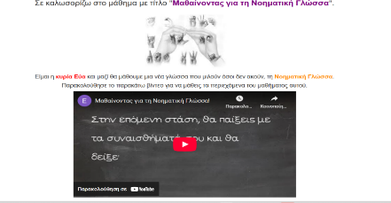
Εικόνα 1: Αρχική σελίδα του μαθήματος στο Chamilo με το εισαγωγικό βίντεο

Κάτω από το εισαγωγικό βίντεο, ο μαθητής μπορεί να ξεκινήσει τη μαθησιακή του διαδρομή επιλέγοντας το εικονίδιο «Μονοπάτι γνώσης». Επιπλέον όπως μπορούμε να δούμε στην Εικόνα 2, στο περιβάλλον του μαθήματος υπάρχουν ξεχωριστά εργαλεία που βοηθούν τον μαθητή να προσανατολιστεί και να επικοινωνήσει. Αρχικά από την επιλογή «Περιγραφή μαθήματος» ο εκπαιδευόμενος μπορεί να δει με απλό τρόπο τι αφορά το μάθημα, ποιος ο σκοπός του και τα προσδοκώμενα μαθησιακά αποτελέσματα. Επιπλέον, μέσα από τις επιλογές «Forums» και «Chat» δίνεται η δυνατότητα ανταλλαγής μηνυμάτων και ιδεών. Συμμετέχει σε συζητήσεις και δραστηριότητες που θα πραγματοποιήσει κατά τη διάρκεια της μελέτης. 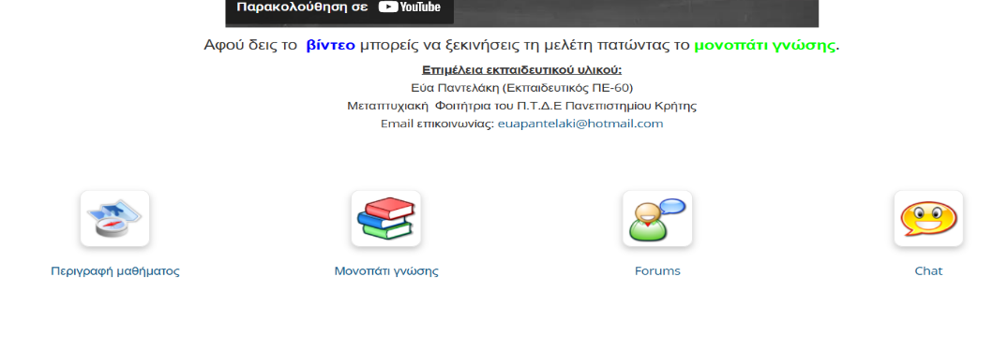
Εικόνα 2 Εργαλεία πλοήγησης και επικοινωνίας στο περιβάλλον του μαθήματος

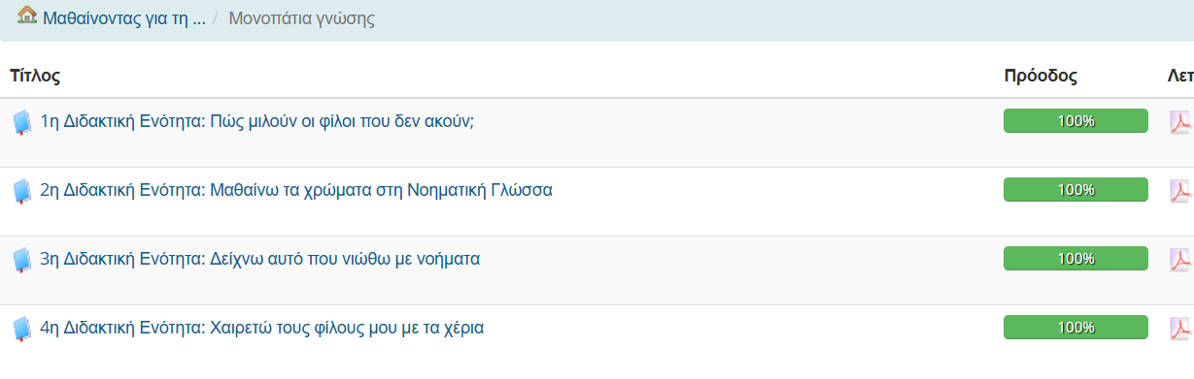
Μόλις ο εκπαιδευόμενος εισέλθει στο «Μονοπάτι γνώσης», εμφανίζονται οι τέσσερις διδακτικές ενότητες του μαθήματος, οργανωμένες σε διακριτές ενότητες με συγκεκριμένους τίτλους (Εικόνα 3).
Εικόνα 3: Οι τέσσερις διδακτικές ενότητες στο περιβάλλον του «Μονοπατιού γνώσης».

Οι τέσσερις διδακτικές ενότητες του μαθήματος είναι οι εξής:
α) 1η Διδακτική Ενότητα: Πώς μιλούν οι φίλοι που δεν ακούν;, όπου οι μαθητές έρχονται σε πρώτη επαφή με τη νοηματική γλώσσα και τον τρόπο επικοινωνίας των κωφών ατόμων,
β) 2η Διδακτική Ενότητα: Μαθαίνω τα χρώματα στη Νοηματική Γλώσσα, η οποία εστιάζει στην εκμάθηση βασικού λεξιλογίου χρωμάτων μέσω νοημάτων,
γ) 3η Διδακτική Ενότητα: Δείχνω αυτό που νιώθω με νοήματα, με στόχο την αναγνώριση και έκφραση βασικών συναισθημάτων στη νοηματική γλώσσα, και
δ) 4η Διδακτική Ενότητα: Χαιρετώ τους φίλους μου με τα χέρια, η οποία αφορά τη χρήση βασικών χαιρετισμών και εκφράσεων στη νοηματική γλώσσα.
Κάθε διδακτική ενότητα αντιστοιχεί σε μια θεματική περιοχή και αποτελεί έναν ξεχωριστό «σταθμό» της μαθησιακής διαδρομής. Παράλληλα, στο ίδιο περιβάλλον προβάλλεται η πρόοδος μελέτης του εκπαιδευόμενου, δίνοντάς του τη δυνατότητα να παρακολουθεί την εξέλιξή του και να γνωρίζει ποιες ενότητες έχει ολοκληρώσει.
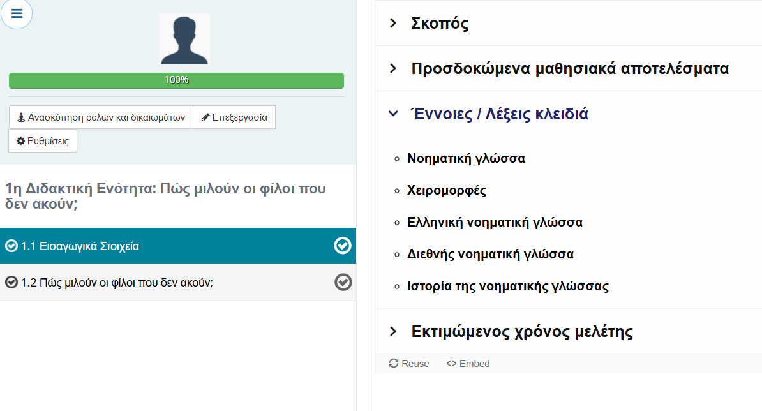
Μόλις ο μαθητής εισέλθει σε κάθε διδακτική ενότητα θα παρατηρήσει ότι αυτή είναι δομημένη σε σαφή και επαναλαμβανόμενα μέρη που διευκολύνουν τη μελέτη της. Αρχικά σε όλες τις διδακτικές ενότητες, υπάρχει μια υποενότητα στην οποία παρουσιάζονται τα εισαγωγικά στοιχεία της ενότητας. Όπως βλέπουμε και στην Εικόνα 4, μέσα σε αυτήν περιλαμβάνονται ο σκοπός, τα προσδοκώμενα μαθησιακά αποτελέσματα, οι βασικές λέξεις-κλειδιά και ο εκτιμώμενος χρόνος μελέτης. συνέχεια ακολουθεί το κύριο μέρος της ενότητας, στο οποίο αναπτύσσεται το εκπαιδευτικό υλικό και το θεματικό της περιεχόμενο.
Εικόνα 4: Εισαγωγικά στοιχεία διδακτικής ενότητας.

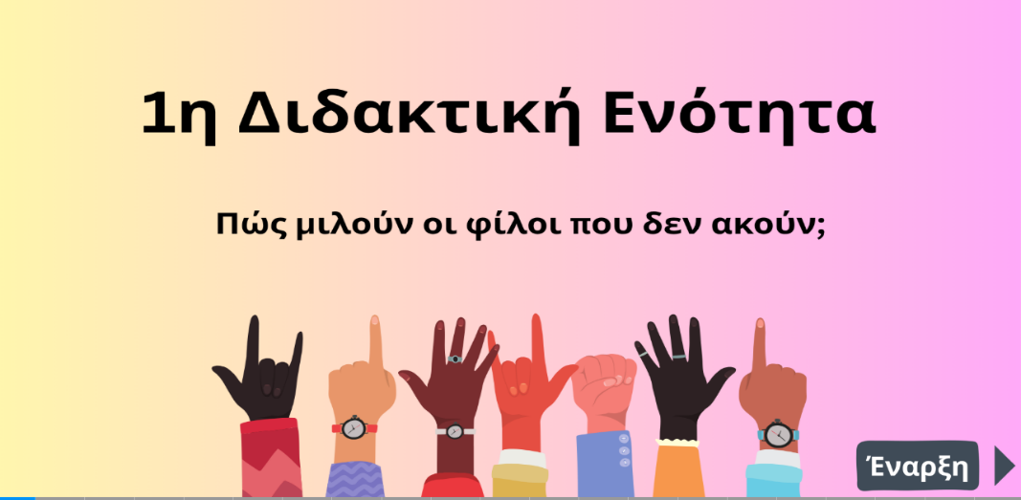
Έπειτα, στη δεύτερη υποενότητα κάθε διδακτικής ενότητας παρουσιάζεται το εκπαιδευτικό υλικό, μέσα από το οποίο αναπτύσσεται το θέμα της ενότητας με διαδραστικό τρόπο. Η είσοδος στο υλικό γίνεται μόλις ο μαθητής πατήσει το κουμπί εκκίνησης. (Εικόνα 5).
Εικόνα 5 Πρώτη διαφάνεια της 1^{ης} ΔΕ.
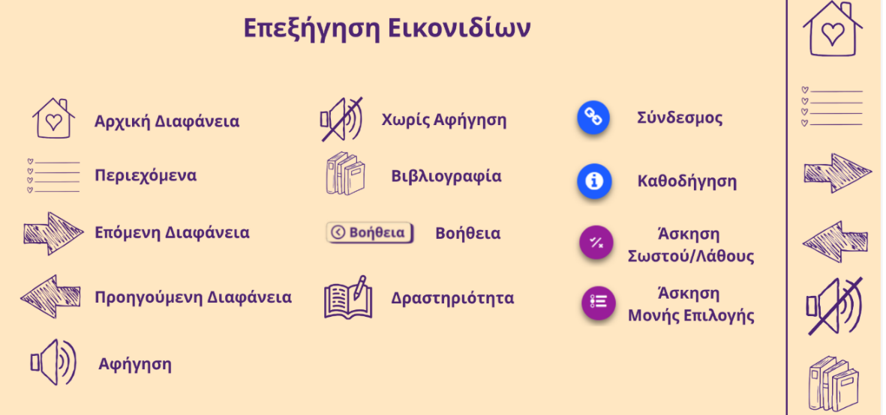
Εικόνα 6: Επεξήγηση Εικονιδίων
Στη διαφάνεια που ακολουθεί παρουσιάζονται και εξηγούνται τα εικονίδια που θα χρησιμοποιήσει ο εκπαιδευόμενος κατά την πλοήγησή του στο εκπαιδευτικό υλικό, με απλό τρόπο. (Εικόνα 6)
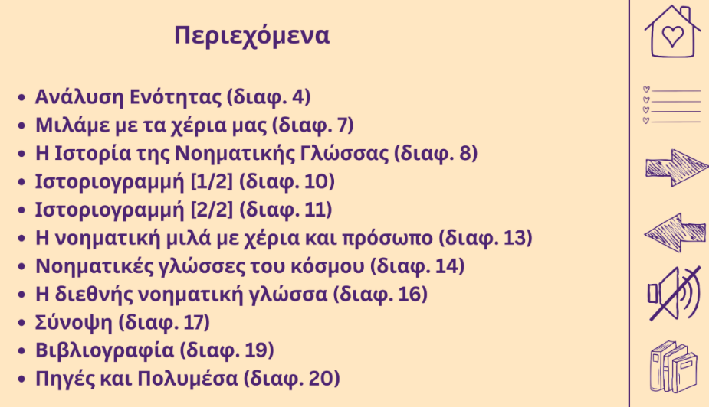
Στη συνέχεια, ακολουθούν δύο διαφάνειες με σταθερή δομή σε όλες τις διδακτικές ενότητες. Η πρώτη παρουσιάζει τα περιεχόμενα της ενότητας (Εικόνα 7) και πατώντας πάνω σε αυτά ο εκπαιδευόμενος κατευθύνεται στην ανάλογη διαφάνεια.
Εικόνα 7: Περιεχόμενα Διδακτικής Ενότητας

Η δεύτερη διαφάνεια περιλαμβάνει ένα σύντομο βίντεο που έχει δημιουργηθεί με τη βοήθεια του Doodly, το οποίο με την βοήθεια του avatar, παρουσιάζει συνοπτικά και αναλύει το θέμα και τη δομή της κάθε ενότητας (Εικόνα 8).
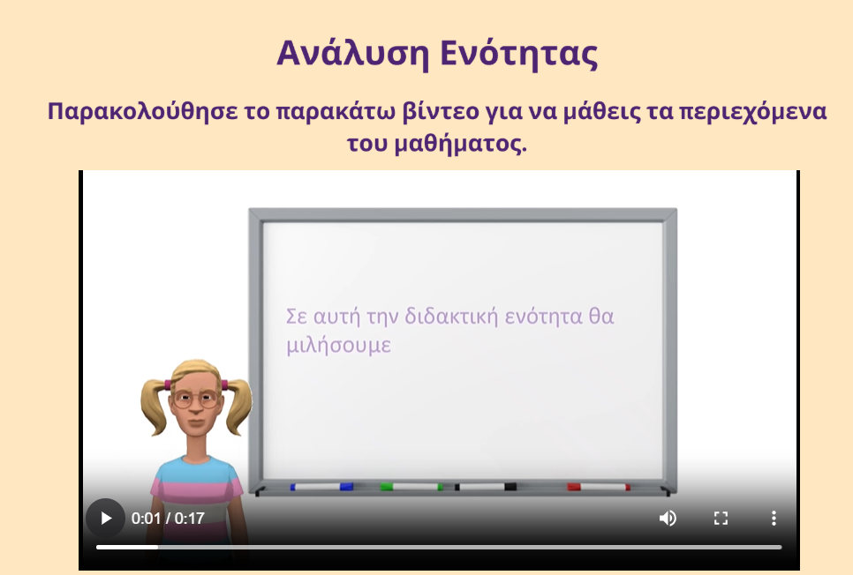
Εικόνα 8: Ανάλυση της Διδακτικής Ενότητας

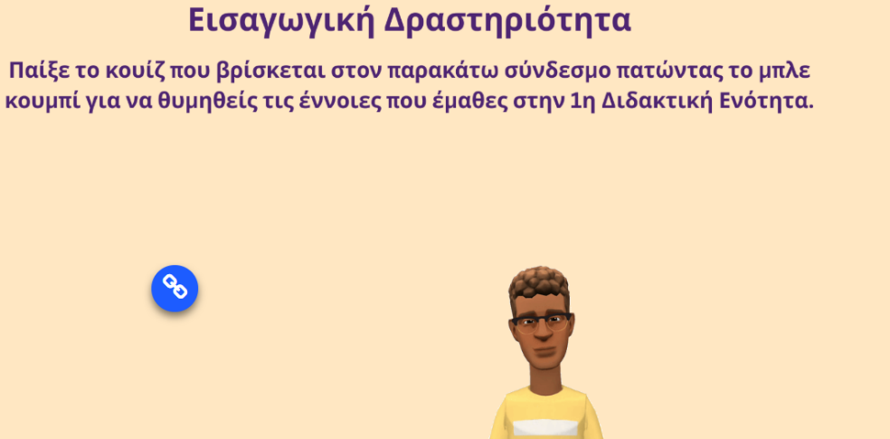
Αξίζει να αναφερθεί ότι σε ορισμένα σημεία, όπως για παράδειγμα στην αρχή της 2^{η}ς Διδακτικής ενότητας, περιέχονται εισαγωγικές δραστηριότητες, οι οποίες λειτουργούν ως υπενθύμιση και βοηθούν τον εκπαιδευόμενο να επαναφέρει βασικές έννοιες από την προηγούμενη διδακτική ενότητα (Εικόνα 9).
Εικόνα 9: Εισαγωγική Δραστηριότητα 2^{ης} ΔΕ

Στη συνέχεια παρουσιάζονται διαφάνειες που αναπτύσσουν και παρουσιάζουν το θέμα κάθε διδακτικής ενότητας. Κατά τη διάρκεια της παρουσίασης παρεμβάλλονται διαφάνειες με θεωρητικό περιεχόμενο, το οποίο αποδίδεται με παιγνιώδη και προσιτό τρόπο, καθώς και δραστηριότητες που υποστηρίζουν την κατανόηση και την εμπέδωση του περιεχομένου της κάθε ενότητας.
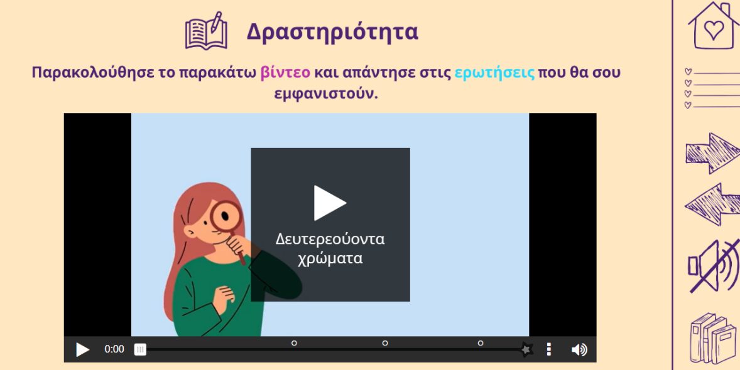
Οι δραστηριότητες είναι ποικίλες και περιλαμβάνουν, ενδεικτικά, διαδραστικά βίντεο (Εικόνα 10), ασκήσεις αντιστοίχισης νοήματος με λέξη (Εικόνα 11), καθώς και συμμετοχή του μαθητή σε σχετικές συζητήσεις και αποστολές μέσω του chat ή του forum, ενισχύοντας με τον τρόπο αυτό την ενεργή συμμετοχή και την αλληλεπίδραση του μαθητή.
Εικόνα 10: Διαδραστικό Βίντεο 2^{ης} ΔΕ
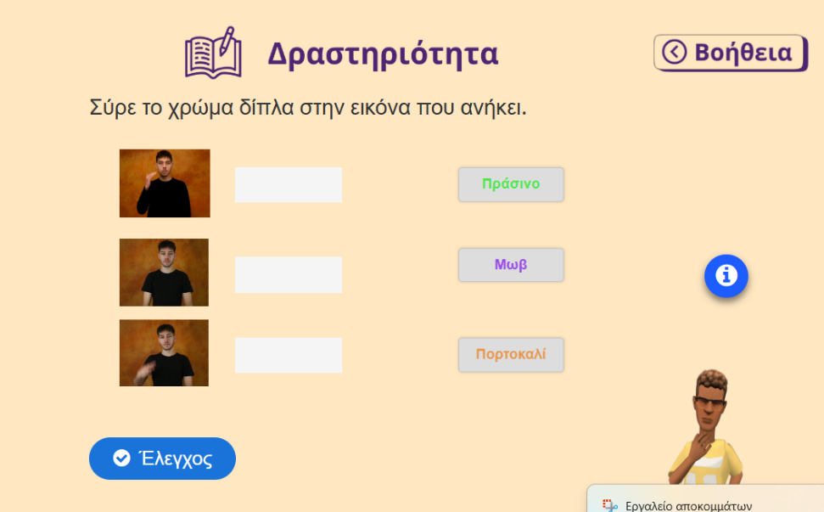
Εικόνα 11: Δραστηριότητα Αντιστοίχισης

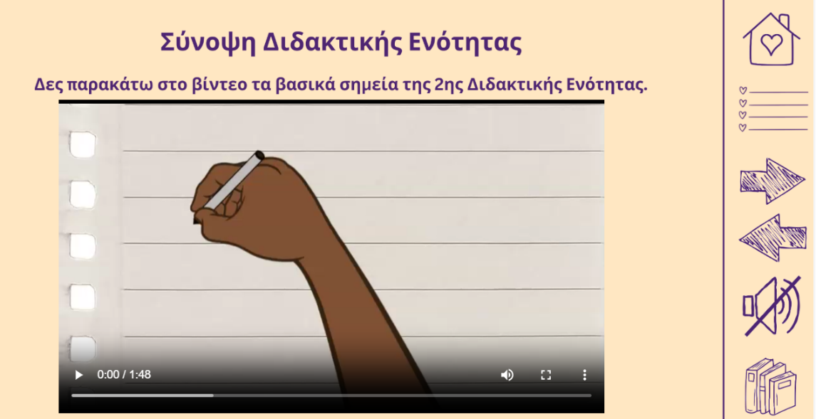
Με την ολοκλήρωση της παρουσίασης του εκπαιδευτικού υλικού κάθε διδακτικής ενότητας, ακολουθεί ένα σύντομο βίντεο ανακεφαλαίωση, το οποίο συνοψίζει τα βασικά σημεία που παρουσιάστηκαν , όπως φαίνεται στην Εικόνα 12.
Εικόνα 12: Σύνοψη 2^{ης} Διδακτικής Ενότητας

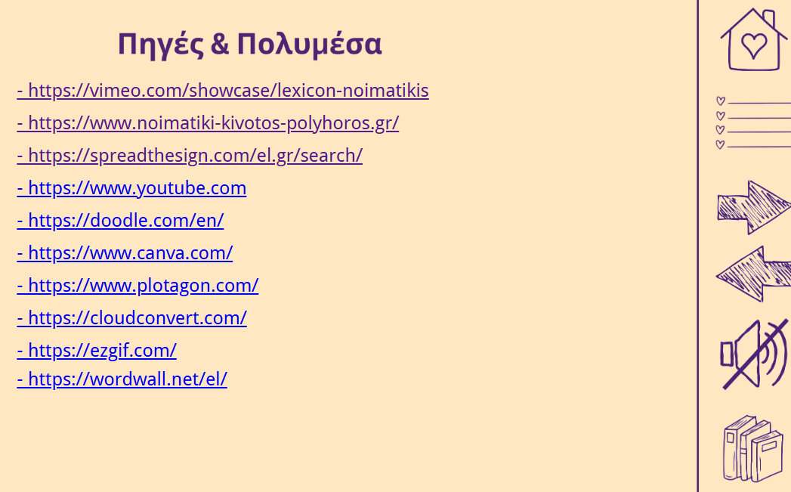
Στο τελευταίο μέρος της ενότητας παρατίθενται οι ενότητες «Βιβλιογραφία» καθώς και «Πηγές-Πολυμέσα» (Εικόνα 13)
Εικόνα 13: Πηγές& Πολυμέσα

4.3 Τεχνολογικά Εργαλεία και Εφαρμογές που Χρησιμοποιήθηκαν
Για την ανάπτυξη του εκπαιδευτικού υλικού αξιοποιήθηκαν τα παρακάτω εργαλεία:
- H5P: Η πλατφόρμα H5P αποτελεί ένα εργαλείο δημιουργίας διαδραστικού εκπαιδευτικού περιεχομένου, το οποίο επιτρέπει στους εκπαιδευτικούς να σχεδιάζουν και να ενσωματώνουν πολυμεσικές δραστηριότητες σε ψηφιακά μαθησιακά περιβάλλοντα. Συγκεκριμένα, όπως μπορούμε να δούμε και στην Εικόνα 14, το H5P υποστηρίζει τη δημιουργία διαδραστικών βίντεο, παρουσιάσεων, κουίζ, δραστηριοτήτων αντιστοίχισης, συμπλήρωσης κενών και παιχνιδιών μνήμης, καθώς και καρτών μάθησης και σύντομων δραστηριοτήτων ανατροφοδότησης.
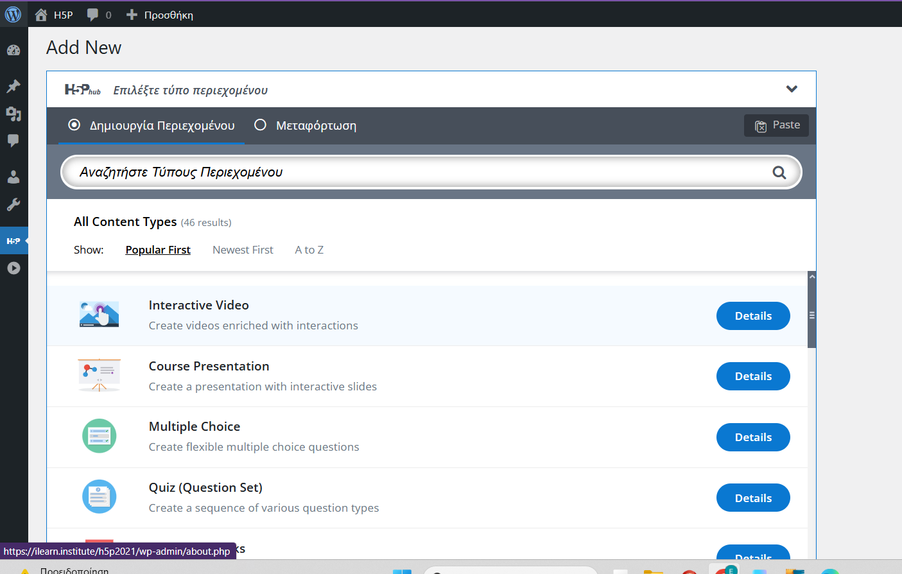
Μέσα από τις παραπάνω δυνατότητες, το H5P επιτρέπει την ανάπτυξη παιγνιωδών και διαδραστικών μαθησιακών δραστηριοτήτων, ενισχύοντας την ενεργή συμμετοχή, την άμεση ανατροφοδότηση και τη μάθηση με τον προσωπικό ρυθμό του μαθητή, στοιχεία ιδιαίτερα σημαντικά στην εξ αποστάσεως εκπαίδευση και την προσχολική ηλικία.
Εικόνα 14: Η αρχική σελίδα της πλατφόρμας H5P.

- Chamilo LMS: Το εκπαιδευτικό υλικό ανέβηκε στην πλατφόρμα του Chamilo σε μορφή μαθήματος . Η πλατφόρμα Chamilo χρησιμοποιείται για τη φιλοξενία, οργάνωση και διαχείριση ψηφιακών μαθημάτων. Μέσα από το Chamilo παρέχεται η δυνατότητα δημιουργίας δομημένων μαθησιακών περιβαλλόντων, στα οποία ο εκπαιδευτικός μπορεί να ανεβάζει εκπαιδευτικό υλικό, να οργανώνει διδακτικές ενότητες και να καθοδηγεί τη μαθησιακή πορεία των μαθητών.
Παράλληλα, η πλατφόρμα υποστηρίζει εργαλεία επικοινωνίας και αλληλεπίδρασης, όπως φόρουμ και chat, ενισχύοντας την επικοινωνία μεταξύ μαθητών και εκπαιδευτικού.Ιδιαίτερη σημασία έχει και η δυνατότητα παρακολούθησης της προόδου των μαθητών, καθώς επίσης προσφέρει λειτουργίες καταγραφής της συμμετοχής, της ολοκλήρωσης δραστηριοτήτων και των επιδόσεων. Επιπλέον, η πλατφόρμα συμβάλλει στη συστηματική υποστήριξη της μάθησης και στην οργάνωση της εξ αποστάσεως εκπαιδευτικής διαδικασίας, ακόμη και για μικρές ηλικίες.
- Plotagon: Η εφαρμογή αυτή αξιοποιήθηκε για τη δημιουργία κινούμενων χαρακτήρων, όπως τη Λάουρα, τον Μπρούνο και την Κική, οι οποίοι χρησιμοποιήθηκαν ως παιδαγωγικοί φορείς παρουσίασης εννοιών της νοηματικής γλώσσας. Μέσα από τη χρήση ψηφιακών χαρακτήρων και απλών σεναρίων, δίνεται η δυνατότητα οπτικοποίησης της πληροφορίας με τρόπο ελκυστικό και κατανοητό για μικρές ηλικίες. Η αξιοποίηση κινούμενων χαρακτήρων συμβάλλει στη διατήρηση του ενδιαφέροντος των μαθητών και υποστηρίζει την παραγωγή κινούμενων χαρακτήρων που αποδίδουν έννοιες στη νοηματική
- Wordwall: Το Wordwall χρησιμοποιήθηκε για τη δημιουργία εκπαιδευτικών παιχνιδιών σχετικών με το θέμα του μαθήματος. Μέσα από παιγνιώδεις δραστηριότητες, υποστηρίζεται η ενεργή συμμετοχή και η εμπέδωση των εννοιών. για την παραγωγή εκπαιδευτικών παιχνιδιών σχετικών με το θέμα μας
- Doodle : Το Doodly επιτρέπει τη δημιουργία βίντεο όπου ένας κινούμενος χαρακτήρας «γράφει» το περιεχόμενο στην οθόνη και ταυτόχρονα ακούγεται η ηχογράφηση. Με αυτόν τον τρόπο, οι έννοιες παρουσιάζονται σταδιακά και με οπτικά ελκυστικό τρόπο, βοηθώντας τους μαθητές να τις παρακολουθούν πιο εύκολα.
- Canva: Το Canva χρησιμοποιήθηκε για τον γραφιστικό σχεδιασμό των διαφανειών και των εικονογραφήσεων του εκπαιδευτικού υλικού. Μέσα από έτοιμα πρότυπα, εικόνες και εργαλεία, διευκολύνθηκε η δημιουργία οπτικά οργανωμένου και ελκυστικού περιεχομένου.
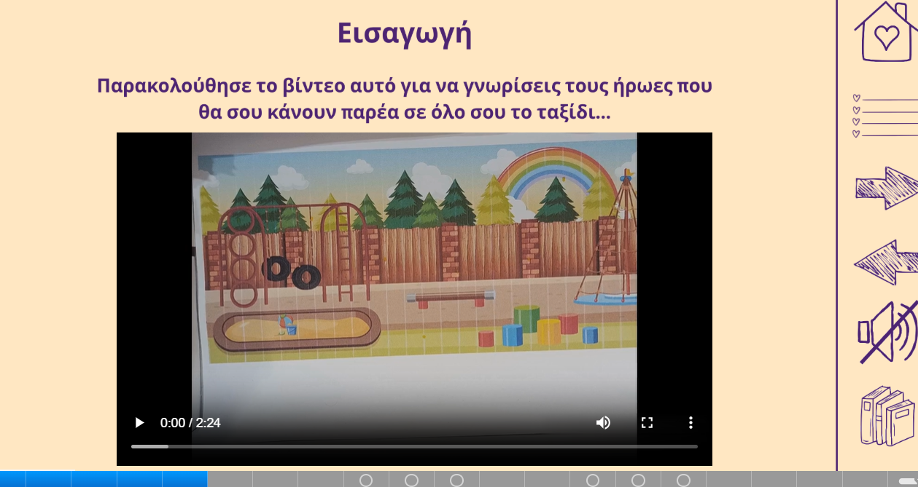
- Kdenlive: Το Kdenlive χρησιμοποιήθηκε για την επεξεργασία και τη σύνθεση των εκπαιδευτικών βίντεο. Μέσω της εφαρμογής έγινε η κοπή, η ένωση και η βασική επεξεργασία του οπτικοακουστικού υλικού. Ένα από αυτά ήταν το αρχικό βίντεο που βλέπουμε στην Εικόνα 15 ,το οποίο αποτέλεσε την αφόρμηση στο μάθημα μας.
Εικόνα 15: Βίντεο που επεξεργάστηκε στο kdenlive

- YouTube: Το YouTube αξιοποιήθηκε για τη φιλοξενία και προβολή εκπαιδευτικών βίντεο που υποστηρίζουν το περιεχόμενο του μαθήματος. Μέσω της πλατφόρμας δόθηκε η δυνατότητα εύκολης πρόσβασης στο υλικό καθώς και παρακολούθηση παραμυθιών και τραγουδιών σχετικών με το θέμα μας.
- Vimeo Lexicon Νοηματικής & Ο Πολυχώρος Κιβωτός: Είναι δύο διαφορετικοί διαδικτυακοί χώρος φιλοξενίας, διαχείρισης και προβολής βίντεο υψηλής ποιότητα, που χρησιμοποιεούνται για την αποθήκευση και παρουσίαση εκπαιδευτικού περιεχομένου. Υπάρχουν βίντεο που σχετίζονται με το εκπαιδευτικό υλικό της νοηματικής γλώσσας, παρέχοντας στους μαθητές εύκολη πρόσβαση σε σωστά οργανωμένο οπτικοακουστικό περιεχόμενο.
- Spread the Sign : Το Spread the Sign είναι ένα διαδικτυακό πολυγλωσσικό λεξικό νοηματικών γλωσσών με σκοπό να δείχνει πώς μια λέξη αποδίδεται στη νοηματική σε μορφή βίντεο. Ο χρήστης μπορεί να πληκτρολογήσει μία λέξη στο πεδίο αναζήτησης , όπως βλέπουμε στην Εικόνα 16 και να δει το αντίστοιχο νόημα σε Ελληνική Νοηματική, καθώς και σε άλλες νοηματικές γλώσσες του κόσμου, καθιστώντας το ένα χρήσιμο εργαλείο μάθησης και σύγκρισης πραγματικών νοημάτων. Στο ΕΥ χρησημοποιήσαμε αρκετά βίντεο που δείχνουν νοήματα μέσα από χειρομορφές.
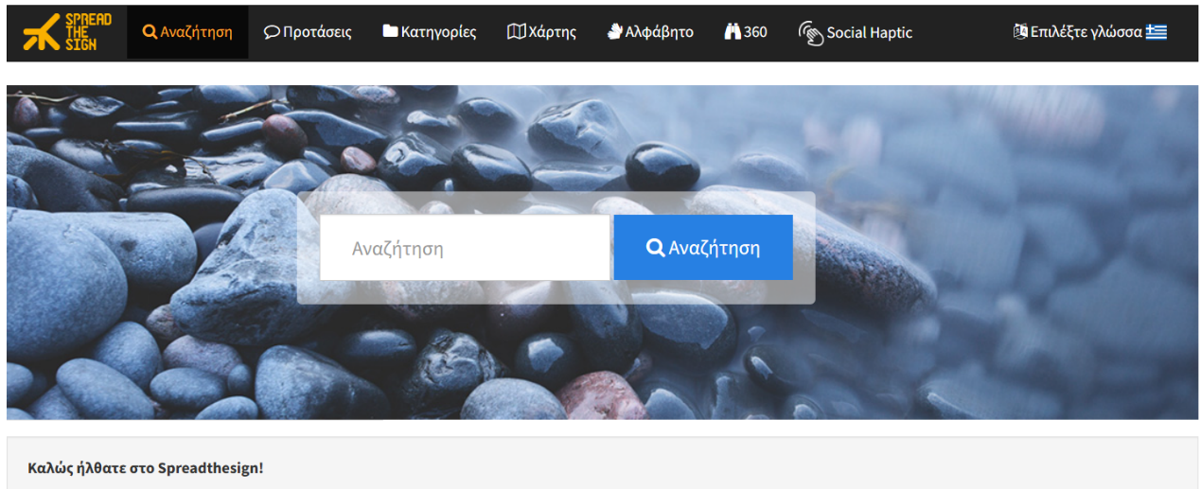
Εικόνα 16: Αρχική σελίδα Spread the Sign

Για την υποστήριξη της ανάπτυξης του εκπαιδευτικού υλικού αξιοποιήθηκαν και επιπλέον ψηφιακά εργαλεία και διαδικτυακές πηγές. Πιο συγκεκριμένα, τα εργαλεία EZGIF και CloudConvert χρησιμοποιήθηκαν για τη μετατροπή και επεξεργασία αρχείων εικόνας, βίντεο και ήχου, διευκολύνοντας την προσαρμογή του υλικού στις ανάγκες του μαθήματος.
Παράλληλα, η Wikipedia αξιοποιήθηκε επικουρικά για τον αρχικό εντοπισμό γενικών πληροφοριών και βασικών εννοιών, λειτουργώντας ως βοηθητικό εργαλείο προσανατολισμού και κατανόησης. Η χρήση της περιορίστηκε στη συμπληρωματική υποστήριξη του σχεδιασμού και στη διευκρίνιση όρων και εννοιών που σχετίζονται με τη νοηματική γλώσσα και την εκπαιδευτική διαδικασία.
Επιπλέον, κατά τον σχεδιασμό του εκπαιδευτικού υλικού αξιοποιήθηκαν παιδαγωγικές και επιστημονικές πηγές που αφορούν την εκπαίδευση κωφών μαθητών, την προσχολική αγωγή και τη διδακτική αξιοποίηση των ψηφιακών εργαλείων. Ενδεικτικά, μελετήθηκαν έργα των Κουρμπέτης και Χατζοπούλου, καθώς και το Αναλυτικό Πρόγραμμα Σπουδών για το Νηπιαγωγείο του Υπουργείο Παιδείας και Θρησκευμάτων, τα οποία αποτέλεσαν βασικά σημεία αναφοράς. Παράλληλα, διεθνείς μελέτες και έρευνες των Branson και Miller (1998), Goldin-Meadow και Butcher (2003) και των Ζαράνης και Οικονομίδης (2019) συνέβαλαν στη θεωρητική τεκμηρίωση και στον παιδαγωγικό προσανατολισμό της παρέμβασης.

4.4 Οι Αρχές του Mayer για Πολυμεσική Μάθηση στην Παιδική Ηλικία και η σύνδεσή τους με το εκπαιδευτικό υλικό

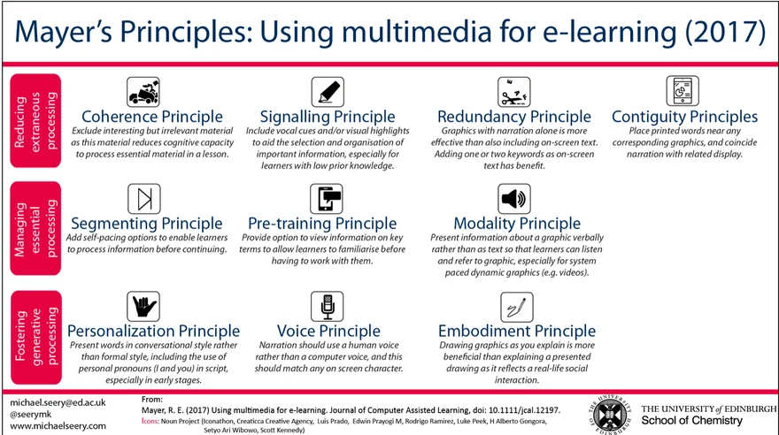
Οι αρχές πολυμεσικής μάθησης διατυπώθηκαν στο πλαίσιο της Γνωστικής Θεωρίας της Πολυμεσικής Μάθησης και βασίζονται στην παραδοχή ότι η ανθρώπινη μάθηση πραγματοποιείται μέσω δύο καναλιών επεξεργασίας πληροφοριών, το οπτικό και το ακουστικό. τα οποία διαθέτουν περιορισμένη χωρητικότητα. Η ουσιαστική μάθηση προκύπτει όταν ο εκπαιδευόμενος εμπλέκεται ενεργά στην επιλογή, οργάνωση και ενσωμάτωση της πληροφορίας (Mayer, 2009).
Εικόνα 17 Οι δώδεκα αρχές πολυμεσικής μάθησης σύμφωνα με τον Richard E. Mayer (2009)
Με βάση τα παραπάνω, ο Mayer διατύπωσε δώδεκα αρχές σχεδιασμού πολυμεσικού εκπαιδευτικού υλικού, όπως μπορούμε να δούμε παραπαάνω, στην Εικόνα 17.
Οι αρχές αυτές ομαδοποιούνται σε τρεις βασικές κατηγορίες, ανάλογα με το είδος της γνωστικής επεξεργασίας που επηρεάζουν (Mayer & Moreno, 2003)
1. Αρχές για τη μείωση της εξωγενούς γνωστικής επεξεργασίας
Η εξωγενής γνωστική επεξεργασία αφορά το γνωστικό φορτίο που προκαλείται από στοιχεία του εκπαιδευτικού υλικού τα οποία δεν εξυπηρετούν άμεσα τους μαθησιακούς στόχους. Η ύπαρξη τέτοιων στοιχείων μπορεί να αποσπά την προσοχή του μαθητή και να επιβαρύνει αδικαιολόγητα τη μνήμη εργασίας (Mayer & Moreno, 2003).
Στην κατηγορία αυτή εντάσσονται οι ακόλουθες αρχές:
- Αρχή της συνοχής (Coherence Principle): η μάθηση ενισχύεται όταν απομακρύνονται άσχετες λέξεις, εικόνες ή ήχοι. Στο εκπαιδευτικό υλικό δεν παρέχονται περιττές πληροφορίες, αλλά μόνο χρήσιμες υποσημειώσεις.

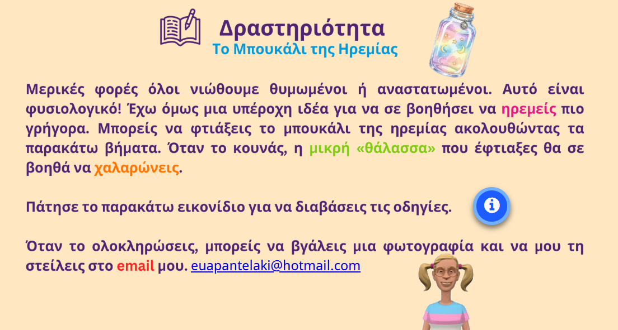
- Αρχή της σηματοδότησης (Signaling Principle): η χρήση ενδείξεων και επισημάνσεων βοηθά τον μαθητή να εντοπίσει τις βασικές πληροφορίες, όπως βλέπουμε και στην εικόνα 18.
Εικόνα 18: Αρχή της σηματοδότησης

- Αρχή του πλεονασμού (Redundancy Principle): η ταυτόχρονη παρουσίαση εικόνας, προφορικής αφήγησης και γραπτού κειμένου μπορεί να μειώσει τη μαθησιακή αποτελεσματικότητα.

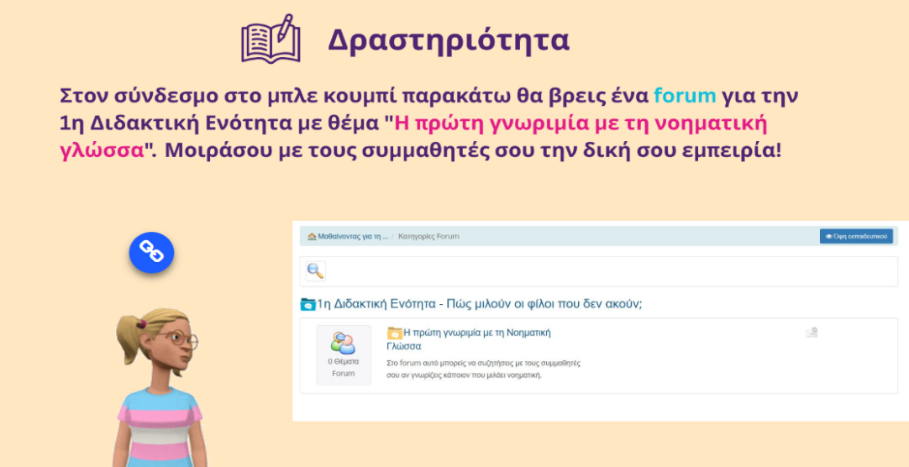
- Αρχή της χωρικής εγγύτητας (Spatial Contiguity Principle): το κείμενο και οι αντίστοιχες εικόνες πρέπει να παρουσιάζονται κοντά στον χώρο, όπως βλέπουμε και στην Εικόνα 19 στο ΕΥ.
Εικόνα 19: Αρχή της χωρικής εγγύτητας

- Αρχή της χρονικής εγγύτητας (Temporal Contiguity Principle): οι εικόνες και η αφήγηση πρέπει να παρουσιάζονται ταυτόχρονα και όχι διαδοχικά.

Οι αρχές αυτές είναι ιδιαίτερα σημαντικές σε περιβάλλοντα εξ αποστάσεως εκπαίδευσης, όπου το εκπαιδευτικό υλικό καλείται να υποστηρίξει τη μάθηση χωρίς τη συνεχή παρουσία του εκπαιδευτικού (Lionarakis, 2001).

2. Αρχές για τη διαχείριση της βασικής γνωστικής επεξεργασίας
Η βασική γνωστική επεξεργασία σχετίζεται με το εγγενές γνωστικό φορτίο που προκαλείται από την ίδια τη φύση του μαθησιακού αντικειμένου. Οι αρχές αυτής της κατηγορίας στοχεύουν στη διευκόλυνση της κατανόησης μέσω της κατάλληλης οργάνωσης του περιεχομένου (Mayer, 2009).
Σε αυτή την ομάδα περιλαμβάνονται:
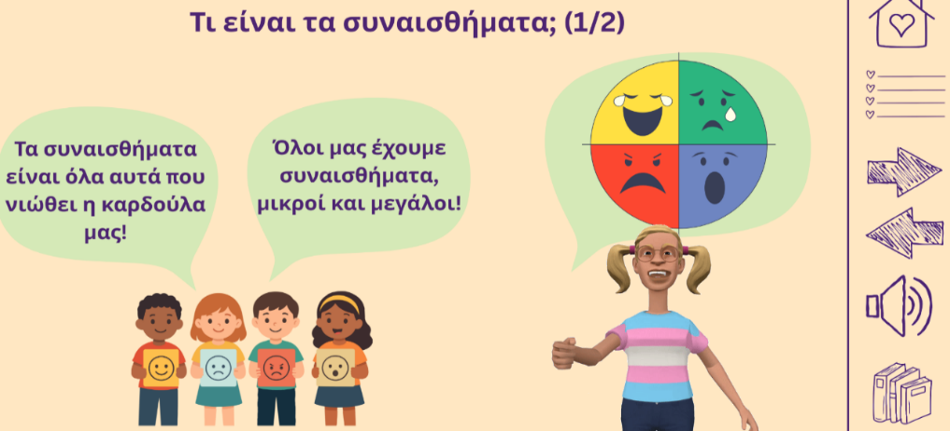
- Αρχή της τμηματοποίησης (Segmenting Principle): το εκπαιδευτικό υλικό πρέπει να παρουσιάζεται σε μικρές, διακριτές ενότητες. (Εικόνα 20 & Εικόνα 21)
Εικόνα 20: Αρχή της τμηματοποίησης 1

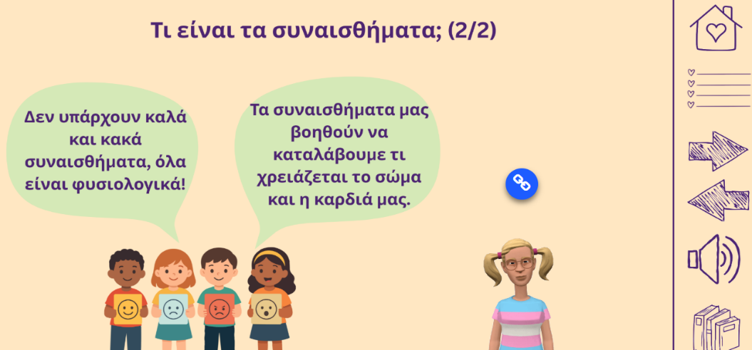
Εικόνα 21: Αρχή της τμηματοποίησης 2
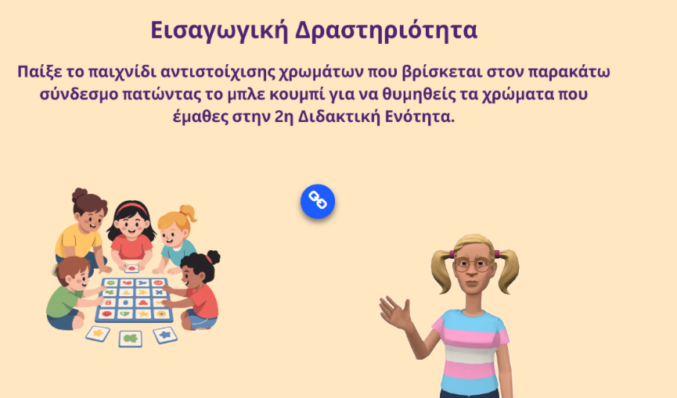
- Αρχή της προεκπαίδευσης (Pre-training Principle): η προηγούμενη εξοικείωση με βασικές έννοιες και όρους διευκολύνει την κατανόηση του νέου περιεχομένου. (Εικόνα 22)
Εικόνα 22: Αρχή της προεκπαίδευσης
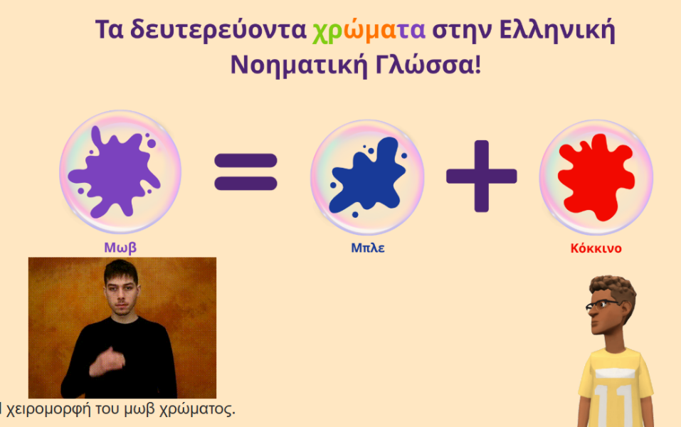
- Αρχή της πολυτροπικότητας (Modality Principle): η παρουσίαση εικόνων με προφορική αφήγηση είναι αποτελεσματικότερη από τον συνδυασμό εικόνων και γραπτού κειμένου. (Εικόνα 23&24)
Εικόνα 23: Αρχή της πολυτροπικότητας 1

Εικόνα 24: Αρχή της πολυτροπικότητας 2
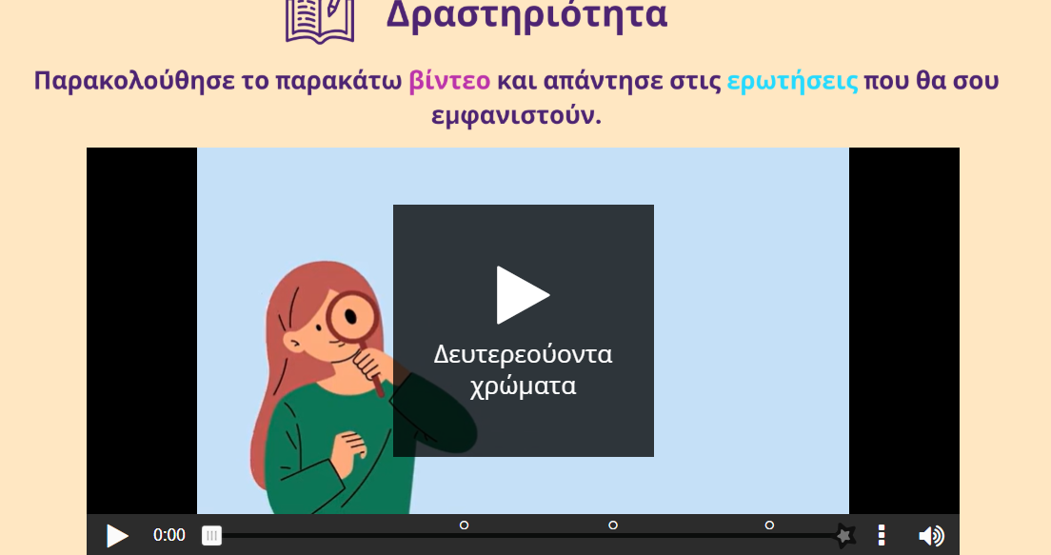
Η οργάνωση αυτή συνδέεται άμεσα με την άποψη του Αναστασιάδη (2014), σύμφωνα με την οποία ο παιδαγωγικός σχεδιασμός στην εξ αποστάσεως εκπαίδευση πρέπει να υποστηρίζει τη σταδιακή οικοδόμηση της γνώσης και την αυτορρυθμιζόμενη μάθηση.

3. Αρχές για την προώθηση της γενετικής (ουσιαστικής) γνωστικής επεξεργασίας
Η γενετική γνωστική επεξεργασία αφορά την ενεργή νοητική προσπάθεια του εκπαιδευόμενου να οργανώσει και να ενσωματώσει τη νέα γνώση στα προϋπάρχοντα γνωστικά του σχήματα (Mayer, 2009).
Στην κατηγορία αυτή εντάσσονται:
- Αρχή των πολυμέσων (Multimedia Principle): οι μαθητές μαθαίνουν καλύτερα από συνδυασμό λέξεων και εικόνων παρά μόνο από λέξεις όπως μπορούμε να δούμε στο ΕΥ στην Εικόνα 25
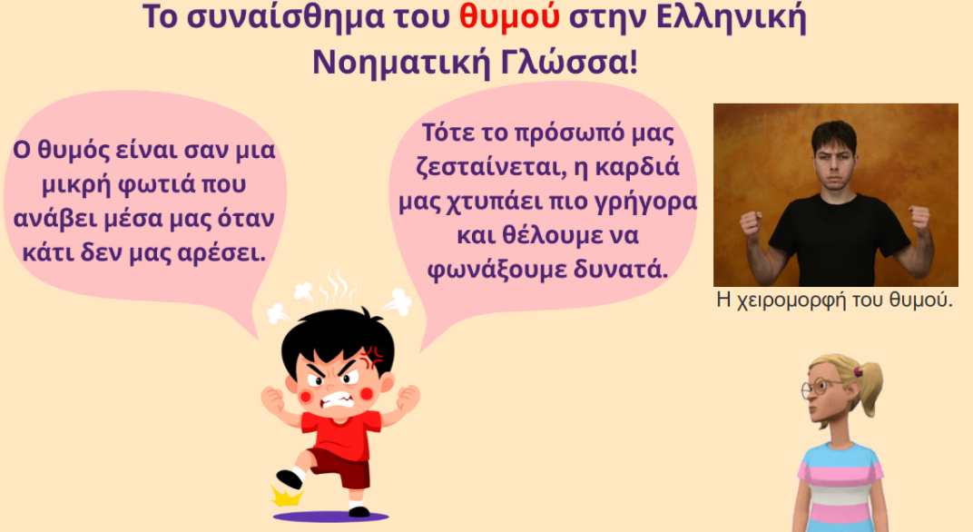
Εικόνα 25: Αρχή της πολυτροπικότητας 2

- Αρχή της προσωποποίησης (Personalization Principle): η χρήση φιλικού και διαλογικού ύφους ενισχύει τη μαθησιακή εμπλοκή. Η συγκεκριμένη αρχή παρατηρείται σε κάθε διαφάνεια καθώς υπάρχει πάντα το avatar που γνώρισαν από την αρχή οι μαθητές.

- Αρχή της φωνής (Voice Principle): η ανθρώπινη φωνή είναι αποτελεσματικότερη από τη συνθετική αφήγηση.

- Αρχή της εικόνας του αφηγητή (Image Principle): η παρουσία της εικόνας των avatars προσφέρει ασφάλεια και εμπλοκή στον αναγνώστη. Στο εκπαιδευτικό υλικό παρατηρείται εναλλαγή των avatar Μπρούνο και Λάουρας, η οποία συμβάλλει στη διατήρηση του ενδιαφέροντος των παιδιών και αποτρέπει τη μονοτονία κατά τη μαθησιακή διαδικασία. Η παρουσία διαφορετικών χαρακτήρων καθιστά την παρουσίαση πιο ελκυστική και βοηθά τους μαθητές να παραμένουν ενεργά εμπλεκόμενοι με το περιεχόμενο.

Οι αρχές αυτές συνάδουν με την άποψη του Λιοναράκη (2001), σύμφωνα με την οποία το εκπαιδευτικό υλικό στην εξ αποστάσεως εκπαίδευση πρέπει να λειτουργεί ως ενεργός παιδαγωγικός μεσολαβητής. Η θεωρία του Mayer (2009) αποτελεί ένα από τα πιο συστηματικά πλαίσια για τον σχεδιασμό εκπαιδευτικού υλικού πολυμέσων. Οι δώδεκα αρχές του βασίζονται στη γνωστική θεωρία της μάθησης και εστιάζουν στη διαχείριση του γνωστικού φορτίου, στην ενεργό επεξεργασία πληροφοριών και στη διατήρηση του ενδιαφέροντος του μαθητή.

4.3 Αρχές του Holmberg και η σύνδεση τους με τον Εκπαιδευόμενο

Η θεωρητική προσέγγιση του Börje Holmberg βασίζεται στην έννοια του «κατευθυνόμενου διδακτικού διαλόγου». Σύμφωνα με τον Holmberg, στην εξ αποστάσεως εκπαίδευση το εκπαιδευτικό υλικό δεν μεταφέρει απλώς πληροφορίες, αλλά μπορεί να δημιουργήσει την αίσθηση επικοινωνίας με τον μαθητή. Όταν το υλικό έχει προσωπικό και φιλικό ύφος και απευθύνεται άμεσα στον εκπαιδευόμενο, βοηθά στη διατήρηση του ενδιαφέροντος και ενισχύει τη συμμετοχή του στη μαθησιακή διαδικασία. Επιπλέον, η χρήση καθοδηγητικών ερωτήσεων, σχολίων και ξεκάθαρων μαθησιακών στόχων βοηθά τον μαθητή να κατανοήσει καλύτερα το περιεχόμενο και να αισθανθεί ότι υποστηρίζεται καθ’ όλη τη διάρκεια της μάθησης (Holmberg, 2005).
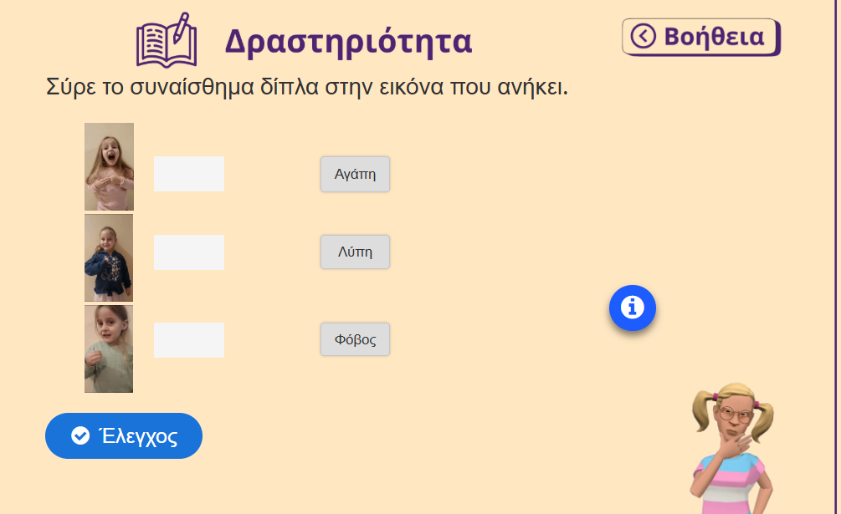
Το εκπαιδευτικό υλικό που αναπτύχθηκε στο πλαίσιο της παρούσας εργασίας ακολουθεί αυτές τις αρχές, καθώς χρησιμοποιεί αφήγηση σε δεύτερο πρόσωπο για να δημιουργηθεί αίσθηση άμεσης επικοινωνίας με τον μαθητή, περιλαμβάνει διαδραστικά στοιχεία και δραστηριότητες που ενθαρρύνουν τη συμμετοχή, καθώς και δραστηριότητες ανατροφοδότησης (Εικόνα 26), και σύνοψης στο τέλος κάθε ενότητας. Παράλληλα, δίνεται η δυνατότητα επανάληψης του περιεχομένου μέσα από δραστηριότητες ώστε ο μαθητής να μπορεί να μαθαίνει με τον δικό του ρυθμό, κάτι που θεωρείται ιδιαίτερα σημαντικό στην εξ αποστάσεως εκπαίδευση (Moore & Kearsley, 2012).
Εικόνα 26: Δραστηριότητα ανατροφοδότησης

4.4 Σύνοψη 4^{ου} Κεφαλαίου
Το τέταρτο κεφάλαιο παρουσιάζει τον παιδαγωγικό σχεδιασμό και την ανάπτυξη του εκπαιδευτικού υλικού που δημιουργήθηκε για την εξ αποστάσεως διδασκαλία της νοηματικής γλώσσας στο νηπιαγωγείο. Περιγράφεται η δομή του μαθήματος στην πλατφόρμα Chamilo, η πορεία του μαθητή μέσα στο μαθησιακό περιβάλλον και η οργάνωση των τεσσάρων διδακτικών ενοτήτων. Ιδιαίτερη έμφαση δίνεται στη φιλική πλοήγηση, στη σαφή οργάνωση του περιεχομένου και στη χρήση εισαγωγικών και ανακεφαλαιωτικών στοιχείων, ώστε τα παιδιά να μπορούν να παρακολουθούν και να συμμετέχουν εύκολα στη μαθησιακή διαδικασία.
Στη συνέχεια, αναλύονται τα τεχνολογικά εργαλεία που χρησιμοποιήθηκαν για την ανάπτυξη του εκπαιδευτικού υλικού, όπως η πλατφόρμα Chamilo, το H5P, το Wordwall, το Doodly, το Plotagon και το Canva. Τα εργαλεία αυτά επέτρεψαν τη δημιουργία διαδραστικών δραστηριοτήτων, βίντεο, παιχνιδιών και ψηφιακών χαρακτήρων (avatars), ενισχύοντας την ενεργή συμμετοχή και την παιγνιώδη μάθηση. Η χρήση πολυμέσων και οπτικοακουστικού υλικού κρίθηκε ιδιαίτερα σημαντική για τα παιδιά προσχολικής ηλικίας, καθώς βοηθά στη διατήρηση του ενδιαφέροντος και στη διευκόλυνση της κατανόησης.
Τέλος, το κεφάλαιο συνδέει τον σχεδιασμό του εκπαιδευτικού υλικού με βασικά θεωρητικά πλαίσια της εξ αποστάσεως εκπαίδευσης και της πολυμεσικής μάθησης. Παρουσιάζονται οι αρχές του Mayer, οι οποίες αξιοποιήθηκαν για τη σωστή διαχείριση του γνωστικού φορτίου και την αποτελεσματική χρήση εικόνας, ήχου και αφήγησης, καθώς και οι αρχές του Holmberg, που δίνουν έμφαση στον κατευθυνόμενο διδακτικό διάλογο και στη δημιουργία αίσθησης επικοινωνίας με τον μαθητή. Συνολικά, το κεφάλαιο δείχνει ότι ο συνδυασμός παιδαγωγικού σχεδιασμού, κατάλληλων ψηφιακών εργαλείων και θεωρητικής τεκμηρίωσης μπορεί να υποστηρίξει ουσιαστικά την εξ αποστάσεως μάθηση στη προσχολική ηλικία.

5. ΜΕΘΟΔΟΛΟΓΙΑ ΕΡΕΥΝΑΣ

5.1 Σκοπός της Έρευνας
Σκοπός της παρούσας εργασίας είναι ο σχεδιασμός, η ανάπτυξη και η αξιολόγηση εξ αποστάσεως εκπαιδευτικού υλικού για την εισαγωγή βασικών εννοιών της Ελληνικής Νοηματικής Γλώσσας (ΕΝΓ) σε παιδιά προσχολικής ηλικίας.
Το περιεχόμενο του υλικού επικεντρώνεται σε βασικά γλωσσικά στοιχεία, όπως χρώματα, συναισθήματα και χαιρετισμούς, με στόχο να καταστεί προσιτό, ευχάριστο και κατανοητό για τα παιδιά του νηπιαγωγείου.
Η εργασία διερευνά την καταλληλότητα, την ευχρηστία και την παιδαγωγική αξία του ψηφιακού υλικού, εξετάζοντας αν και κατά πόσο μπορεί να λειτουργήσει υποστηρικτικά στη διδασκαλία της ΕΝΓ στο πλαίσιο της Εξ Αποστάσεως Εκπαίδευσης (ΕξΑΕ). Ιδιαίτερη έμφαση δίνεται στην εφαρμογή των αρχών της πολυμεσικής μάθησης, καθώς και στη μεθοδολογική ορθότητα της ΕξΑΕ σε ηλικιακά ευαίσθητα μαθησιακά περιβάλλοντα.

5.2 Ερευνητικά Ερωτήματα
Η παρούσα μελέτη διαμορφώνεται γύρω από τα παρακάτω βασικά ερευνητικά ερωτήματα:
- Ακολουθεί το εκπαιδευτικό υλικό τις βασικές αρχές της Πολυμεσικής Μάθησης;
- Είναι το εκπαιδευτικό υλικό σχεδιασμένο σύμφωνα με τις αρχές και τη μεθοδολογία της Εξ Αποστάσεως Εκπαίδευσης;

5.3 Είδος της Έρευνας
Η παρούσα εργασία ακολουθεί ποιοτική ερευνητική προσέγγιση, καθώς στόχος της είναι να καταγραφούν και να αναλυθούν σε βάθος οι απόψεις ειδικών σχετικά με το παιδαγωγικό και τεχνολογικό επίπεδο του εκπαιδευτικού υλικού.
Για την επεξεργασία των δεδομένων χρησιμοποιείται η ποιοτική ανάλυση περιεχομένου, η οποία επιτρέπει την καλύτερη κατανόηση των νοημάτων, των απόψεων και των σχολίων των συμμετεχόντων. Η συγκεκριμένη προσέγγιση θεωρείται κατάλληλη, καθώς η έρευνα δεν αποσκοπεί στη γενίκευση των αποτελεσμάτων, αλλά στην ουσιαστική αποτίμηση της ποιότητας και της καταλληλότητας του διαδραστικού εκπαιδευτικού υλικού

5.4 Δειγματοληψία

Οι συμμετέχοντες στην έρευνα επιλέχθηκαν ώστε να περιλαμβάνονται ειδικοί με γνώση και εμπειρία στην εξ αποστάσεως εκπαίδευση και στην αξιολόγηση εκπαιδευτικού υλικού. Το δείγμα αποτελείται από τρεις ειδικούς, οι οποίοι διαθέτουν εμπειρία στον σχεδιασμό και την αξιολόγηση ψηφιακών μαθησιακών περιβαλλόντων.
Οι ειδικοί κλήθηκαν να αξιολογήσουν το εκπαιδευτικό υλικό ως προς την παιδαγωγική του ποιότητα, τη δομή και την ελκυστικότητά του, καθώς και τη συμβατότητά του με τις αρχές της πολυμεσικής μάθησης. Επιπλέον παρατήρησαν και σχολίασαν την καταλληλότητά του εκπαιδευτικού υλικού για χρήση στην εξ αποστάσεως εκπαίδευση νηπίων. Η συμβολή τους θεωρήθηκε ιδιαίτερα σημαντική, καθώς προσέφεραν τεκμηριωμένη και επαγγελματική ανατροφοδότηση.

5.5 Μέσα Συλλογής Δεδομένων
Η συλλογή δεδομένων πραγματοποιήθηκε μέσω δομημένου ανοιχτού ερωτηματολογίου, ειδικά σχεδιασμένου για αξιολογητές με σχετική εξοικείωση με την ΕξΑΕ και τις αρχές πολυμεσικού σχεδιασμού.
Το ερωτηματολόγιο βασίστηκε σε δέκα ερευνητικούς άξονες, οι οποίοι κάλυψαν ένα ευρύ φάσμα χαρακτηριστικών του υλικού, όπως μπορούμε να δούμε στον Πίνακα 1.
Πίνακας 1: Ερευνητικοί άξονες αξιολόγησης Εκπαιδευτικού Υλικού
Άξονας Αξιολόγησης | Περιγραφική εστίαση
Άξονας 1 | Επιστημονική συνοχή και επάρκεια τεκμηρίωσης του εκπαιδευτικού υλικού
Άξονας 2 | Απλή, σαφής και παιδαγωγικά κατάλληλη παρουσίαση του γνωστικού αντικειμένου
Άξονας 3 | Ευχρηστία, λειτουργικότητα και ευκολία πλοήγησης στο περιβάλλον του υλικού
Άξονας 4 | Υποστήριξη και καθοδήγηση του μαθητή κατά τη μαθησιακή διαδικασία
Άξονας 5 | Ενίσχυση της αλληλεπίδρασης και της ενεργούς συμμετοχής του μαθητή
Άξονας 6 | Παροχή δυνατοτήτων αναστοχασμού και αυτοαξιολόγησης
Άξονας 7 | Σαφήνεια σκοπού και προσδοκώμενων μαθησιακών αποτελεσμάτων
Άξονας 8 | Εφαρμογή αρχών της Γνωστικής Θεωρίας της Πολυμεσικής Μάθησης
Άξονας 9 | Καταγραφή και αποτίμηση των δυνατών σημείων του εκπαιδευτικού υλικού
Άξονας 10 | Διατύπωση προτάσεων βελτίωσης και περαιτέρω ανάπτυξης

Η χρήση ερωτηματολογίου με ανοικτού τύπου ερωτήσεις επέτρεψε την καταγραφή ποιοτικών σχολίων και παρατηρήσεων που ενισχύουν την ερμηνευτική αξία των δεδομένων.
Η ανάλυση των δεδομένων πραγματοποιήθηκε μέσω ποιοτικής θεματικής ανάλυσης. Οι απαντήσεις των συμμετεχόντων κωδικοποιήθηκαν βάσει των 10 ερευνητικών αξόνων και οργανώθηκαν σε κατηγορίες και υποκατηγορίες.
Ως μονάδα ανάλυσης επιλέχθηκαν οι πλήρεις, νοηματικά αυτόνομες προτάσεις που περιέχουν αξιολογικές κρίσεις, τεκμηριωμένες παρατηρήσεις ή προτάσεις βελτίωσης.

5.6 Περιορισμοί
Ένας βασικός περιορισμός της μελέτης είναι το μικρό μέγεθος του δείγματος, καθώς συμμετείχαν μόνο τρεις ειδικοί, καθώς και το γεγονός ότι η αξιολόγηση του εκπαιδευτικού υλικού πραγματοποιήθηκε χωρίς τη συμμετοχή των παιδιών.
Επομένως, η αποτίμηση βασίστηκε μόνο στις απόψεις ειδικών, γεγονός που περιορίζει τα συμπεράσματα σχετικά με τη συμπεριφορά και την ανταπόκριση των νηπίων.
Παρ’ όλα αυτά, η αξιολόγηση από έμπειρους αξιολογητές, η συστηματική μεθοδολογική προσέγγιση και η έμφαση σε ποιοτικά δεδομένα προσδίδουν αξία στη μελέτη, η οποία μπορεί να λειτουργήσει ως πιλοτική βάση για μελλοντική εφαρμογή και περαιτέρω έρευνα.

5.7 Σύνοψη 5^{ου} Κεφαλαίου
Στο κεφάλαιο αυτό παρουσιάζεται η μεθοδολογία της έρευνας που ακολουθήθηκε για την αξιολόγηση του εξ αποστάσεως εκπαιδευτικού υλικού για τη διδασκαλία βασικών εννοιών της Ελληνικής Νοηματικής Γλώσσας σε παιδιά νηπιαγωγείου. Σκοπός της έρευνας ήταν να εξεταστεί η παιδαγωγική καταλληλότητα, η ευχρηστία και η συμβατότητα του υλικού με τις αρχές της πολυμεσικής μάθησης και της εξ αποστάσεως εκπαίδευσης.
Η έρευνα υλοποιήθηκε με ποιοτική προσέγγιση και βασίστηκε στη συλλογή δεδομένων μέσω ανοιχτού ερωτηματολογίου, το οποίο απευθύνθηκε σε τρεις ειδικούς με εμπειρία στην εξ αποστάσεως εκπαίδευση και στην αξιολόγηση ΕΥ. Το ερωτηματολόγιο οργανώθηκε γύρω από δέκα ερευνητικούς άξονες, οι οποίοι κάλυπταν παιδαγωγικές, τεχνολογικές και λειτουργικές πτυχές του υλικού.
Τέλος, παρουσιάζονται οι περιορισμοί της μελέτης, με βασικότερο το μικρό μέγεθος του δείγματος και την απουσία άμεσης συμμετοχής των παιδιών στη διαδικασία αξιολόγησης. Αν και υπάρχουν περιορισμοί, η μελέτη κρίνεται χρήσιμη, καθώς αξιοποιεί τις απόψεις ειδικών και μπορεί να συμβάλει στον σχεδιασμό μελλοντικών εφαρμογών και ερευνών στον τομέα της νοηματικής γλώσσας και της εξ αποστάσεως εκπαίδευσης στο νηπιαγωγείο.

ΚΕΦΑΛΑΙΟ 6: ΠΟΙΟΤΙΚΗ ΑΞΙΟΛΟΓΗΣΗ ΤΟΥ ΕΚΠΑΙΔΕΥΤΙΚΟΥ ΥΛΙΚΟΥ ΚΑΙ ΣΥΖΗΤΗΣΗ ΑΠΟΤΕΛΕΣΜΑΤΩΝ ΑΝΑ ΑΞΟΝΑ
Στο πλαίσιο της αποτίμησης του εκπαιδευτικού υλικού, η αξιολόγηση οργανώθηκε γύρω από δέκα βασικούς ερευνητικούς άξονες, οι οποίοι καλύπτουν τόσο παιδαγωγικές όσο και τεχνολογικές διαστάσεις του σχεδιασμού. Οι άξονες αυτοί συνδέονται άμεσα με αναγνωρισμένα θεωρητικά πλαίσια της εξ αποστάσεως εκπαίδευσης και της πολυμεσικής μάθησης, όπως η Γνωστική Θεωρία της Πολυμεσικής Μάθησης του Richard E. Mayer (Mayer, 2009)και η θεωρία του Κατευθυνόμενου Διδακτικού Διαλόγου του Börje Holmberg (Holmberg, 2005). Η συστηματική αυτή αντιστοίχιση επιτρέπει μια σφαιρική και τεκμηριωμένη αποτίμηση της ποιότητας και της παιδαγωγικής καταλληλότητας του εκπαιδευτικού υλικού.

6.1 Το προφίλ των συμμετεχόντων στην έρευνα
1. Φύλο (Ε1)

Πίνακας 2: Έρευνα κυρίου ΕΥ – Το δείγμα κατά φύλο
Φύλο | Αριθμός
Άνδρες | 0
Γυναίκες | 3
Σύνολο | 3

Οι συμμετέχοντες στην έρευνα ήταν τρεις, όλοι γένους θηλυκού.
2. Ηλικία (Ε2)
Πίνακας 3: Έρευνα κύριου ΕΥ – οι συμμετέχοντες κατά ηλικιακή ομάδα
Ηλικία | Αξιολογητές
Ηλικιακή ομάδα | Α | Β | Γ | Σύνολο
22-30 |  |  |  | 0
31-40 | X | X |  | 2
41-50 |  |  | X | 1
Άνω των 51 |  |  |  | 0
Γενικό σύνολο |  |  |  | 3

Ένας από τους 3 αξιολογητές ανήκει στην ηλικιακή ομάδα των 41 έως 50 ενώ οι άλλοι δύο στην ηλικιακή ομάδα των 31-40.
3. Έτη εκπαιδευτικής προϋπηρεσίας
Πίνακας 4: Έρευνα κύριου ΕΥ – οι συμμετέχοντες κατά έτη προϋπηρεσίας
 | Αξιολογητές
Έτη προϋπηρεσίας | Α | Β | Γ | Σύνολο
0 έως 4 | X |  |  | 1
5 έως 10 |  | X |  | 1
11 έως 20 |  |  |  | 0
Πάνω από 20 |  |  | X | 1
Γενικό σύνολο |  |  |  | 3

Ο ένας από τους 3 αξιολογητές έχει προϋπηρεσία 0 έως 4 έτη, ενώ ο δεύτερος 5 έως 10 έτη προϋπηρεσίας και ο τρίτος πάνω από 20 έτη προϋπηρεσίας.
4. Εξοικείωση με τις ΤΠΕ και την εξ αποστάσεως εκπαίδευση:
Πίνακας 5:Έρευνα κυρίου ΕΥ – Εξοικείωση συμμετεχόντων με ΤΠΕ και ΕξΑΕ
 | Αξιολογητές
Ερώτηση | Α | Β | Γ
Ε.4. Είστε εξοικειωμένοι με τις Τεχνολογίες της Πληροφορίας και της Επικοινωνίας (ΤΠΕ). | 5 | 5 | 5
Ε.5. Χρησιμοποιείτε τις Τεχνολογίες της Πληροφορίας και της Επικοινωνίας (ΤΠΕ) στην εκπαιδευτική πράξη. | 5 | 5 | 5
Ε.6. Είστε εξοικειωμένοι με τη μέθοδο της Εξ Αποστάσεως Εκπαίδευσης (ΕξΑΕ) με τη χρήση των ΤΠΕ. | 5 | 5 | 5
Ε.7. Είστε εξοικειωμένοι με τη μελέτη του εκπαιδευτικού υλικού το οποίο έχει σχεδιαστεί με τη μέθοδο της Εξ Αποστάσεως Εκπαίδευσης (ΕξΑΕ). | 5 | 5 | 5
Μέση Τιμή | 5 | 5 | 5

Με βάση τα αποτελέσματα του Πίνακα 5, διαπιστώνεται ότι και οι τρεις αξιολογητές (Α, Β και Γ) δηλώνουν πλήρη εξοικείωση τόσο με τις Τεχνολογίες της Πληροφορίας και της Επικοινωνίας (ΤΠΕ) όσο και με τη μέθοδο της Εξ Αποστάσεως Εκπαίδευσης (ΕξΑΕ). Σε όλες τις σχετικές ερωτήσεις (Ε.4–Ε.7) αποδόθηκε η μέγιστη βαθμολογία (5), γεγονός που δείχνει ότι οι συμμετέχοντες διαθέτουν υψηλό επίπεδο εμπειρίας και γνώσης στη χρήση ψηφιακών εργαλείων και στην αξιοποίηση εκπαιδευτικού υλικού εξ αποστάσεως. Το στοιχείο αυτό ενισχύει την αξιοπιστία της αξιολόγησης, καθώς οι ειδικοί κρίνονται επαρκώς καταρτισμένοι για την αποτίμηση του συγκεκριμένου εκπαιδευτικού υλικού.

6.2 Επιστημονική συνοχή / Τεκμηρίωση (1ος Ερευνητικός Άξονας-Ερωτήσεις Α1, Α2, Α3, Α4, Α5)

Πίνακας 6: Ερώτηση Α1 – Βιβλιογραφική Τεκμηρίωση
Στο Ε.Υ. γίνεται παράθεση πληροφοριών / απόψεων με την σχετική βιβλιογραφική τεκμηρίωση
Α | Στο Ε.Υ. γίνεται παράθεση πληροφοριών/απόψεων, οι οποίες υποστηρίζονται μέσω ελληνικής και ξένης βιβλιογραφίας καθώς και ηλεκτρονικών πηγών.
Β | Το περιεχόμενο του τρέχοντος εκπαιδευτικού υλικού είναι τεκμηριωμένο με μία ποικιλία βιβλιογραφικών πηγών και αναφορών.
Γ | Στο Ε.Υ. γίνεται παράθεση πληροφοριών και απόψεων που τεκμηριώνονται από ποικίλες ηλεκτρονικές και βιβλιογραφικές πηγές.

Πίνακας 7: Ερώτηση Α2 – Διαφορετικές Πηγές
Στο Ε.Υ. γίνεται αναφορά σε διαφορετικές πηγές πληροφοριών (Βιβλία, επιστημονικά περιοδικά, επιστημονικά συνέδρια κλπ.).
Α | Στο Ε.Υ. γίνεται αναφορά, κατά κύριο λόγο, σε ιστοσελίδες και βιβλία.
Β | Το μεγαλύτερο ποσοστό των βιβλιογραφικών αναφορών προέρχεται από βιβλία, αλλά εντοπίζονται και επιστημονικά άρθρα από αντίστοιχα περιοδικά.
Γ | Στο Ε.Υ. παρατηρείται αναφορά σε διάφορες πηγές πληροφοριών.

Πίνακας 8: Ερώτηση Α3 – Συγκριτική ανάλυση πληροφοριών
Στο Ε.Υ. γίνεται συγκριτική ανάλυση των πληροφοριών / απόψεων.
Α | Στο Ε.Υ. παρατηρείται συγκριτική ανάλυση των πληροφοριών/απόψεων, αφού η συλλογή έχει γίνει από παραπάνω από μία πηγές.
Β | Η συγκριτική ανάλυση πληροφοριών γίνεται φανερή, καθώς υπάρχουν πληροφορίες από διάφορες βιβλιογραφικές αναφορές.
Γ | Στο Ε.Υ. γίνεται αντιληπτή η συγκριτική ανάλυση πληροφοριών καθώς υπάρχουν δεδομένα από διάφορες βιβλιογραφικές αναφορές.

Πίνακας 9: Ερώτηση Α4 – E.Y. εμπλουτισμένο με την ερμηνεία/κριτική συζήτηση των πληροφοριών
Στο Ε.Υ. γίνεται συγκριτική ανάλυση των πληροφοριών / απόψεων.
Α | Το Ε.Υ., σε αρκετά σημεία είναι εμπλουτισμένο διότι παρατηρούνται διαφορετικοί τρόποι παράθεσης των πληροφοριών (εικόνα, κείμενο, σχόλια, επεξηγήσεις, βίντεο κ.ά).
Β | Το περιεχόμενο του εκπαιδευτικού υλικού είναι εφοδιασμένο με ερμηνείες και κριτική ανάλυση των πληροφοριών.
Γ | Σε όλες τις ενότητες του Ε.Υ. παρατηρήθηκε η εναλλαγή στον τρόπο μετάδοσης της πληροφορίας, όπως εικόνες, σχόλια, βίντεο κ.α.

Πίνακας 10: Ερώτηση Α5 – Δυνατότητα μελέτης σε διαφορετικές πηγές
Το Ε.Υ. παρέχει τη δυνατότητα στον εκπαιδευόμενο για περαιτέρω μελέτη.
Α | Το Ε.Υ. προτρέπει τον εκπαιδευόμενο για αναζήτηση περαιτέρω πληροφοριών.
Β | Το εκπαιδευτικό υλικό σου δίνει τη δυνατότητα να μελετήσεις περαιτέρω το αντικείμενο μέσω των
Γ | Το Ε.Υ. τόσο κατά τη διάρκεια της διδακτικής ενότητας, όσο και στη βιβλιογραφική αναφορά δίνεται η δυνατότητα για περαιτέρω μελέτη.

Συζήτηση ευρημάτων του πρώτου ερευνητικού άξονα:
Από την ανάλυση των απαντήσεων των αξιολογητών προκύπτει ότι το εκπαιδευτικό υλικό χαρακτηρίζεται από ικανοποιητική επιστημονική συνοχή και επαρκή τεκμηρίωση. Οι συμμετέχοντες συμφωνούν ότι οι πληροφορίες και οι απόψεις που παρουσιάζονται στο υλικό στηρίζονται σε ελληνική και ξένη βιβλιογραφία, καθώς και σε έγκυρες ηλεκτρονικές πηγές, γεγονός που ενισχύει την αξιοπιστία του περιεχομένου.
Παράλληλα, επισημαίνεται ότι το εκπαιδευτικό υλικό αντλεί πληροφορίες από διαφορετικά είδη πηγών, όπως βιβλία, επιστημονικά άρθρα και διαδικτυακές πηγές, χωρίς να περιορίζεται σε μία μόνο κατηγορία. Η χρήση ποικίλων πηγών επιτρέπει τη συγκριτική προσέγγιση των πληροφοριών και συμβάλλει στη σφαιρική παρουσίαση του γνωστικού αντικειμένου.
Ιδιαίτερα θετικά αξιολογήθηκε και ο τρόπος παρουσίασης του περιεχομένου, καθώς το υλικό εμπλουτίζεται με εικόνες, βίντεο, σχόλια και επεξηγήσεις, στοιχεία που διευκολύνουν την κατανόηση και ενισχύουν το ενδιαφέρον του εκπαιδευόμενου. Επιπλέον, μέσω της ενσωματωμένης βιβλιογραφίας και των παραπομπών, παρέχεται η δυνατότητα για περαιτέρω μελέτη, ενθαρρύνοντας τον εκπαιδευόμενο να εμβαθύνει στο αντικείμενο.

6.3 Απλή – κατανοητή παρουσίαση γνωστικού αντικειμένου (2^{ος} ερευνητικός Άξονας- Ερωτήσεις Β1,Β2,Β3,Β4,Β5,Β6,Β7,Β8,Β9,Β10)

Πίνακας 11: Ερώτηση Β1 – Φιλικό ύφος
Το ύφος γραφής του Ε.Υ. είναι φιλικό για τον αναγνώστη
Α | Το Ε.Υ. είναι αρκετά φιλικό για τον αναγνώστη διότι του απευθύνεται στο δεύτερο ενικό και με απλά και κατανοητά λόγια.
Β | Το ύφος που είναι δοσμένο το εκπαιδευτικό υλικό είναι πολύ φιλικό και προσιτό προς τους αναγνώστες, ειδικά για μαθητές μικρής ηλικίας, όπως είναι το συγκεκριμένο.
Γ | Το ύφος του Ε.Υ. είναι απλό και κατανοητό για τα παιδιά της ηλικίας που προορίζεται.

Πίνακας 12: Ερώτηση Β2 – Χρήση προσωπικών & κτητικών αντωνυμιών
Στο Ε.Υ. γίνεται χρήση προσωπικών και κτητικών αντωνυμιών
Α | Στο Ε.Υ. είναι εμφανής η χρήση προσωπικών αντωνυμιών.
Β | Στο Ε.Υ. γίνεται συχνή χρήση των προσωπικών αντωνυμιών. Επιπλέον, η χρήση β’ ενικού προσώπου, προσθέτει μία οικεία αίσθηση στον εκπαιδευόμενο.
Γ | Στο Ε.Υ. γίνεται χρήση των προσωπικών αντωνυμιών, καθώς είναι δοσμένο στο β’ ενικό πρόσωπο, δίνοντας μία οικεία αίσθηση στον εκπαιδευόμενο.

Πίνακας 13: Ερώτηση Β3 – Χρήση καθομιλούμενης γλώσσας
Στο Ε.Υ. γίνεται κατά το δυνατόν χρήση της καθομιλούμενης γλώσσας.
Α | Στο Ε.Υ. χρησιμοποιείται όσο το δυνατό η καθημερινή γλώσσα.
Β | Ναι, είναι πολύ διακριτή η χρήση της καθομιλούμενης γλώσσας μέσα στο Εκπαιδευτικό Υλικό.
Γ | Στο Ε.Υ. γίνεται η χρήση της καθομιλούμενης γλώσσας.

Πίνακας 14: Ερώτηση Β4 – Ευανάγνωστη γραφή
Η γραφή του Ε.Υ. είναι ευανάγνωστη.
Α | Το Ε.Υ. είναι ευανάγνωστο σε όλη την έκτασή του.
Β | Η γραφή είναι πολύ ευανάγνωστη και ξεκάθαρη για τους αναγνώστες.
Γ | Σε όλο το Ε.Υ. η γραφή είναι ευανάγνωστη.

Πίνακας 15: Ερώτηση Β5 – Ικανοποιητική πυκνότητα πληροφοριών
Η πυκνότητα των πληροφοριών του Ε.Υ. είναι ικανοποιητική.
Α | Ναι η πυκνότητα των πληροφοριών του Ε.Υ. είναι ικανοποιητική
Β | Η πυκνότητα των πληροφοριών είναι ικανοποιητική. Οι διαφάνειες δεν είναι φορτωμένες με περιττές πληροφορίες, αλλά μόνο όσες χρειάζονται.
Γ | Η πυκνότητα του Ε.Υ. είναι ικανοποιητική, η ίδια πληροφορία δίνεται με πολλούς εναλλακτικούς τρόπους, καθιστώντας το ενδιαφέρον.

Πίνακας 16: Ερώτηση Β6 – Τμηματική παρουσίαση στο μέγεθος της οθόνης
Το Ε.Υ. παρουσιάζεται τμηματικά στο μέγεθος της οθόνης.
Α | Το Ε.Υ. σε όλο το εύρος του παρουσιάζεται σε τμήματα, που αναλογούν στο μέγεθος της οθόνης.
Β | Το Ε.Υ. παρουσιάζεται τμηματικά στο μέγεθος της οθόνης.
Γ | Το Ε.Υ. παρουσιάζεται τμηματικά στο μέγεθος της οθόνης

Πίνακας 17: Ερώτηση Β7 – Μόνο κείμενο
Το Ε.Υ. περιέχει μόνο κείμενο
Α | Το Ε.Υ. απαρτίζεται από κείμενο, από εικόνες και βίντεο καθώς και από ηχητικά ερεθίσματα και δραστηριότητες.
Β | Το εκπαιδευτικό περιέχει κείμενο αλλά και διάφορα άλλα μέσα, όπως βίντεο, εικόνες, ηχογραφήσεις και δραστηριότητες.
Γ | Το Ε.Υ. έχει δημιουργηθεί με τη χρήση διάφορων μέσων, όπως εικόνες, κείμενο, βίντεο, ηχογραφήσεις και ποικίλες δραστηριότητες.

Πίνακας 18: Ερώτηση Β8 – Κείμενο και εικόνες
Το Ε.Υ περιέχει κείμενο και εικόνες
Α | Το Ε.Υ. περιλαμβάνει κείμενο και εικόνες, σε ίση αναλογία.
Β | Το κείμενο και οι εικόνες που περιέχει το εκπαιδευτικό υλικό αλληλοσυμπληρώνονται και δίνουν νόημα το ένα στο άλλο.
Γ | Στο Ε.Υ. περιέχονται και κείμενο και σχετικές με το θέμα εικόνες.

Πίνακας 19: Ερώτηση Β9 – Κείμενο, εικόνες και βίντεο
Το Ε.Υ περιέχει κείμενο, εικόνες και video
Α | Το Ε.Υ. περιείχε κείμενο, εικόνες και βίντεο.
Β | Περιέχει και κείμενο και εικόνες, καθώς και βίντεο. Πολλά από τα βίντεο έχουν δημιουργηθεί από την ίδια την δημιουργό μέσω διάφορων εφαρμογών.
Γ | Το Ε.Υ. περιείχε κείμενο, εικόνες και βίντεο. Κάποια από αυτά είχαν δημιουργηθεί από τον δημιουργό του Ε.Υ. κάποια υπήρχαν ήδη σαν υλικό στο διαδίκτυο.

Πίνακας 20: Ερώτηση Β10 – Χρωματικές συνθέσεις για άνετη αλληλεπίδραση
Οι χρωματικές συνθέσεις του Ε.Υ. συμβάλλουν στην άνετη αλληλεπίδραση
Α | Τα χρώματα που χρησιμοποιήθηκαν ήταν βοηθητικά για να μπορέσει ο εκπαιδευόμενος να αλληλεπιδράσει με μεγαλύτερη ευκολία.
Β | Ο εκπαιδευόμενος έχει μια ευχάριστη πλοήγηση σε κάθε ενότητα, χάρις στα απαλά χρώματα που έχουν επιλεχθεί σε κάθε διαφάνεια.
Γ | Τα χρώματα του Ε.Υ. είναι απαλά και άνετα για τον εκπαιδευόμενο, του δημιουργεί μια ευχάριστη πλοήγηση σε κάθε ενότητα.
Συζήτηση ευρημάτων του δεύτερου ερευνητικού άξονα:
Από την ανάλυση των απαντήσεων των αξιολογητών προκύπτει ότι το εκπαιδευτικό υλικό χαρακτηρίζεται από απλή, φιλική και ιδιαίτερα κατανοητή παρουσίαση του γνωστικού αντικειμένου. Και οι τρεις αξιολογητές συμφωνούν ότι το ύφος γραφής είναι προσιτό και κατάλληλο για παιδιά προσχολικής ηλικίας, καθώς γίνεται χρήση β΄ ενικού προσώπου, προσωπικών και κτητικών αντωνυμιών, αλλά και καθημερινής, καθομιλούμενης γλώσσας. Τα στοιχεία αυτά δημιουργούν μια οικεία αίσθηση στον εκπαιδευόμενο και ενισχύουν τη σχέση του με το εκπαιδευτικό υλικό.
Παράλληλα, επισημαίνεται ότι η γραφή είναι ευανάγνωστη και η πληροφορία παρουσιάζεται με σωστή πυκνότητα, χωρίς να κουράζει τον μαθητή. Η τμηματική παρουσίαση του περιεχομένου, προσαρμοσμένη στο μέγεθος της οθόνης, διευκολύνει την κατανόηση και βοηθά τα παιδιά να εστιάζουν σταδιακά σε κάθε νέα πληροφορία. Οι αξιολογητές τονίζουν ότι οι διαφάνειες δεν είναι φορτωμένες, ενώ η ίδια πληροφορία συχνά παρουσιάζεται με περισσότερους από έναν τρόπους.
Τέλος, τα αποτελέσματα δείχνουν ότι η πολυμεσική προσέγγιση του υλικού, δηλαδή ο συνδυασμός κειμένου, εικόνων, βίντεο, ήχου και δραστηριοτήτων, καθώς και οι ήπιες και προσεγμένες χρωματικές συνθέσεις συμβάλλουν σε μια ευχάριστη και άνετη αλληλεπίδραση. Η χρήση πολλαπλών μέσων καθιστά το υλικό πιο ελκυστικό και παιγνιώδες, στοιχείο ιδιαίτερα σημαντικό για την ηλικιακή ομάδα των νηπίων.

6.4 Ευχρηστία του ΕΥ (3^{ος} ερευνητικός Άξονας-Ερωτήσεις Γ1,Γ2,Γ3,Γ4)
Πίνακας 21: Ερώτηση Γ1 – «Κουμπιά» κατανοητά και αναγνωρίσιμα
Τα κουμπιά που χρησιμοποιήθηκαν στο Ε.Υ.(εμπρός, πίσω κλπ.) είναι κατανοητά και αναγνωρίσιμα
Α | Τα κουμπιά που χρησιμοποιήθηκαν ήταν απόλυτα κατανοητά και ο εκπαιδευόμενος μπορούσε εύκολα να τα αναγνωρίσει.
Β | Τα κουμπιά ήταν απλά, κατανοητά και εύχρηστα, όλα ανταποκρίνονταν στις λειτουργίες τους. Η αρχική διαφάνεια με την επεξήγηση των κουμπιών βοηθούσε επιπλέον τον εκπαιδευόμενο.
Γ | Τα κουμπιά ήταν απλά, κατανοητά και εύχρηστα, όλα ανταποκρίνονταν στις λειτουργίες τους.  Ίσως, αν υπήρχε και ένα βίντεο επεξήγησης των εικονιδίων να ήταν πιο βοηθητικό

Πίνακας 22: Ερώτηση Γ2 – Εικονίδια κατανοητά και αναγνωρίσιμα
Τα εικονίδια που χρησιμοποιήθηκαν στο Ε.Υ.(πρόσθετες πηγές, δραστηριότητες κλπ.) είναι κατανοητά και αναγνωρίσιμα
Α | Τα εικονίδια που χρησιμοποιήθηκαν ήταν απλά και αντιστοιχούσαν στην εκάστοτε λειτουργία.
Β | Τα εικονίδια ήταν απλά και ευδιάκριτα και ο εκπαιδευόμενος άμεσα κατανοεί τη χρήση κάθε εικονιδίου. Η αρχική διαφάνεια με την επεξήγηση των εικονιδίων βοηθούσε επιπλέον τον εκπαιδευόμενο.
Γ | Τα εικονίδια ήταν απλά και ευδιάκριτα και ο εκπαιδευόμενος άμεσα κατανοεί τη χρήση κάθε εικονιδίου.  Η ύπαρξη ενός βίντεο επεξήγησης των εικονιδίων να ήταν πιο βοηθητική.

Πίνακας 23: Ερώτηση Γ3 – Εύκολη πλοήγηση
Η πλοήγηση στο Ε.Υ. είναι εύκολη
Α | Η πλοήγηση στο Ε.Υ. είναι απλή και κατανοητή.
Β | Η πλοήγηση ήταν πολύ εύκολη, ακόμη και για παιδιά μικρής ηλικίας όπως είναι οι εκπαιδευόμενοι.
Γ | Ο εκπαιδευόμενος δεν θα αντιμετωπίσει καμία δυσκολία στην πλοήγησή του στο Ε.Υ.

Πίνακας 24: Ερώτηση Γ4 – Αξιοπιστία υπερσυνδέσμων
Οι υπερσύνδεσμοι του Ε.Υ. οδηγούν στο αναμενόμενο περιεχόμενο
Α | Κάθε υπερσύνδεσμος του Ε.Υ. οδηγεί τον εκπαιδευόμενο στο αναμενόμενο περιεχόμενο.
Β | Όλοι οι υπερσύνδεσμοι που βρίσκονται στο εκπαιδευτικό υλικό οδηγούν στο αντίστοιχο περιεχόμενο.
Γ | Οι υπερσύνδεσμοι άμεσα σε οδηγούν στο αντίστοιχο περιεχόμενο.

Συζήτηση ευρημάτων του τρίτου ερευνητικού άξονα:
Τα αποτελέσματα του 3ου ερευνητικού άξονα δείχνουν ότι το εκπαιδευτικό υλικό χαρακτηρίζεται από υψηλό επίπεδο ευχρηστίας. Και οι τρεις αξιολογητές συμφωνούν ότι τα κουμπιά πλοήγησης είναι απλά, κατανοητά και εύκολα αναγνωρίσιμα, γεγονός που επιτρέπει στον εκπαιδευόμενο να κινείται στο υλικό χωρίς δυσκολία. Ιδιαίτερα θετικά αξιολογήθηκε η ύπαρξη αρχικής διαφάνειας με επεξήγηση των κουμπιών, η οποία λειτουργεί υποστηρικτικά για μικρές ηλικίες.
Αντίστοιχα, τα εικονίδια που χρησιμοποιούνται στο εκπαιδευτικό υλικό κρίνονται ευδιάκριτα και άμεσα κατανοητά ως προς τη λειτουργία τους. Οι αξιολογητές επισημαίνουν ότι η οπτική απλότητα των εικονιδίων βοηθά τον εκπαιδευόμενο να κατανοεί εύκολα τι μπορεί να κάνει σε κάθε σημείο του υλικού, χωρίς να χρειάζεται πρόσθετες οδηγίες. Παρότι γενικά η επεξήγηση θεωρήθηκε επαρκής, προτάθηκε προαιρετικά ότι η ύπαρξη ενός σύντομου βίντεο επεξήγησης των εικονιδίων θα μπορούσε να ενισχύσει ακόμη περισσότερο την κατανόηση (Πίνακας 22 Γ)
Επιπλέον, η πλοήγηση στο εκπαιδευτικό υλικό χαρακτηρίζεται ιδιαίτερα εύκολη και φιλική, ακόμη και για παιδιά προσχολικής ηλικίας. Οι αξιολογητές αναφέρουν ότι ο εκπαιδευόμενος δεν αναμένεται να αντιμετωπίσει προβλήματα κατά την περιήγησή του, ενώ όλοι οι υπερσύνδεσμοι λειτουργούν σωστά και οδηγούν στο αναμενόμενο περιεχόμενο. Συνολικά, τα ευρήματα δείχνουν ότι το εκπαιδευτικό υλικό είναι καλά οργανωμένο και αξιόπιστο από άποψη λειτουργικότητας, στοιχείο που ενισχύει τη θετική μαθησιακή εμπειρία.

6.5 Υποστήριξη – καθοδήγηση στη μελέτη του μαθητή (4^{ος} ερευνητικός Άξονας- Ερωτήσεις Δ1,Δ2,Δ3)
Πίνακας 25: Ερώτηση Δ1 – Συμβουλές μελέτης
Παρέχονται συμβουλές για το πώς να μελετηθεί το εκπαιδευτικό υλικό
Α | Σε κάθε διδακτική ενότητα υπάρχει ένα εισαγωγικό βίντεο που παραθέτει τα στοιχειά που θα συζητηθούν σε αυτήν.
Β | Στην αρχή της κάθε διδακτικής ενότητας, υπάρχουν διαφάνειες ή βίντεο που εξηγούν τι θα επακολουθήσει στο βασικό περιεχόμενο της ενότητας. Παράλληλα, καθ’ όλη τη διάρκεια των διδακτικών ενοτήτων εντοπίζονται συμβουλές και καθοδήγηση για τη μελέτη του Ε.Υ.
Γ | Στην αρχή κάθε εκπαιδευτικής ενότητας εντοπίζεται μία μικρή εισαγωγή για το θέμα της ενότητας που θα ακολουθήσει. Παράλληλα, καθ’ όλη τη διάρκεια των διδακτικών ενοτήτων εντοπίζονται συμβουλές και καθοδήγηση για τη μελέτη του Ε.Υ.

Πίνακας 26: Ερώτηση Δ2 – Έμφαση σε σημεία
Το Ε.Υ. υποστηρίζει τον εκπαιδευόμενο προκειμένου να δώσει έμφαση σε συγκεκριμένα σημεία (Υπάρχουν πλαίσια ή έντονη γραφή (σήμανση) ώστε να τονίζονται σημαντικές έννοιες)
Α | Καθόλη τη διάρκεια του Ε.Υ. εντοπίζονται σημεία, όπου με διάφορους τρόπους δίνεται έμφαση, έτσι ώστε ο εκπαιδευόμενος να αντιληφθεί την κύρια έννοια.
Β | Οι σημαντικές έννοιες γίνονται αντιληπτές και ξεκάθαρες μέσα από την έντονη γραφή και τη χρήση διαφορετικού χρώματος των κύριων εννοιών.
Γ | Οι σημαντικές έννοιες γίνονται αντιληπτές και ξεκάθαρες στον εκπαιδευόμενο μέσα από την έντονη γραφή και τη χρήση διαφορετικού χρώματος των κύριων εννοιών.

Πίνακας 27: Ερώτηση Δ3 – Επεξηγηματικά σχόλια
Στο Ε.Υ. υπάρχουν επεξηγηματικά σχόλια τα οποία υποστηρίζουν τον σπουδαστή στη μελέτη του.
Α | Στο Ε.Υ. υπάρχουν μερικά επεξηγηματικά σχόλια.
Β | Στο Εκπαιδευτικό υλικό εντοπίζονται αρκετά επεξηγηματικά σχόλια.
Γ | Στο Ε.Υ. εντοπίζονται επεξηγηματικά σχόλια.

Συζήτηση ευρημάτων του τέταρτου ερευνητικού άξονα:
Τα αποτελέσματα του 4ου ερευνητικού άξονα δείχνουν ότι το εκπαιδευτικό υλικό παρέχει ουσιαστική υποστήριξη και καθοδήγηση στον μαθητή κατά τη διάρκεια της μελέτης του. Και οι τρεις αξιολογητές επισημαίνουν ότι στην αρχή κάθε διδακτικής ενότητας υπάρχει εισαγωγικό υλικό, όπως διαφάνειες ή βίντεο, το οποίο ενημερώνει τον εκπαιδευόμενο για το τι πρόκειται να ακολουθήσει (Πίνακας 25) . Αυτή η εισαγωγή λειτουργεί βοηθητικά, καθώς προετοιμάζει τον μαθητή και τον καθοδηγεί στη σωστή μελέτη του περιεχομένου.

Παράλληλα, το εκπαιδευτικό υλικό δίνει έμφαση στα βασικά σημεία της κάθε ενότητας με σαφή και κατανοητό τρόπο. Η χρήση έντονης γραφής, πλαισίων και διαφορετικών χρωμάτων συμβάλλει στο να ξεχωρίζουν οι σημαντικές έννοιες και να γίνονται εύκολα αντιληπτές από τον μαθητή. Οι αξιολογητές συμφωνούν ότι αυτή η σήμανση βοηθά τον εκπαιδευόμενο να εστιάζει στα ουσιώδη στοιχεία, χωρίς να χάνεται σε δευτερεύουσες πληροφορίες.

Τέλος, διαπιστώνεται η παρουσία επεξηγηματικών σχολίων σε όλο το εκπαιδευτικό υλικό, τα οποία υποστηρίζουν τη διαδικασία της μάθησης (Πίνακας 27). Όλοι οι αξιολογητές αναγνωρίζουν ότι τα σχόλια αυτά λειτουργούν ενισχυτικά, διευκολύνοντας την κατανόηση του περιεχομένου. Συνολικά, τα ευρήματα δείχνουν ότι το εκπαιδευτικό υλικό καθοδηγεί αποτελεσματικά τον μαθητή, προσφέροντας σαφείς οδηγίες και δίνει έμφαση στα βασικά σημεία που ενισχύουν την κατανόηση κατά τη μελέτη.

6.6 Υποστήριξη της αλληλεπίδρασης με τον μαθητή στη μελέτη του (5^{ος} ερευνητικός Άξονας- Ερωτήσεις Ε1,Ε2,Ε3,Ε4,Ε5,Ε6)

Πίνακας 28: Ερώτηση Ε1 – Δραστηριότητες για έκφραση κρίσεων
Το Ε.Υ. εμπεριέχει δραστηριότητες οι οποίες ενθαρρύνουν τον εκπαιδευόμενο να εκφράσει τις δικές απόψεις (κρίσεις) πάνω σε σημαντικά ζητήματα
Α | Στο Ε.Υ. υπάρχουν πολλές δραστηριότητες, όπως forum και chat, που προωθούν την ανάπτυξη της κριτικής σκέψης του εκπαιδευόμενου.
Β | Το Ε.Υ. είναι εμπλουτισμένο με πολλές δραστηριότητες που οδηγούν τον εκπαιδευόμενο να εκφράσει την άποψη του σε διάφορα θέματα. Πολλές φορές, σε όλες τις διδακτικές ενότητες εντοπίζονται chat και forums που δίνουν τη δυνατότητα στον εκπαιδευόμενο να εκφράσει προσωπικές τους απόψεις.
Γ | Το Ε.Υ. είναι εμπλουτισμένο με πολλές δραστηριότητες που οδηγούν τον εκπαιδευόμενο να εκφράσει την άποψη του σε διάφορα θέματα, όπως το chat και τα forum.

Πίνακας 29: Ερώτηση Ε2 – Δραστηριότητες για διατύπωση ερωτήσεων
Το Ε.Υ. εμπεριέχει δραστηριότητες οι οποίες ενθαρρύνουν τον εκπαιδευόμενο να διατυπώνει τις δικές του ερωτήσεις πάνω σε σημαντικά ζητήματα
Α | Στο Ε.Υ. υπάρχουν αρκετά σημεία που βάζουν τον εκπαιδευόμενο στη διαδικασία να προβληματιστεί και να αναρωτηθεί σχετικά με τα όσα παρατίθενται.
Β | Δραστηριότητες, όπως chat και forums, είναι ενδεδειγμένες ώστε ο εκπαιδευόμενος να θέσει τις δικές του ερωτήσεις.
Γ | Δραστηριότητες, όπως αναφέρθηκαν παραπάνω, είναι ενδεδειγμένες ώστε ο εκπαιδευόμενος να θέσει τα δικά του ερωτήματα.

Πίνακας 30: Ερώτηση Ε3 – Δραστηριότητες συναισθηματικής εμπλοκής
Το Ε.Υ. εμπεριέχει δραστηριότητες οι οποίες ενθαρρύνουν τον εκπαιδευόμενο να εμπλακεί συναισθηματικά με βάση τα προσωπικά του ενδιαφέροντα
Α | Σε κάποιες δραστηριότητες ο εκπαιδευόμενος καλείται να αντλήσει πληροφορίες μέσα από τα προσωπικά του δεδομένα.
Β | Υπάρχουν δραστηριότητες που καλούν τον εκπαιδευόμενο να απαντήσει με βάση τα ενδιαφέροντά του.
Γ | Στο Ε.Υ. υπάρχουν ορισμένες δραστηριότητες που ο εκπαιδευόμενος χρειάζεται να απαντήσει ή να συμμετέχει καθοδηγούμενος από τα προσωπικά ενδιαφέροντά του και χαρακτήρα.

Πίνακας 31: Ερώτηση Ε4 – Δραστηριότητες ανταλλαγής απόψεων
Το Ε.Υ. εμπεριέχει δραστηριότητες οι οποίες ενθαρρύνουν τον εκπαιδευόμενο να ανταλλάξει απόψεις με τους άλλους εκπαιδευόμενους
Α | Στo chat και στα forum δίνεται η δυνατότητα στον εκπαιδευόμενο να ανταλλάξει απόψεις με τους άλλους εκπαιδευόμενους και σε πραγματικό και σε εικονικό χρόνο.
Β | Οι εκπαιδευόμενοι μπορούν να επικοινωνήσουν μεταξύ τος μέσω chat και forums που υπάρχουν σε όλες τις διδακτικές ενότητες.
Γ | Στον εκπαιδευόμενο δίνεται η δυνατότητα να συνομιλήσει με άλλους εκπαιδευόμενους κυρίως με ασύγχρονα μέσα.

Πίνακας 32: Ερώτηση Ε5 – Δραστηριότητες για αίσθηση του ανήκειν στην ομάδα
Το Ε.Υ. εμπεριέχει δραστηριότητες οι οποίες ενθαρρύνουν τον εκπαιδευόμενο να θεωρήσει τον εαυτό του ως μέλος μιας κοινωνικής ομάδας που έχει συγκεκριμένες ανάγκες και προσδοκίες
Α | Δραστηριότητες που εμπεριέχονται στο Ε.Υ. δίνουν τη δυνατότητα στον εκπαιδευόμενο να κατανοήσει ότι ανήκει σε μία ομάδα που αλληλεπιδρά και έχει έναν κοινό στόχο.
Β | Δραστηριότητες, όπως chat και forums που υπάρχουν στο εκπαιδευτικό υλικό, προσφέρουν την δυνατότητα στον εκπαιδευόμενο να ανήκει σε μία κοινωνική ομάδα με κοινά ενδιαφέροντα και ανάγκες.
Γ | Οι δραστηριότητες του Ε.Υ. δίνουν την ευκαιρία στους εκπαιδευόμενους να αισθανθούν ότι είναι μέλος μίας κοινωνικής ομάδας που προσπαθεί να καλύψει τις ίδιες ανάγκες και στόχους.

Πίνακας 33: Ερώτηση Ε6 – Δραστηριότητες ενσωμάτωσης απόψεων στο ΕΥ
Το Ε.Υ. εμπεριέχει δραστηριότητες οι οποίες ενθαρρύνουν τον εκπαιδευόμενο να ενσωματώσει / εμπλουτίσει τις απόψεις του σε αυτό
Α | Μέσω του Ε.Υ. δίνεται η δυνατότητα στον εκπαιδευόμενο να εμπλουτίσει τις γνώσεις του πάνω στο θέμα καθώς και να περιλάβει μέσα σε αυτό και τις γνώσεις που έχει κατακτήσει ήδη.
Β | Και στις τέσσερις διδακτικές ενότητες οι εκπαιδευόμενοι μπορούν να εμπλουτίσουν τις προϋπάρχουσες γνώσεις τους με διαδραστικό και διασκεδαστικό τρόπο.
Γ | Καθ’ όλη τη διάρκεια του Ε.Υ. ο εκπαιδευόμενος μπορεί να λάβει νέες γνώσεις είτε να αναπτύξει περαιτέρω την προϋπάρχουσα γνώση του με ευχάριστο τρόπο.

Συζήτηση ευρημάτων του πέμπτου ερευνητικού άξονα:
Από τα αποτελέσματα του 5ου ερευνητικού άξονα προκύπτει ότι το εκπαιδευτικό υλικό ενισχύει σε μεγάλο βαθμό την αλληλεπίδραση και την ενεργή συμμετοχή του μαθητή. Ο αξιολογητής Α επισημαίνει ότι μέσα από δραστηριότητες όπως το chat και τα forum δίνεται η δυνατότητα στους μαθητές να εκφράζουν τις απόψεις τους και να συμμετέχουν ενεργά στη μαθησιακή διαδικασία (Πίνακας 28). Αντίστοιχα, ο αξιολογητής Β τονίζει ότι τέτοιες δραστηριότητες υπάρχουν σε όλες τις διδακτικές ενότητες και βοηθούν τους μαθητές να διατυπώνουν προσωπικές κρίσεις, ενώ ο αξιολογητής Γ συμφωνεί ότι τα εργαλεία αυτά διευκολύνουν τη συμμετοχή και την έκφραση απόψεων.

Σε σχέση με τη δυνατότητα διατύπωσης ερωτήσεων και τη συναισθηματική εμπλοκή, ο αξιολογητής Α αναφέρει ότι το εκπαιδευτικό υλικό περιλαμβάνει σημεία που προβληματίζουν τον μαθητή και τον ενθαρρύνουν να σκεφτεί και να θέσει ερωτήματα (Πίνακας 29). Παράλληλα, ο αξιολογητής Β υπογραμμίζει ότι τα chat και τα forum αποτελούν κατάλληλα μέσα για την υποβολή ερωτήσεων, ενώ ο αξιολογητής Γ σημειώνει ότι ορισμένες δραστηριότητες βασίζονται στα προσωπικά ενδιαφέροντα των μαθητών, ενισχύοντας τη συναισθηματική τους εμπλοκή (Πίνακας 30).

Τέλος, όσον αφορά την ανταλλαγή απόψεων και την αίσθηση του «ανήκειν» σε μια ομάδα, και οι τρεις αξιολογητές συμφωνούν ότι το εκπαιδευτικό υλικό προσφέρει ουσιαστικές ευκαιρίες επικοινωνίας και συνεργασίας. Ο αξιολογητής Α τονίζει τη δυνατότητα ανταλλαγής απόψεων μέσω σύγχρονων και ασύγχρονων εργαλείων (Πίνακας 31), ο αξιολογητής Β επισημαίνει ότι οι δραστηριότητες βοηθούν τους μαθητές να αισθανθούν μέλη μιας ομάδας με κοινά ενδιαφέροντα (Πίνακας 32), ενώ ο αξιολογητής Γ αναφέρει ότι το Ε.Υ. δίνει τη δυνατότητα στους μαθητές να εμπλουτίζουν τις γνώσεις τους και να συνδέουν το νέο περιεχόμενο με τις ήδη υπάρχουσες εμπειρίες τους (Πίνακας 33). Συνολικά, τα ευρήματα δείχνουν ότι το Ε.Υ. υποστηρίζει αποτελεσματικά την αλληλεπίδραση, τη συνεργασία και τη συναισθηματική συμμετοχή των μαθητών στην εξ αποστάσεως μαθησιακή διαδικασία.

6.7 Παροχή δυνατότητας αναστοχασμού – αυτοαξιολόγησης στον μαθητή (6^{ος} ερευνητικός Άξονας- Ερωτήσεις Στ1,Στ2,Στ3,Στ4,Στ5)
Πίνακας 34: Ερώτηση Στ1 – Δραστηριότητες αυτοαξιολόγησης
Το Ε.Υ. εμπεριέχει δραστηριότητες οι οποίες ενθαρρύνουν την αυτοαξιολόγηση του εκπαιδευόμενου
Α | Μέσω δραστηριοτήτων/εργασιών ο εκπαιδευόμενος αξιολογεί κατά πόσο έχει κατανοήσει και κατακτήσει τη γνώση που του παρείχε το Ε.Υ.
Β | Στο μεγαλύτερο βαθμό τους οι δραστηριότητες καλύπτουν την ανάγκη του εκπαιδευόμενου για αυτοαξιολόγηση.
Γ | Οι δραστηριότητες του Ε.Υ. βοηθούν τον εκπαιδευόμενο να αντιληφθεί κατά πόσο έχει κατακτήσει τη νέα γνώση.

Πίνακας 35: Ερώτηση Στ2 – Δραστηριότητες αυτόνομης κριτικής σκέψης
Το Ε.Υ. εμπεριέχει δραστηριότητες οι οποίες ενθαρρύνουν την ανάπτυξη της αυτόνομης κριτικής σκέψης του εκπαιδευόμενου
Α | Οι δραστηριότητες που εμπεριέχονται στο Ε.Υ. βοηθούν στην ανάπτυξη της αυτόνομης κριτικής σκέψης του εκπαιδευόμενου τόσο σύγχρονα όσο και ασύγχρονα.
Β | Υπάρχουν δραστηριότητες που ενισχύουν την ανάπτυξη της κριτικής σκέψης του κάθε εκπαιδευομένου.
Γ | Το Ε.Υ. εμπεριέχει δραστηριότητες που βοηθούν στην ενθάρρυνση του εκπαιδευόμενου για την ανάπτυξη της κριτικής του σκέψης.

Πίνακας 36: Ερώτηση Στ3 – Δραστηριότητες διαύλων επικοινωνίας
Το Ε.Υ. εμπεριέχει δραστηριότητες οι οποίες ενθαρρύνουν την ανάπτυξη δίαυλων επικοινωνίας με στόχο την ανατροφοδότηση του εκπαιδευόμενου
Α | Όλες οι δραστηριότητες του Ε.Υ. παρέχουν άμεση ανατροφοδότηση στον εκπαιδευόμενο.
Β | Υπάρχουν διάφορες δραστηριότητες που υπάρχει δυνατότητα επικοινωνίας για την ανατροφοδότηση του εκπαιδευόμενου.
Γ | Υπάρχουν δραστηριότητες, όπως να στείλουν την απάντηση κάποια δραστηριότητας στο email του εκπαιδευτή, που αναπτύσσουν την άμεση επικοινωνία εκπαιδευόμενου – εκπαιδευτή με στόχο την ανατροφοδότηση.

Πίνακας 37: Ερώτηση Στ4 – Δραστηριότητες συσχέτισης δεδομένων με την πραγματικότητά του
Το Ε.Υ. εμπεριέχει δραστηριότητες οι οποίες ενθαρρύνουν τον εκπαιδευόμενο να συσχετίσει τα νέα δεδομένα με τη δική του πραγματικότητα
Α | Μέσω ορισμένων δραστηριοτήτων που περιλαμβάνονται στο Ε.Υ. ο εκπαιδευόμενος ενθαρρύνεται να συσχετίσει αυτά που γνωρίζει με όσα μαθαίνει.
Β | Ο εκπαιδευόμενος είναι σε θέση να συσχετίσει ή να συγκρίνει τις νέες γνώσεις με αυτά που ήδη κατείχε, καθώς οι πληροφορίες έχουν δοθεί παραστατικά και ξεκάθαρα.
Γ | Ο εκπαιδευόμενος μέσω των δραστηριοτήτων του Ε.Υ. είναι σε θέση να συσχετίσει τα νέα δεδομένα με αυτά που ήδη γνώριζε.

Πίνακας 38: Ερώτηση Στ5 – Δραστηριότητες εφαρμογής γνώσης στην πραγματικότητά του
Το Ε.Υ. εμπεριέχει δραστηριότητες οι οποίες ενθαρρύνουν τον εκπαιδευόμενο να εφαρμόσει τη νέα γνώση στη δική του πραγματικότητα
Α | Οι δραστηριότητες που εμπεριέχονται στο Ε.Υ. προτρέπουν τον εκπαιδευόμενο να κάνει εφαρμογή των γνώσεων που απέκτησε στην δική του ζωή.
Β | Με τον διαδραστικό και παραστατικό τρόπο που δίνονται οι πληροφορίες του γνωστικού αντικειμένου, ο εκπαιδευόμενος είναι σε θέση άμεσα να εφαρμόσει τις νέες του γνώσεις.
Γ | Σε όλες τις διδακτικές ενότητες του Ε.Υ. ζητείται από τον εκπαιδευόμενο, με διάφορους τρόπους να εφαρμόσει τις νέες γνώσεις του με βάση τα δικά του ενδιαφέροντα και προτιμήσεις.

Συζήτηση ευρημάτων του έκτου ερευνητικού άξονα:
Από τα αποτελέσματα του 6ου ερευνητικού άξονα προκύπτει ότι το εκπαιδευτικό υλικό προσφέρει ουσιαστικές δυνατότητες αυτοαξιολόγησης και αναστοχασμού στους μαθητές. Ο αξιολογητής Α επισημαίνει ότι μέσα από τις δραστηριότητες του Ε.Υ. ο μαθητής μπορεί να ελέγξει αν έχει κατανοήσει και κατακτήσει τη γνώση που του παρουσιάστηκε, ενώ ο αξιολογητής Β τονίζει ότι οι περισσότερες δραστηριότητες καλύπτουν επαρκώς την ανάγκη για αυτοαξιολόγηση. Αντίστοιχα, ο αξιολογητής Γ συμφωνεί ότι οι δραστηριότητες βοηθούν τον μαθητή να αντιληφθεί το επίπεδο κατανόησής του (Πίνακας 34).
Σε σχέση με την ανάπτυξη της αυτόνομης κριτικής σκέψης, και οι τρεις αξιολογητές αναγνωρίζουν ότι το Ε.Υ. περιλαμβάνει κατάλληλες δραστηριότητες. Ο αξιολογητής Α δίνει έμφαση στο γεγονός ότι η κριτική σκέψη καλλιεργείται τόσο με σύγχρονες όσο και με ασύγχρονες δραστηριότητες, ενώ οι αξιολογητές Β και Γ σημειώνουν ότι το υλικό ενθαρρύνει τον μαθητή να σκέφτεται αυτόνομα και να προβληματίζεται πάνω στο περιεχόμενο (Πίνακας 35).
Όσον αφορά την ανατροφοδότηση και την επικοινωνία, ο αξιολογητής Α αναφέρει ότι όλες οι δραστηριότητες παρέχουν άμεση ανατροφοδότηση στον μαθητή, ενώ ο αξιολογητής Β σημειώνει ότι υπάρχουν διάφορες δραστηριότητες που επιτρέπουν επικοινωνία για ανατροφοδότηση. Ο αξιολογητής Γ, ωστόσο, επισημαίνει πιο συγκεκριμένα τη δυνατότητα άμεσης επικοινωνίας μαθητή–εκπαιδευτή, όπως μέσω αποστολής απαντήσεων με email, γεγονός που προσθέτει έναν πιο προσωπικό χαρακτήρα στη διαδικασία (Πίνακας 36).
Τέλος, σχετικά με τη σύνδεση της γνώσης με την πραγματικότητα του μαθητή, και οι τρεις αξιολογητές συμφωνούν ότι το Ε.Υ. ενθαρρύνει τον μαθητή να συσχετίσει και να εφαρμόσει τις νέες γνώσεις στην καθημερινή του ζωή.(Πίνακες 37 & 38).
Συνολικά, τα ευρήματα δείχνουν ότι το εκπαιδευτικό υλικό υποστηρίζει αποτελεσματικά τον αναστοχασμό, την αυτοαξιολόγηση και τη μεταφορά της γνώσης στην πραγματική ζωή, με μικρές διαφοροποιήσεις στις επισημάνσεις των αξιολογητών που ενισχύουν τη συνολική εικόνα της παιδαγωγικής του αξίας.

6.8 Σαφήνεια σκοπού και προσδοκώμενων μαθησιακών αποτελεσμάτων (7^{ος} ερευνητικός Άξονας - Ερωτήσεις Ζ1,Ζ2,Ζ3,Ζ4,Ζ5,Ζ6)
Πίνακας 39: Ερώτηση Ζ1 – Σαφήνεια στη διατύπωση του σκοπού
Στο Ε.Υ. διατυπώνεται σαφώς ο σκοπός της κάθε διδακτικής ενότητας
Α | Σε όλες τις διδακτικές ενότητες ο σκοπός είναι σαφώς ορισμένος.
Β | Κάθε διδακτική ενότητα εμπεριέχει με σαφή και επεξηγηματικό τρόπο τους σκοπούς που επιθυμούνται να επιτευχθούν.
Γ | Οι σκοποί των διδακτικών ενοτήτων δίνεται κάθε φορά με σαφή και ξεκάθαρο τρόπο.

Πίνακας 40: Ερώτηση Ζ2 – Σαφήνεια προσδοκώμενων
Στο Ε.Υ. διατυπώνονται σαφώς τα προσδοκώμενα αποτελέσματα σε κάθε διδακτική ενότητα
Α | Τα προσδοκώμενα αποτελέσματα καλύπτονται πλήρως από το Ε.Υ.
Β | Τα προσδοκώμενα αποτελέσματα δίνονται κατανοητό τρόπο χωρισμένα σε τρία επίπεδα, γνώσεων, δεξιοτήτων και στάσεων.
Γ | Τα προσδοκώμενα αποτελέσματα δίνονται με κατανοητό τρόπο και ανταποκρίνονται στο περιεχόμενο του Ε.Υ.

Πίνακας 41: Ερώτηση Ζ3 – Παρακίνηση σε επίπεδο γνώσεων
Τα προσδοκώμενα αποτελέσματα παρακινούν τον εκπαιδευόμενο σε επίπεδο γνώσεων.
Α | Ο εκπαιδευόμενος καλύπτεται σε επίπεδο γνώσεων από τα προσδοκώμενα αποτελέσματα.
Β | Τα προσδοκώμενα αποτελέσματα σε επίπεδο γνώσεων έχουν δοθεί με τέτοιο τρόπο που κεντρίζουν το ενδιαφέρον του εκπαιδευόμενου για μάθηση και τελικά το πετυχαίνουν.
Γ | Ο εκπαιδευόμενος καλύπτει επαρκώς το επίπεδο γνώσεων του.δ

Πίνακας 42: Ερώτηση Ζ4 – Παρακίνηση σε επίπεδο δεξιοτήτων
Τα προσδοκώμενα αποτελέσματα παρακινούν τον εκπαιδευόμενο σε επίπεδο δεξιοτήτων
Α | Ο εκπαιδευόμενος αναπτύσσει τις δεξιότητες σύμφωνα με τα προσδοκώμενα αποτελέσματα.
Β | Τα προσδοκώμενα αποτελέσματα σε επίπεδο δεξιοτήτων παρακινούν τον εκπαιδευόμενο να συμμετέχει ενεργά στη μάθηση και να μάθει με διαδραστικό τρόπο τη νοηματική γλώσσα.
Γ | Με βάση τα προσδοκώμενα αποτελέσματα ο εκπαιδευόμενος αναπτύσσει το επίπεδο δεξιοτήτων του.

Πίνακας 43: Ερώτηση Ζ5 – Παρακίνηση σε επίπεδο στάσεων
Τα προσδοκώμενα αποτελέσματα παρακινούν τον εκπαιδευόμενο σε επίπεδο στάσεων
Α | Μέσω του Ε.Υ. ο εκπαιδευόμενος παρακινείται από τα προσδοκώμενα αποτελέσματα να αναπτύξει συγκεκριμένες στάσεις.
Β | Τα προσδοκώμενα αποτελέσματα σε επίπεδο στάσεων είναι δοσμένα κατανοητά και επιτυγχάνουν οι εκπαιδευόμενοι να υιοθετήσουν καλές πρακτικές στην προσωπική τους ζωή.
Γ | Η ανάπτυξη συγκεκριμένων στάσεων των εκπαιδευομένων επιτυγχάνεται μέσω του συγκεκριμένου Ε.Υ.

Πίνακας 44: Ερώτηση Ζ6 – Έλεγχος προόδου βάσει προσδοκώμενων
Ο εκπαιδευόμενος ελέγχει την πρόοδό του με βάση τα προσδοκώμενα αποτελέσματα
Α | Η πρόοδος του εκπαιδευόμενου εξελίσσεται και ελέγχεται στηριζόμενη στα προσδοκώμενα αποτελέσματα.
Β | Υπάρχουν πολλές δραστηριότητες, όπως εκείνες του σωστού-λάθους, που δίνουν τη δυνατότητα στον εκπαιδευόμενο να κατανοήσει αν έχει επιτύχει κάποια πρόοδο σε σχέση με τα προσδοκώμενα αποτελέσματα που έχουν δοθεί στην αρχή.
Γ | Μέσω του Ε.Υ. η εξέλιξη της προόδου του εκπαιδευόμενου είναι άμεση και ανταποκρίνεται στα προσδοκώμενα αποτελέσματα.

Συζήτηση ευρημάτων του έβδομου ερευνητικού άξονα:
Από τα αποτελέσματα του έβδομου ερευνητικού άξονα προκύπτει ότι ο σκοπός κάθε διδακτικής ενότητας στο εκπαιδευτικό υλικό είναι ξεκάθαρα διατυπωμένος. Και οι τρεις αξιολογητές συμφωνούν ότι σε όλες τις ενότητες ο σκοπός παρουσιάζεται με σαφή και κατανοητό τρόπο, βοηθώντας τον μαθητή να γνωρίζει τι πρόκειται να μάθει από την αρχή (Πίνακας 39). Συγκεκριμένα, ο αξιολογητής Β τονίζει ότι οι σκοποί διατυπώνονται επεξηγηματικά, γεγονός που διευκολύνει ακόμη περισσότερο την κατανόηση.
Επίσης, θετική είναι η εικόνα και ως προς τη σαφήνεια των προσδοκώμενων μαθησιακών αποτελεσμάτων. Ο αξιολογητής Β επισημαίνει ως ιδιαίτερα σημαντικό ότι τα προσδοκώμενα αποτελέσματα παρουσιάζονται χωρισμένα σε επίπεδα γνώσεων, δεξιοτήτων και στάσεων, κάτι που βοηθά τον μαθητή να κατανοήσει τι αναμένεται από αυτόν. Οι αξιολογητές Α και Γ συμφωνούν ότι τα προσδοκώμενα είναι κατανοητά και συμβαδίζουν με το περιεχόμενο του Ε.Υ. (Πίνακας 40).
Σε επίπεδο παρακίνησης, οι αξιολογητές αναγνωρίζουν ότι τα προσδοκώμενα αποτελέσματα λειτουργούν ενισχυτικά για τη μάθηση. Ο αξιολογητής Β τονίζει ότι τόσο στο επίπεδο γνώσεων όσο και στο επίπεδο δεξιοτήτων, τα προσδοκώμενα κεντρίζουν το ενδιαφέρον του μαθητή και τον ωθούν σε ενεργή συμμετοχή, ιδιαίτερα μέσα από διαδραστικές δραστηριότητες νοηματικής γλώσσας (Πίνακες 41 & 42). Οι αξιολογητές Α και Γ επισημαίνουν ότι ο μαθητής καλύπτεται επαρκώς και αναπτύσσει τις γνώσεις και τις δεξιότητές του σύμφωνα με όσα έχουν τεθεί.
Όσον αφορά το επίπεδο στάσεων, και οι τρεις αξιολογητές συμφωνούν ότι το εκπαιδευτικό υλικό συμβάλλει στη διαμόρφωση θετικών στάσεων. Ο αξιολογητής Β αναφέρει ότι τα προσδοκώμενα αποτελέσματα οδηγούν τους μαθητές στην υιοθέτηση καλών πρακτικών στην καθημερινή τους ζωή, ενώ οι αξιολογητές Α και Γ τονίζουν γενικότερα την επιτυχή ανάπτυξη στάσεων μέσα από το Ε.Υ. (Πίνακας 43).
Τέλος, σχετικά με τον έλεγχο της προόδου, οι αξιολογητές επισημαίνουν ότι ο μαθητής μπορεί να παρακολουθεί και να ελέγχει την εξέλιξή του με βάση τα προσδοκώμενα αποτελέσματα (Πίνακας 44). Συμπερασματικά, τα ευρήματα δείχνουν ότι το εκπαιδευτικό υλικό χαρακτηρίζεται από σαφή σκοπό, ξεκάθαρα προσδοκώμενα μαθησιακά αποτελέσματα και αποτελεσματική σύνδεση αυτών με την πρόοδο του μαθητή.

6.9 Εφαρμογή αρχών της Γνωστικής Θεωρίας Πολυμεσικής Μάθησης (8^{ος} ερευνητικός Άξονας - Ερωτήσεις Η1, Η2, Η3, Η4, Η5, Η6, Η7, Η8, Η9, Η10, Η11, Η12, Η13, Η14, Η15)
Πίνακας 45: Ερώτηση Η1 – Συνδυασμός κειμένου εικόνας
Στο Ε.Υ. υπάρχει συνδυασμός κείμενου και εικόνας για την παρουσίαση του γνωστικού αντικειμένου. (Πολυμεσική Αρχή)
Α | Στο Ε.Υ. υπάρχει συνδυασμός κειμένου και εικόνας.
Β | Στο μεγαλύτερο ποσοστό των διαφανειών υπάρχει συνδυασμός εικόνας και κειμένου που βοηθούν τον εκπαιδευόμενο να κατανοήσει καλύτερα το γνωστικό αντικείμενο.
Γ | Σε όλο το Ε.Υ. υπάρχει συνδυασμός κειμένου και εικόνας κάνοντας περισσότερο κατανοητό το γνωστικό αντικείμενο.

Πίνακας 46: Ερώτηση Η2 – Χρήση εικόνων
Στο Ε.Υ. η χρήση των εικόνων σας βοηθάει να κατανοήσετε το γνωστικό αντικείμενο. (Πολυμεσική Αρχή)
Α | Στο ΕΥ οι εικόνες ήταν σχετικές με το θέμα και παρείχαν ουσιαστική υποστήριξη.
Β | Οι κινούμενες εικόνες που υπάρχουν στο εκπαιδευτικό υλικό βοηθούν στην καλύτερη κατανόηση του γνωστικού αντικειμένου.
Γ | Οι εικόνες του Ε.Υ. αντιστοιχούσαν στο εκάστοτε θέμα και τις περισσότερες φορές έδιναν επιπλέον πληροφορία και ουσιαστική γνώση στον εκπαιδευόμενο.

Πίνακας 47: Ερώτηση Η3 – Στοιχεία αφήγησης
Στο Ε.Υ. υπάρχουν στοιχεία αφήγησης (μονόλογος, διάλογος, περιγραφή, σχόλια κ.ά.). (Αρχή της Τροπικότητας)
Α | Στο Ε.Υ. υπάρχουν στοιχεία αφήγησης.
Β | Υπάρχουν πολλά σημεία κατά τη διάρκεια του εκπαιδευτικού υλικού που εντοπίζονται στοιχεία αφήγησης.
Γ | Σε πολλά σημεία του Ε.Υ. εντοπίζονται στοιχεία αφήγησης.

Πίνακας 48: Ερώτηση Η4 – Μη σχετικές πληροφορίες
Στο Ε.Υ. συμπεριλαμβάνονται μη σχετικές πληροφορίες (λέξεις, εικόνες, ήχοι) με το γνωστικό αντικείμενο. (Αρχή της Συνοχής)
Α | Δεν περιλαμβάνονται μη σχετικές πληροφορίες με το γνωστικό περιεχόμενο σε όλο το εύρος του Ε.Υ.
Β | Όλες οι εικόνες που εμπεριέχονται είναι σχετικές με το γνωστικό αντικείμενο.
Γ | Σε όλο το Ε.Υ. δεν παρατηρείται μη σχετικό περιεχόμενο και μη σχετικές πληροφορίες.

Πίνακας 49: Ερώτηση Η5 – Φιλική γλώσσα
Στο Ε.Υ. γίνεται χρήση φιλικής γλώσσας.(Αρχή της Προσωποποίησης)
Α | Στο Ε.Υ. γίνεται χρήση της ενεργητικής φωνής κάτι που κάνει το υλικό πιο ενδιαφέρον και φιλικό προς τον εκπαιδευόμενο.
Β | Η χρήση του β΄ενικού προσώπου προδίδει σε όλο το εκπαιδευτικό υλικό ένα άμεσο και φιλικό περιβάλλον για τον εκπαιδευόμενο.
Γ | Στο Ε.Υ. γίνεται χρήση του δεύτερου ενικού προσώπου που δημιουργεί ένα φιλικό περιβάλλον στον εκπαιδευόμενο.

Πίνακας 50: Ερώτηση Η6 – Χρήση β΄προσώπου
Στο Ε.Υ. γίνεται χρήση δεύτερου προσώπου. (Αρχή της Προσωποποίησης)
Α | Σε όλο το Ε.Υ. γίνεται χρήση του δεύτερου ενικού προσώπου.
Β | Εντοπίζεται η χρήση του β΄ενικού προσώπου σε όλο το εκπαιδευτικό υλικό.
Γ | Σε όλο το Ε.Υ. γίνεται χρήση του δεύτερου ενικού προσώπου.

Πίνακας 51: Ερώτηση Η7 – Ηχητική παρουσίαση
Στο Ε.Υ. γίνεται ηχητική παρουσίαση του γνωστικού αντικειμένου. (Αρχή της Προσωποποίησης)
Α | Η παρουσίαση του Ε.Υ. πραγματοποιείται και ηχητικά με διάφορους τρόπους.
Β | Στις περισσότερες διαφάνειες εντοπίζονται ηχητικές παρουσιάσεις των κειμένων.
Γ | Σε όλες τις διδακτικές ενότητες υπάρχει ηχητική παρουσίαση των πληροφοριών, εκτός από την επεξήγηση των εικονιδίων.

Πίνακας 52: Ερώτηση Η8 – Φιλικό ύφος αφήγησης
Στο Ε.Υ. το ύφος της ηχητικής παρουσίασης είναι φιλικό για τον εκπαιδευόμενο. (Αρχή της Φωνής)
Α | Οι φωνές που έχουν χρησιμοποιηθεί στο Ε.Υ. είναι αρκετά φιλικές για τον εκπαιδευόμενο.
Β | Όλες οι ηχητικές παρουσιάσεις του εκπαιδευτικού υλικού είναι πολύ φιλικές προς τους εκπαιδευόμενους. Πιο αναλυτικά, το ύφος και ο χρωματισμός της φωνής των ομιλητών αλλάζει ειδικά όταν παραθέτουν μία σημαντική πληροφορία.
Γ | Όλες οι ηχητικές παρουσιάσεις είναι πολύ φιλικές προς τους εκπαιδευόμενους. Πιο συγκεκριμένα ο ομιλητής έχει το κατάλληλο ύφος και χρωματίζει τη φωνή του όταν παραθέτει μία σημαντική πληροφορία.

Πίνακας 53: Ερώτηση Η9 – Εμφάνιση φιλικού avatar
Στο Ε.Υ. εμφανίζεται ένας φιλικός χαρακτήρας (avatar) που ενισχύει τη διαδικασία μάθησης των εκπαιδευόμενων. (Αρχή της Εικόνας)
Α | Στο Ε.Υ. παρουσιάζονται δύο avatars με φιλική μορφή με σκοπό να προσεγγίσουν το ενδιαφέρον του εκπαιδευόμενου κατά τη διάρκεια της μάθησης.
Β | Στις διδακτικές ενότητες του Ε.Υ. εντοπίζοντται δύο χαρακτήρες, πολύ φιλικοί. Οι οποίοι με διάφορες κινήσεις και εκφράσεις ενθαρρύνουν και παρακινούν τον εκπαιδευόμενο να συνεχίσει τη διαδικασία της μάθησης.
Γ | Στις διδακτικές ενότητες του Ε.Υ. εντοπίζεται ένας φιλικός χαρακτήρας που με διάφορες κινήσεις και εκφράσεις ενθαρρύνει και παρακινεί τον εκπαιδευόμενο.

Πίνακας 54: Ερώτηση Η10 – Τμηματική παρουσίαση
Στο Ε.Υ. η παρουσίαση του γνωστικού αντικειμένου γίνεται τμηματικά. (Αρχή της Κατάτμησης)
Α | Το Ε.Υ. παρουσιάζεται τμηματικά.
Β | Το εκπαιδευτικό υλικό παρουσιάζεται τμηματικά. Οι διαφάνειες δεν είναι καλυμμένες με περιττές πληροφορίες, αλλά υπάρχουν μόνο εκείνες που χρειάζεται να εστιάσει ο εκπαιδευόμενος.
Γ | Το Ε.Υ. παρουσιάζεται τμηματικά. Δεν παρατηρείται μεγάλος όγκος πληροφοριών σε κάθε διαφάνεια, αλλά δίνεται η πληροφορία που χρειάζεται.

Πίνακας 55: Ερώτηση Η11 – Ανατροφοδότηση
Στο Ε.Υ. υπάρχουν διαδραστικές δραστηριότητες που παρέχουν ανατροφοδότηση στους εκπαιδευόμενους. (Αρχή της Προσωποποίησης)
Α | Οι περισσότερες δραστηριότητες που υπάρχουν στο Ε.Υ. είναι διαδραστικές και παρέχουν ανατροφοδότηση στους εκπαιδευόμενους.
Β | Οι δραστηριότητες του εκπαιδευτικού υλικού είναι διαδραστικές και παρέχουν την κατάλληλη ανατροφοδότηση στον εκπαιδευόμενο.
Γ | Εντοπίζονται πολλές διαδραστικές και ευχάριστες δραστηριότητες που δίνουν την απαραίτητη και κατάλληλη ανατροφοδότηση στους εκπαιδευόμενους.

Πίνακας 56: Ερώτηση Η12 – Μακροσκελή κείμενα
Στο Ε.Υ. υπάρχουν μακροσκελή κείμενα για την παρουσίαση του γνωστικού αντικειμένου. (Αρχή της Κατάτμησης)
Α | Στο ΕΥ δεν εντοπίζονται μακροσκελή κείμενα που να δυσκολεύουν την συγκέντρωση του εκπαιδευόμενου.
Β | Δεν εντοπίζονται μακροσκελή κείμενα στις διαφάνειες του εκπαιδευτικού υλικού. Αντιθέτως, είναι μικρά κείμενα με τις απαραίτητες πληροφορίες για να μην χάνει το ενδιαφέρον του ο εκπαιδευόμενος.
Γ | Σε καμία διαφάνεια δεν παρατηρείται εκτεταμένο κείμενο. Δίνεται η πληροφορία που χρειάζεται με αποτέλεσμα ο εκπαιδευόμενος να μη χάνει το ενδιαφέρον του για τη μάθηση.

Πίνακας 57: Ερώτηση Η13 – Σαφείς οδηγίες
Το Ε.Υ. παρέχει σαφείς οδηγίες στους εκπαιδευόμενους για την υλοποίηση των δραστηριοτήτων και εργασιών. (Αρχή της Σηματοδότησης)
Α | Σε όλο το Ε.Υ. υπάρχουν οδηγίες για τους εκπαιδευόμενους όσον αφορά την υλοποίηση των δραστηριοτήτων και εργασιών, καθώς και στα σημεία που παρατίθενται οι εισαγωγικές δραστηριότητες.
Β | Οι δραστηριότητες και οι εργασίες, που υπάρχουν στο εκπαιδευτικό υλικό, καλύπτονται με σαφείς οδηγίες για την επίλυσή τους.
Γ | Εντοπίζονται σαφείς οδηγίες για τις δραστηριότητες και τις εργασίες που έχουν δοθεί στους εκπαιδευόμενους καθ’ όλη τη διάρκεια του Ε.Υ..

Πίνακας 58: Ερώτηση Η14 – Στοιχεία επισήμανσης
Στο Ε.Υ. υπάρχουν στοιχεία επισήμανσης (έντονη γραφή, υπογράμμιση, χρωματισμός κ.ά.). (Αρχή της Σηματοδότησης)
Α | Στο Ε.Υ. γίνεται χρήση της έντονης γραφής, του χρωματισμού των γραμμάτων και των πλαισίων.
Β | Οι σημαντικότερες έννοιες του γνωστικού αντικειμένου δίνονται στο εκπαιδευτικό υλικό μέσω έντονης γραφής ή αλλαγής χρώματος.
Γ | Στο περιεχόμενο του Ε.Υ. γίνεται χρήση της έντονης γραφής, του χρωματισμού των γραμμάτων και της υπογράμμισης τονίζοντας έτσι τις σημαντικότερες έννοιες και πληροφορίες.

Πίνακας 59: Ερώτηση Η15 – Εισαγωγικές δραστηριότητες
Στο Ε.Υ. υπάρχουν εισαγωγικές δραστηριότητες που βοηθούν στη μελέτη του γνωστικού αντικειμένου. (Αρχή της Προπαίδευσης)
Α | Στο Ε.Υ. υπάρχουν εισαγωγικές δραστηριότητες, οι οποίες λειτουργούν περισσότερο ως μέσω αξιολόγησης.
Β | Υπάρχουν εισαγωγικές δραστηριότητες στην αρχή κάθε διδακτικής ενότητας, που λειτουργεί σαν επανάληψη της προηγούμενης διδακτικής ενότητας.
Γ | Οι εισαγωγικές δραστηριότητες, που υπάρχουν στην αρχή κάθε ενότητας, βοηθούν τον εκπαιδευόμενο να ξαναθυμηθεί όσα έμαθε στην προηγούμενη ενότητα.

Συζήτηση ευρημάτων του όγδοου ερευνητικού άξονα:
Τα αποτελέσματα του όγδοου ερευνητικού άξονα δείχνουν ότι το εκπαιδευτικό υλικό εφαρμόζει σε μεγάλο βαθμό τις βασικές αρχές της Γνωστικής Θεωρίας της Πολυμεσικής Μάθησης. Και οι τρεις αξιολογητές συμφωνούν ότι σε όλο το Ε.Υ. υπάρχει συνδυασμός κειμένου και εικόνας, γεγονός που διευκολύνει την κατανόηση του γνωστικού αντικειμένου (Πίνακας 45). Συγκεκριμένα, ο αξιολογητής Β τονίζει ότι ο συνδυασμός αυτός δεν είναι τυχαίος, αλλά λειτουργεί υποστηρικτικά για τη μάθηση, ενώ ο αξιολογητής Γ επισημαίνει ότι εφαρμόζεται με συνέπεια σε όλο το υλικό.
Η χρήση εικόνων αξιολογείται ιδιαίτερα θετικά, καθώς όλοι οι αξιολογητές συμφωνούν ότι οι εικόνες είναι σχετικές με το περιεχόμενο και προσφέρουν ουσιαστική βοήθεια στην κατανόηση (Πίνακας 46). Εδώ ξεχωρίζει η παρατήρηση του αξιολογητή Β, ο οποίος αναφέρει ότι οι κινούμενες εικόνες ενισχύουν ακόμη περισσότερο την κατανόηση του περιεχομένου. Παράλληλα, σχετικά με τα στοιχεία αφήγησης, οι αξιολογητές αναγνωρίζουν ότι αυτά υπάρχουν σε αρκετά σημεία του εκπαιδευτικού υλικού (Πίνακας 47), χωρίς όμως να διαφοροποιούνται ουσιαστικά μεταξύ τους.
Ιδιαίτερα σημαντικό είναι το εύρημα ότι δεν περιλαμβάνονται μη σχετικές πληροφορίες στο Ε.Υ. (Πίνακας 48). Και οι τρεις αξιολογητές συμφωνούν ότι το υλικό παραμένει εστιασμένο στο γνωστικό αντικείμενο. Επιπλέον, η χρήση φιλικής γλώσσας και δεύτερου ενικού προσώπου αξιολογείται επίσης θετικά από όλους (Πίνακες 49 & 50). Πιο συγκεκριμένα, ο αξιολογητής Β τονίζει ότι το β΄ ενικό πρόσωπο δημιουργεί ένα άμεσο και οικείο περιβάλλον για τον μαθητή, ενώ οι Α και Γ συμφωνούν ότι το ύφος συμβάλλει στη φιλικότητα και στην εμπλοκή του εκπαιδευόμενου.
Η ηχητική παρουσίαση του περιεχομένου θεωρείται επαρκής και υποστηρικτική (Πίνακας 51). Μάλιστα ο αξιολογητής Γ επισημαίνει ότι υπάρχει σχεδόν σε όλες τις ενότητες η ηχητική παρέμβαση, γεγονός που ενισχύει τη μάθηση μέσω πολλαπλών καναλιών. Παράλληλα, το φιλικό ύφος της φωνής αξιολογείται θετικά από όλους (Πίνακας 52), με τον αξιολογητή Β να αναφέρει τον κατάλληλο χρωματισμό της φωνής σε σημαντικά σημεία. Από την άλλη πλευρά, η παρουσία φιλικών avatars θεωρείται ενισχυτική της μαθησιακής διαδικασίας (Πίνακας 53). Ο αξιολογητής Α και ο Β αναφέρονται στην παρουσία δύο χαρακτήρων, οι οποίοι παρακινούν τον μαθητή, ενώ ο Γ εστιάζει περισσότερο στη συνολική θετική επίδραση του χαρακτήρα στη μάθηση.
Η τμηματική παρουσίαση του περιεχομένου αξιολογείται ως ιδιαίτερα επιτυχημένη (Πίνακας 54), καθώς και οι τρεις αξιολογητές συμφωνούν ότι οι πληροφορίες δίνονται χωρίς υπερφόρτωση και με τρόπο που διατηρεί το ενδιαφέρον του μαθητή. Το ίδιο ισχύει και για την απουσία μακροσκελών κειμένων (Πίνακας 56).
Σχετικά με την ανατροφοδότηση, οι αξιολογητές επισημαίνουν την ύπαρξη πολλών διαδραστικών δραστηριοτήτων που παρέχουν άμεση και κατάλληλη ανατροφοδότηση στον μαθητή (Πίνακας 55). Επιπλέον, οι σαφείς οδηγίες, τα στοιχεία επισήμανσης και οι εισαγωγικές δραστηριότητες αξιολογούνται θετικά (Πίνακες 57, 58 & 59). Ο αξιολογητής Α σημειώνει ότι οι εισαγωγικές δραστηριότητες λειτουργούν περισσότερο αξιολογητικά, ενώ οι Β και Γ τονίζουν τον ρόλο τους ως επανάληψη και προετοιμασία. Συγκεκριμένα, φαίνεται ότι το εκπαιδευτικό υλικό εφαρμόζει με συνέπεια και παιδαγωγική επάρκεια τις αρχές της Γνωστικής Θεωρίας της Πολυμεσικής Μάθησης, υποστηρίζοντας τη μάθηση με σαφή ,φιλικό και ποικίλο τρόπο.

6.10 Δυνατά σημεία (9^{ος} ερευνητικός Άξονας)
Πίνακας 60: Ερώτηση Θ1 – Δυνατά σημεία ΕΥ
Ποια πιστεύετε ότι είναι τα τρία πιο δυνατά στοιχεία του εκπαιδευτικού υλικού;
Α | Χρήσιμο, φιλικό, διασκεδαστικό.
Β | Το εκπαιδευτικό υλικό είναι πολύ φιλικό, παραστατικό και εύχρηστο.
Γ | Εύχρηστο, Διασκεδαστικό, Ενδιαφέρον

Συζήτηση ευρημάτων του ένατου ερευνητικού άξονα:
Τα ευρήματα του ένατου ερευνητικού άξονα δείχνουν ότι το εκπαιδευτικό υλικό αξιολογείται πολύ θετικά ως προς τα δυνατά του σημεία (Πίνακας 60). Και οι τρεις αξιολογητές συγκλίνουν στην άποψη ότι το Ε.Υ. είναι φιλικό, εύχρηστο και ευχάριστο, στοιχεία ιδιαίτερα σημαντικά για την εξ αποστάσεως εκπαίδευση και ειδικά για μικρές ηλικίες. Συγκεκριμένα, ο αξιολογητής Α τονίζει τη χρησιμότητα και τον διασκεδαστικό χαρακτήρα του υλικού, επισημαίνοντας ότι συνδυάζει τη μάθηση με το παιχνίδι, κάτι που βοηθά στη διατήρηση του ενδιαφέροντος των παιδιών. Ο αξιολογητής Β εστιάζει περισσότερο στη φιλικότητα και την ευχρηστία, υπογραμμίζοντας ότι το υλικό είναι παραστατικό και διευκολύνει την πλοήγηση και τη μελέτη. Ενώ, ο αξιολογητής Γ αναδεικνύει τον ενδιαφέροντα και διασκεδαστικό χαρακτήρα του Ε.Υ., στοιχεία που ενισχύουν τη θετική εμπλοκή του μαθητή στη μαθησιακή διαδικασία.

Συνολικά, τα σχόλια των αξιολογητών καταλήγουν ότι τα βασικά δυνατά σημεία του εκπαιδευτικού υλικού σχετίζονται με τον φιλικό σχεδιασμό, την ευκολία χρήσης και τον παιγνιώδη χαρακτήρα, τα οποία συμβάλλουν ουσιαστικά στη δημιουργία μιας ευχάριστης και αποτελεσματικής μαθησιακής εμπειρίας στην εξ αποστάσεως εκπαίδευση.

6.11 Προτάσεις βελτίωσης (10^{ος} ερευνητικός Άξονας)
Πίνακας 61: Ερώτηση Ι1 – Προτάσεις βελτίωσης
Γράψτε έως τρεις αλλαγές που προτείνετε προκειμένου να βελτιωθεί το εκπαιδευτικό υλικό.
Α | - Να τοποθετηθεί εισαγωγικό βίντεο σε κάθε διδακτική ενότητα.  - Να προστεθούν περισσότερα επεξηγηματικά σχόλια προς διευκόλυνσης της μελέτης.  - Να προστεθούν περισσότερες δραστηριότητες με forum για κοινωνική αλληλεπίδραση.
Β | - Το εκπαιδευτικό πληροί όλες τις προϋποθέσεις της εξ αποστάσεως εκπαίδευσης.  - Πολλές κοινότητες αλληλεπίδρασης, παραστατικός τρόπος μάθησης, χρήση εικόνων και βίντεο.  - Ίσως, αν είχαν προστεθεί λίγα περισσότερα χρώματα στις διαφάνειες να γινόταν ακόμη πιο ελκυστική η διαδικασία της μάθησης.
Γ | - Θα μπορούσαν να υπάρχουν εισαγωγικές δραστηριότητες που να εισάγουν τον εκπαιδευόμενο σε κάθε ενότητα.  - Θα έκρινα απαραίτητη την ύπαρξη ενός βίντεο για την επεξήγηση των εικονιδίων.  - Καλό θα ήταν οι εικόνες που δείχνουν τις διάφορες έννοιες στη νοηματική να μην είναι τρεις μαζί σε χωριστές διαφάνειες ή να μπορεί ο εκπαιδευόμενος να πατάει πάνω τους ώστε να βλέπει μεμονωμένα την κάθε κίνηση. ¨όταν βρίσκονται τρεις σε μία διαφάνεια ο εκπαιδευόμενος μπερδεύεται και δεν μπορεί να εστιάσει καλά.

Συζήτηση ευρημάτων του δέκατου ερευνητικού άξονα:
Οι προτάσεις βελτίωσης που διατυπώθηκαν από τους τρεις αξιολογητές (Πίνακας 61) κινούνται κυρίως προς την κατεύθυνση της ενίσχυσης της καθοδήγησης, της καλύτερης οπτικής οργάνωσης του εκπαιδευόμενου με το υλικό. Πιο συγκεκριμένα, ο αξιολογητής Α προτείνει την προσθήκη εισαγωγικού βίντεο σε κάθε διδακτική ενότητα, περισσότερων επεξηγηματικών σχολίων και επιπλέον δραστηριοτήτων τύπου forum. Οι προτάσεις αυτές δείχνουν την ανάγκη για πιο σαφή καθοδήγηση του μαθητή και για ενίσχυση της κοινωνικής αλληλεπίδρασης κατά τη διάρκεια της μελέτης.
Από την άλλη πλευρά, ο αξιολογητής Β θεωρεί ότι το εκπαιδευτικό υλικό καλύπτει σε μεγάλο βαθμό τις απαιτήσεις της εξ αποστάσεως εκπαίδευσης και δεν εντοπίζει ουσιαστικές αδυναμίες. Ωστόσο, επισημαίνει ότι η προσθήκη λίγων περισσότερων χρωμάτων στις διαφάνειες θα μπορούσε να κάνει τη μαθησιακή διαδικασία ακόμη πιο ελκυστική, βελτιώνοντας το αισθητικό κομμάτι του υλικού.
Τέλος, ο αξιολογητής Γ εστιάζει κυρίως σε θέματα οργάνωσης και σαφήνειας. Προτείνει την ύπαρξη εισαγωγικών δραστηριοτήτων σε κάθε ενότητα, τη δημιουργία βίντεο επεξήγησης των εικονιδίων, καθώς και τη βελτίωση της παρουσίασης των εικόνων της νοηματικής, ώστε να μην εμφανίζονται πολλές κινήσεις ταυτόχρονα στην ίδια διαφάνεια.
Συνολικά, οι προτάσεις βελτίωσης δεν αμφισβητούν την ποιότητα του εκπαιδευτικού υλικού, αλλά λειτουργούν συμπληρωματικά, δίνοντας κατευθύνσεις για περαιτέρω βελτίωση της σαφήνειας, της οπτικής παρουσίασης και της αλληλεπιδραστικής εμπειρίας του μαθητή στην εξ αποστάσεως εκπαίδευση.

7: ΣΥΜΠΕΡΑΣΜΑΤΑ

7.1 Συμπεράσματα της έρευνας
Η παρούσα διπλωματική εργασία είχε ως στόχο τον σχεδιασμό, την ανάπτυξη και την αποτίμηση διαδραστικού εκπαιδευτικού υλικού εξ αποστάσεως για τη γνωριμία παιδιών νηπιαγωγείου με βασικό λεξιλόγιο της Ελληνικής Νοηματικής Γλώσσας. Η αποτίμηση πραγματοποιήθηκε από ειδικούς μέσω ανοικτού ερωτηματολογίου και ανάλυσης περιεχομένου, με άξονες που κάλυψαν παιδαγωγικές και τεχνολογικές παραμέτρους του υλικού.
Σε επίπεδο επιστημονικής συνοχής και τεκμηρίωσης, οι αξιολογητές ανέφεραν ότι το περιεχόμενο στηρίζεται σε ποικίλες πηγές (ελληνικές/ξενόγλωσσες και ηλεκτρονικές) και δίνει δυνατότητες περαιτέρω μελέτης. Αυτό ενισχύει την αξιοπιστία του υλικού και ευθυγραμμίζεται με την ανάγκη η ΕξΑΕ να βασίζεται σε οργανωμένο, τεκμηριωμένο και παιδαγωγικά επεξεργασμένο εκπαιδευτικό υλικό, το οποίο λειτουργεί ως βασικός «φορέας διδασκαλίας» (Moore & Kearsley, 2012· Λιοναράκης, 2001).
Ως προς την απλή και κατανοητή παρουσίαση, τα δεδομένα δείχνουν ότι το υλικό είναι φιλικό, με καθημερινή γλώσσα, β΄ ενικό πρόσωπο, ευανάγνωστο κείμενο και σωστή «πυκνότητα» πληροφορίας. Αυτή η επιλογή είναι ιδιαίτερα κρίσιμη για την προσχολική ηλικία, όπου η προσοχή είναι περιορισμένη και η μάθηση υποστηρίζεται καλύτερα όταν το περιεχόμενο είναι οπτικοποιημένο, σύντομο και ξεκάθαρα δομημένο (Mayer, 2021). Παράλληλα, το διαλογικό/προσωποποιημένο ύφος συνδέεται με την ιδέα ότι το υλικό στην ΕξΑΕ πρέπει να «μιλά» στον εκπαιδευόμενο και να δημιουργεί αίσθηση σχέσης και υποστήριξης (Holmberg, 2005).

Στην ευχρηστία, οι αξιολογητές συμφώνησαν ότι τα κουμπιά, τα εικονίδια, η πλοήγηση και οι υπερσύνδεσμοι λειτουργούν σωστά και είναι κατανοητά, ενώ βοήθησε ιδιαίτερα η ύπαρξη διαφάνειας επεξήγησης. Αυτό είναι σημαντικό, γιατί σε περιβάλλοντα ΕξΑΕ η λειτουργικότητα και η σαφήνεια της πλοήγησης επηρεάζουν άμεσα τη συνέχιση της μάθησης και τη δέσμευση του εκπαιδευόμενου (Moore & Kearsley, 2012).

Για την καθοδήγηση στη μελέτη, οι αξιολογητές εντόπισαν εισαγωγικά βίντεο/οδηγίες, επισήμανση βασικών σημείων και επεξηγηματικά σχόλια. Αυτά τα στοιχεία στηρίζουν την ανάγκη το υλικό να προσφέρει «οδηγούς» και σήματα προσανατολισμού, ειδικά όταν ο εκπαιδευτικός δεν είναι συνεχώς παρών (Λιοναράκης, 2001).
Στην αλληλεπίδραση και στην εμπλοκή, οι αξιολογητές ανέδειξαν τον ρόλο των δραστηριοτήτων, του chat και του forum για έκφραση απόψεων, διατύπωση ερωτήσεων και αίσθηση συμμετοχής σε ομάδα. Αυτό συνδέεται με βασικές αρχές της ΕξΑΕ που δίνουν έμφαση στην επικοινωνία και στη μαθησιακή σχέση, ακόμη και όταν είναι ετεροχρονισμένη (Holmberg, 2005).
Για τον αναστοχασμό και την αυτοαξιολόγηση, οι αξιολογητές αναγνώρισαν ότι οι δραστηριότητες βοηθούν τον εκπαιδευόμενο να ελέγχει την κατανόηση, να λαμβάνει ανατροφοδότηση και να συνδέει τη νέα γνώση με την εμπειρία του. Η ύπαρξη ανατροφοδότησης και μικρών βημάτων μάθησης υποστηρίζει τη σταδιακή οικοδόμηση γνώσης και περιορίζει τη γνωστική υπερφόρτωση (Mayer, 2009· Mayer & Moreno, 2003).
Σε ό,τι αφορά τη σαφήνεια σκοπού και προσδοκώμενων αποτελεσμάτων, οι ειδικοί συμφώνησαν ότι ο σκοπός κάθε ενότητας και τα προσδοκώμενα είναι ξεκάθαρα, οργανωμένα και συνδέονται με έλεγχο προόδου. Αυτό βοηθά τη δομή της μάθησης και λειτουργεί υποστηρικτικά για τον εκπαιδευόμενο, ειδικά σε υλικό ΕξΑΕ (Moore & Kearsley, 2012).
Το πιο «δυνατό» σημείο που επαναλαμβάνεται στις απαντήσεις είναι ότι το υλικό είναι φιλικό, εύχρηστο, ενδιαφέρον και διασκεδαστικό, άρα κατάλληλο για παιδιά 4–6 ετών. Η επιλογή της νοηματικής ως οπτικοκινητικού συστήματος ενισχύει αυτό το αποτέλεσμα, καθώς η οπτική πληροφορία, η κίνηση και οι χειρομορφές ταιριάζουν στον τρόπο που μαθαίνουν τα μικρά παιδιά (Κουρμπέτης & Χατζοπούλου, 2010· Goodwyn, Acredolo, & Brown, 2000).
Τέλος, από τις προτάσεις βελτίωσης προκύπτει ότι το υλικό είναι συνολικά πολύ θετικά αξιολογημένο, αλλά υπάρχουν ρεαλιστικά σημεία ενίσχυσης: (α) περισσότερα εισαγωγικά στοιχεία/βίντεο ανά ενότητα, (β) περισσότερα επεξηγηματικά σχόλια, (γ) περισσότερη κοινωνική αλληλεπίδραση (forum), (δ) βίντεο επεξήγησης εικονιδίων και (ε) καλύτερη παρουσίαση εικόνων νοημάτων (λιγότερες κινήσεις μαζί/με δυνατότητα εστίασης). Οι προτάσεις αυτές «κουμπώνουν» με την ανάγκη μείωσης γνωστικού φορτίου και καλύτερης εστίασης, ειδικά σε πολυμεσικό υλικό για μικρές ηλικίες (Mayer, 2009).

7.2 Προτάσεις για περαιτέρω μελέτη και έρευνα
Η παρούσα διπλωματική εργασία ανέδειξε τη δυναμική της εξ αποστάσεως εκπαίδευσης ως υποστηρικτικού πλαισίου για τη διδασκαλία της Ελληνικής Νοηματικής Γλώσσας στην προσχολική ηλικία. Ωστόσο, τα ευρήματα της έρευνας ανοίγουν τον δρόμο για περαιτέρω διερεύνηση και εμβάθυνση στο συγκεκριμένο επιστημονικό πεδίο. Μια βασική κατεύθυνση μελλοντικής έρευνας θα μπορούσε να αφορά την εφαρμογή του εκπαιδευτικού υλικού σε πραγματικές συνθήκες τάξης νηπιαγωγείου, με τη συμμετοχή των ίδιων των παιδιών, ώστε να καταγραφεί άμεσα η μαθησιακή τους εμπειρία, η εμπλοκή τους και η αποτελεσματικότητα του υλικού στην πράξη.
Επιπλέον, κρίνεται σκόπιμο μελλοντικές έρευνες να πραγματοποιηθούν με μεγαλύτερο δείγμα και με τη συμμετοχή διαφορετικών ομάδων, όπως εκπαιδευτικών προσχολικής εκπαίδευσης, γονέων και ειδικών της νοηματικής γλώσσας. Η διεύρυνση αυτή θα μπορούσε να προσφέρει μια πιο ολοκληρωμένη εικόνα σχετικά με τη χρησιμότητα, την παιδαγωγική αξία και τις δυνατότητες βελτίωσης του εκπαιδευτικού υλικού, λαμβάνοντας υπόψη πολλαπλές οπτικές.
Παράλληλα, ενδιαφέρον θα παρουσίαζε η διεξαγωγή συγκριτικών ερευνών μεταξύ εξ αποστάσεως, δια ζώσης και μικτών μορφών διδασκαλίας της νοηματικής γλώσσας στην προσχολική εκπαίδευση. Μέσα από τέτοιες μελέτες θα μπορούσε να διερευνηθεί ποια μορφή μάθησης ανταποκρίνεται καλύτερα στις ανάγκες των νηπίων και υπό ποιες προϋποθέσεις η εξ αποστάσεως εκπαίδευση μπορεί να λειτουργήσει πιο αποτελεσματικά.

Τέλος, περαιτέρω έρευνα θα μπορούσε να εστιάσει στον εμπλουτισμό του εκπαιδευτικού υλικού με επιπλέον διαδραστικά και πολυμεσικά στοιχεία, καθώς και στην προσαρμογή του σε διαφορετικά μαθησιακά προφίλ. Η αξιοποίηση νέων τεχνολογικών εργαλείων και καινοτόμων πρακτικών ενδέχεται να ενισχύσει ακόμη περισσότερο τον παιδαγωγικό ρόλο της νοηματικής γλώσσας και να συμβάλει στη διαμόρφωση ενός συμπεριληπτικού μαθησιακού περιβάλλοντος στην προσχολική εκπαίδευση.

ΒΙΒΛΙΟΓΡΑΦΙΚΕΣ ΑΝΑΦΟΡΕΣ

Ελληνική Βιβλιογραφία
Αναστασιάδης, Π. (2007). Η διδακτική αξιοποίηση της διαδραστικής τηλεδιάσκεψης στο σύγχρονο σχολείο: Κοινωνικό-εποικοδομιστική προσέγγιση. Στο Α. Λιοναράκης (Επιμ.), Πρακτικά του 4ου Διεθνούς Συνεδρίου Ανοικτής και Εξ Αποστάσεως Εκπαίδευσης (σσ. …). Ελληνικό Ανοικτό Πανεπιστήμιο & Ελληνικό Δίκτυο Ανοικτής και Εξ Αποστάσεως Εκπαίδευσης.
Αναστασιάδης, Π. (2014). Εξ αποστάσεως εκπαίδευση και ψηφιακά μαθησιακά περιβάλλοντα. Gutenberg.
Αναστασιάδης, Π. (2014). ΤΠΕ και συνεργατική δημιουργικότητα στο σύγχρονο σχολείο. Στο Π. Αναστασιάδης, Ν. Ζαράνης, Β. Οικονομίδης & Μ. Καλογιαννάκης (Επιμ.), Πρακτικά Εργασιών 9ου Πανελλήνιου Συνεδρίου με Διεθνή Συμμετοχή «Τεχνολογίες της Πληροφορίας & Επικοινωνιών στην Εκπαίδευση» (σσ. …). Πανεπιστήμιο Κρήτης.
Αναστασιάδης, Π. (2014). Η έρευνα για την εξ αποστάσεως εκπαίδευση με τη χρήση των ΤΠΕ στο ελληνικό τυπικό εκπαιδευτικό σύστημα: Ανασκόπηση και προοπτικές. Ανοικτή Εκπαίδευση, 10(1), 5–31.
https://ejournals.epublishing.ekt.gr/index.php/openjournal/article/view/9809
Αναστασιάδης, Π. Σ. (2020). Η σχολική εξ αποστάσεως εκπαίδευση στην εποχή του κορωνοϊού COVID-19. Ανοικτή Εκπαίδευση, 16(2), 5–19.
Ζαράνης, Ν., & Οικονομίδης, Β. (2019). Η χρήση ψηφιακών εργαλείων στην προσχολική εκπαίδευση: Παιδαγωγικές προϋποθέσεις και μαθησιακά οφέλη. Θέματα Επιστημών και Τεχνολογίας στην Εκπαίδευση.
Ζιώγα, Σ. (2021). Αντιλήψεις για την εξ αποστάσεως εκπαίδευση στην Ελλάδα: Θεωρητικό πλαίσιο και ιστορική αναδρομή (Μεταπτυχιακή διπλωματική εργασία). Πανεπιστήμιο Ιωαννίνων.
Καρατζά, Μ., Πιερράκου, Χ., Τζικόπουλος, Α., & Αποστολάκης, Ι. (2005). Οι αναπαραστάσεις μαθητών και εκπαιδευτικών της πρωτοβάθμιας εκπαίδευσης για τους ηλεκτρονικούς υπολογιστές. Στα Πρακτικά του 3ου Συνεδρίου «ΤΠΕ στην Εκπαίδευση». Σύρος.
Κουρμπέτης, Β., & Χατζοπούλου, Α. (2010). Μπορώ και με τα μάτια μου: Εισαγωγή στη νοηματική γλώσσα και την οπτική επικοινωνία. Ελληνικό Κέντρο Νοηματικής Γλώσσας.
Κουτσογιάννης, Δ. (2018). Ψηφιακές τεχνολογίες και γλωσσική εκπαίδευση: Προσεγγίσεις και προβληματισμοί. Γλωσσολόγος.
Κυνηγοπούλου, Α., & Κωνσταντίνου, Χ. (2021). Η εξ αποστάσεως εκπαίδευση στο νηπιαγωγείο την περίοδο της πανδημίας COVID-19: Προκλήσεις και δυνατότητες. Παιδαγωγική Επιθεώρηση.
Λαμπροπούλου, Β. (2011a). Η διεθνής νοηματική γλώσσα και η χρήση της στην εκπαιδευτική πράξη. Παιδαγωγική Επιθεώρηση, 52, 45–59.
Λαμπροπούλου, Β. (2011b). Η ελληνική νοηματική γλώσσα και η εκπαίδευση κωφών μαθητών: Ζητήματα γλώσσας και διδακτικής. Παιδαγωγική Επιθεώρηση, 52, 85–98.
Λιοναράκης, Α. (2001). Ανοικτή και εξ αποστάσεως εκπαίδευση: Θεωρητικές και παιδαγωγικές προσεγγίσεις. Προπομπός.
Μίμινου, Α., & Σπανακά, Α. (2013). Σχολική εξ αποστάσεως εκπαίδευση: Βιβλιογραφική επισκόπηση. Στα Πρακτικά 7ου Διεθνούς Συνεδρίου για την Ανοικτή & Εξ Αποστάσεως Εκπαίδευση (Τόμ. 7, Αρ. 2A). Αθήνα.
Νικολακάκη, Μ. (2020). Ο ρόλος της τεχνολογίας στο νηπιαγωγείο. Ελληνική Επιθεώρηση Εκπαιδευτικής Τεχνολογίας.
Παντελιάδου, Σ., & Φιλιππάτου, Δ. (2013). Διαφοροποιημένη διδασκαλία. Εκδόσεις Πεδίο.
Παπασταμάτη, Ε. (2021). Προκλήσεις και περιορισμοί της εξ αποστάσεως εκπαίδευσης στην προσχολική αγωγή (Μεταπτυχιακή διπλωματική εργασία). Πανεπιστήμιο Θεσσαλίας.
Τζήλου, Γ., & Παπαδημητρίου, Σ. Θ. (2021). Εξ αποστάσεως εκπαίδευση στην προσχολική ηλικία. Open Journal of Educational Research, 1(2), 45–60.
Χρηστάκης, Κ. (2020). Η εξ αποστάσεως εκπαίδευση: Δυνατότητες και αδυναμίες. Πανεπιστήμιο Πατρών.

Αγγλική βιβλιογραφία

Branson, J., & Miller, D. (1998). Nationalism and the linguistic rights of deaf communities: Linguistic imperialism and the recognition and development of sign languages. Journal of Sociolinguistics, 2(1), 3–34.
Brereton, A. E. (2010). Is teaching sign language in early childhood classrooms feasible and beneficial for children? Young Children, 65(4), 92–97.
Donoghue, E. C. (2014). Sign language and early childhood development: Implications for educators and parents. University of Arkansas Press.
Goldin-Meadow, S., & Butcher, C. (2003a). Gesture as a window onto communicative abilities. In S. Goldin-Meadow (Ed.), The nature and functions of gesture in children (pp. 1–20). Lawrence Erlbaum Associates.
Goldin-Meadow, S., & Butcher, C. (2003b). Pointing toward two-word speech in young children. In S. Goldin-Meadow (Ed.), The resilience of language: What gesture creation in deaf children can tell us about how all children learn language (pp. 51–76). Psychology Press.
Goodwyn, S. W., Acredolo, L. P., & Brown, C. A. (2000). Impact of symbolic gesturing on early language development. Journal of Nonverbal Behavior, 24(2), 81–103. https://doi.org/10.1023/A:1006653828895
Holmberg, B. (2005). The evolution, principles and practices of distance education. Bibliotheks- und Informationssystem der Universität Oldenburg.
Iverson, J. M. (2010). Developing language in a developing body: The relationship between motor development and language development. Journal of Child Language, 37(2), 229–261. https://doi.org/10.1017/S0305000909990432
Jarollahi, F. (2025). Sign language exposure and language outcomes in early childhood: A systematic review. Journal of Modern Rehabilitation, 19(1), 1–12.
Kynigos, C., & Komis, V. (2019). Educational technology and early childhood learning. Springer.
Lane, H. (1984). When the mind hears: A history of the deaf. Random House.
Mayer, R. E. (2005). The Cambridge handbook of multimedia learning. Cambridge University Press.
Mayer, R. E. (2009). Multimedia learning (2nd ed.). Cambridge University Press.
Mayer, R. E. (2021). Multimedia learning (3rd ed.). Cambridge University Press.
Mayer, R. E., & Moreno, R. (2003). Nine ways to reduce cognitive load in multimedia learning. Educational Psychologist, 38(1), 43–52.
Moore, M. G., & Kearsley, G. (2012). Distance education: A systems view of online learning (3rd ed.). Wadsworth.
Stokoe, W. C. (1960). Sign language structure: An outline of the visual communication systems of the American Deaf (Studies in Linguistics: Occasional Papers 8). University of Buffalo.
Turner, M., Brown, A., & Mitchell, C. (2004). Cognitive effects of early sign language exposure in hearing children. Early Child Development and Care, 174(5), 421–436. https://doi.org/10.1080/0300443042000194458
UNESCO. (2020). COVID-19 educational disruption and response. https://en.unesco.org/covid19/educationresponse

Παράρτημα Α: «Ερωτηματολόγιο εκπαιδευτικών - ειδικών στην ΕξΑΕ»
ΣΧΟΛΗ ΕΠΙΣΤΗΜΩΝ ΑΓΩΓΗΣ
ΠΑΙΔΑΓΩΓΙΚΟ ΤΜΗΜΑ ΔΗΜΟΤΙΚΗΣ ΕΚΠΑΙΔΕΥΣΗΣ
Πρόγραμμα Μεταπτυχιακών Σπουδών «Επιστήμες της Αγωγής - Εξ Αποστάσεως Εκπαίδευση με την χρήση των ΤΠΕ
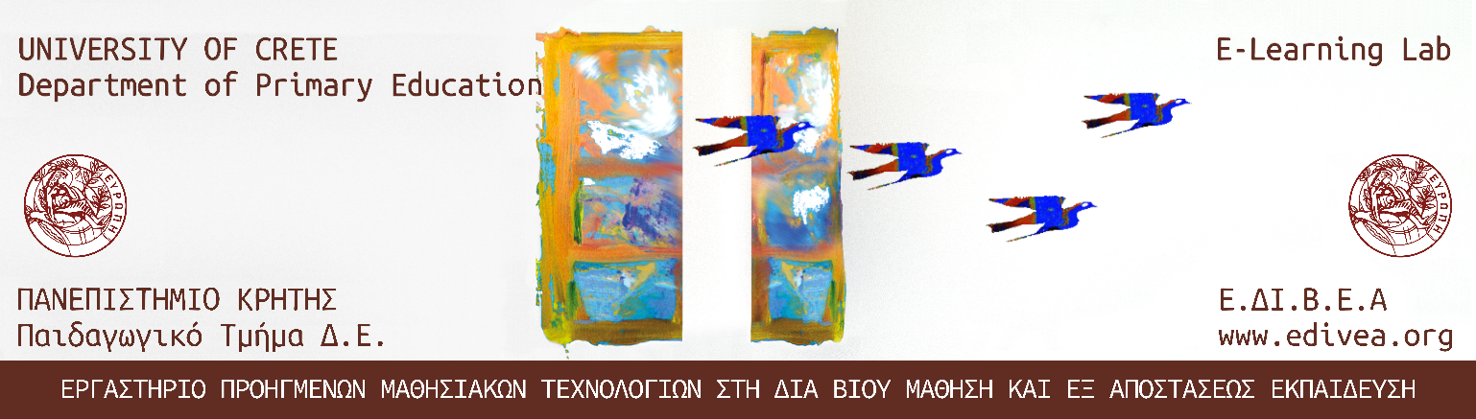
(e-Learning)».

««Σχεδιασμός, ανάπτυξη και αποτίμηση εκπαιδευτικού υλικού με τη μέθοδο της εξΑΕ με σκοπό την διδασκαλία της Νοηματικής γλώσσας σε μαθητές Νηπιαγωγείου»
Επιβλέπων: Κωσταντίνος Κωτσίδης
Υπεύθυνος Έρευνας: «Παντελάκη Ευαγγελία»
Οδηγίες
Tο παρόν ερωτηματολόγιο αποτελεί μια προσπάθεια διερεύνησης των απόψεών σας σχετικά με το Εκπαιδευτικό Υλικό (Ε.Υ.) που μελετήσατε.
Ο σκοπός του ερωτηματολογίου είναι διττός. Αφενός διερευνάται εάν το υλικό διέπεται από τις αρχές και τη μεθοδολογία της εξ αποστάσεως εκπαίδευσης και αφετέρου αν το εκπαιδευτικό υλικό έχει δημιουργηθεί σύμφωνα με τις αρχές της Πολυμεσικής Μάθησης. Προκειμένου να διασφαλιστεί η αξιοπιστία και η εγκυρότητα των συμπερασμάτων που θα προκύψουν από την παρούσα έρευνα, είναι αναγκαία η αντικειμενική προσέγγιση των ερωτήσεων.
Κατά την επεξεργασία των δεδομένων του ερωτηματολογίου, το οποίο προορίζεται αποκλειστικά για ερευνητική χρήση, θα είναι σεβαστό το απόρρητο των απαντήσεών σας. Τα αποτελέσματα της έρευνας θα σας κοινοποιηθούν αμέσως μετά το τέλος της στατιστικής επεξεργασίας.
O Υπεύθυνος Έρευνας: «Παντελάκη Ευαγγελία»

Υπογραφή

Δημογραφικά στοιχεία
(Ζητείται η συμπλήρωση δημογραφικών στοιχείων)
1. Φύλλο (Κυκλώστε) Άντρας Γυναίκα
2. Ηλικία (Κυκλώστε) 22-30 31-40 41-50 >51
3. Χρόνια Προϋπηρεσίας (Κυκλώστε) 0-4 5-10 11-20 >20

4. Είστε εξοικειωμένοι με τις Τεχνολογίες της Πληροφορίας και της Επικοινωνίας (ΤΠΕ).

1 2 3 4 5
όπου το 1 σημαίνει ΔΙΑΦΩΝΩ ΑΠΟΛΥΤΑ και το 5 ΣΥΜΦΩΝΩ ΑΠΟΛΥΤΑ

5. Χρησιμοποιείτε τις Τεχνολογίες της Πληροφορίας και της Επικοινωνίας (ΤΠΕ) στην εκπαιδευτική πράξη.

1 2 3 4 5
όπου το 1 σημαίνει ΔΙΑΦΩΝΩ ΑΠΟΛΥΤΑ και το 5 ΣΥΜΦΩΝΩ ΑΠΟΛΥΤΑ
6. Είστε εξοικειωμένοι με τη μέθοδο της Εξ Αποστάσεως Εκπαίδευσης (ΕξΑΕ) με τη χρήση των ΤΠΕ.

1 2 3 4 5
όπου το 1 σημαίνει ΔΙΑΦΩΝΩ ΑΠΟΛΥΤΑ και το 5 ΣΥΜΦΩΝΩ ΑΠΟΛΥΤΑ

7. Είστε εξοικειωμένοι με τη μελέτη του εκπαιδευτικού υλικού το οποίο έχει σχεδιαστεί με τη μέθοδο της Εξ Αποστάσεως Εκπαίδευσης (ΕξΑΕ).

1 2 3 4 5
όπου το 1 σημαίνει ΔΙΑΦΩΝΩ ΑΠΟΛΥΤΑ και το 5 ΣΥΜΦΩΝΩ ΑΠΟΛΥΤΑ
1^{ο} Ερευνητικό Ερώτημα: Το εκπαιδευτικό υλικό διέπεται από τις αρχές και τη μεθοδολογία της εξ αποστάσεως εκπαίδευσης;
Α. Επιστημονική συνοχή / Τεκμηρίωση του Ε.Υ.
Α.1. Στο Ε.Υ. γίνεται παράθεση πληροφοριών / απόψεων με την σχετική βιβλιογραφική τεκμηρίωση.
Παρατηρήσεις / Σχόλια

Α.2. Στο Ε.Υ. γίνεται αναφορά σε διαφορετικές πηγές πληροφοριών (Βιβλία, επιστημονικά περιοδικά, επιστημονικά συνέδρια κλπ).
Παρατηρήσεις / Σχόλια

Α.3. Στο Ε.Υ. γίνεται συγκριτική ανάλυση των πληροφοριών / απόψεων.
Παρατηρήσεις / Σχόλια

Α.4. Το Ε.Υ. είναι εμπλουτισμένο με την ερμηνεία / κριτική συζήτηση των πληροφοριών.
Παρατηρήσεις / Σχόλια

Α.5. Το Ε.Υ. παρέχει τη δυνατότητα στον εκπαιδευόμενο για περαιτέρω μελέτη σε
Παρατηρήσεις / Σχόλια

Β. Το Ε.Υ. συμβάλει στην απλή και κατανοητή παρουσίαση του Γνωστικού Αντικειμένου
Β.1. Το ύφος γραφής του Ε.Υ. είναι φιλικό για τον αναγνώστη.
Παρατηρήσεις / Σχόλια

Β.2. Στο Ε.Υ. γίνεται χρήση προσωπικών και κτητικών αντωνυμιών.
Παρατηρήσεις / Σχόλια

Β.3. Στο Ε.Υ. γίνεται κατά το δυνατόν χρήση της καθομιλούμενης γλώσσας.
Παρατηρήσεις / Σχόλια

Β.4. Η γραφή του Ε.Υ. είναι ευανάγνωστη.
Παρατηρήσεις / Σχόλια

Β.5. Η πυκνότητα των πληροφοριών του Ε.Υ. είναι ικανοποιητική.
Παρατηρήσεις / Σχόλια

Β.6. Το Ε.Υ. παρουσιάζεται τμηματικά στο μέγεθος της οθόνης.
Παρατηρήσεις / Σχόλια

Β.7. Το Ε.Υ. περιέχει μόνο κείμενο.
Παρατηρήσεις / Σχόλια

Β.8. Το Ε.Υ περιέχει κείμενο και εικόνες.
Παρατηρήσεις / Σχόλια

Β.9. Το Ε.Υ περιέχει κείμενο, εικόνες και video.
Παρατηρήσεις / Σχόλια

Β.10. Οι χρωματικές συνθέσεις του Ε.Υ. συμβάλλουν στην άνετη αλληλεπίδραση.
Παρατηρήσεις / Σχόλια

Γ. Ευχρηστία του Ε.Υ.
Γ.1. Τα κουμπιά που χρησιμοποιήθηκαν στο Ε.Υ. (εμπρός, πίσω κλπ) είναι κατανοητά και αναγνωρίσιμα.
Παρατηρήσεις / Σχόλια

Γ.2. Τα εικονίδια που χρησιμοποιήθηκαν στο Ε.Υ. (πρόσθετες πηγές, δραστηριότητες κλπ) είναι κατανοητά και αναγνωρίσιμα.
Παρατηρήσεις / Σχόλια
Γ.3. Η πλοήγηση στο Ε.Υ. είναι εύκολη.

Παρατηρήσεις / Σχόλια

Γ.4. Οι υπερσύνδεσμοι του Ε.Υ. οδηγούν στο αναμενόμενο περιεχόμενο.
Παρατηρήσεις / Σχόλια

Δ. Το Ε.Υ. υποστηρίζει - καθοδηγεί τον εκπαιδευόμενο στη μελέτη του
Δ.1. Παρέχονται συμβουλές για το πώς να μελετηθεί το εκπαιδευτικό υλικό.
Παρατηρήσεις / Σχόλια

Δ.2. Το Ε.Υ. υποστηρίζει τον εκπαιδευόμενο προκειμένου να δώσει έμφαση σε συγκεκριμένα σημεία (Υπάρχουν πλαίσια ή έντονη γραφή (σήμανση) ώστε να τονίζονται σημαντικές έννοιες).
Παρατηρήσεις / Σχόλια

Δ.3. Στο Ε.Υ. υπάρχουν επεξηγηματικά σχόλια τα οποία υποστηρίζουν τον σπουδαστή στη μελέτη του.
Παρατηρήσεις / Σχόλια

Ε. Το Ε.Υ υποστηρίζει την αλληλεπίδραση με τον εκπαιδευόμενο στη μελέτη του
Ε.1. Το Ε.Υ. εμπεριέχει δραστηριότητες οι οποίες ενθαρρύνουν τον εκπαιδευόμενο να εκφράσει τις δικές απόψεις (κρίσεις) πάνω σε σημαντικά ζητήματα.
Παρατηρήσεις / Σχόλια

Ε.2. Το Ε.Υ. εμπεριέχει δραστηριότητες οι οποίες ενθαρρύνουν τον εκπαιδευόμενο να διατυπώνει τις δικές του ερωτήσεις πάνω σε σημαντικά ζητήματα.
Παρατηρήσεις / Σχόλια

Ε.3. Το Ε.Υ. εμπεριέχει δραστηριότητες οι οποίες ενθαρρύνουν τον εκπαιδευόμενο να εμπλακεί συναισθηματικά με βάση τα προσωπικά του ενδιαφέροντα.
Παρατηρήσεις / Σχόλια

Ε.4. Το Ε.Υ. εμπεριέχει δραστηριότητες οι οποίες ενθαρρύνουν τον εκπαιδευόμενο να ανταλλάξει απόψεις με τους άλλους εκπαιδευόμενους.
Παρατηρήσεις / Σχόλια

Ε.5. Το Ε.Υ. εμπεριέχει δραστηριότητες οι οποίες ενθαρρύνουν τον εκπαιδευόμενο να θεωρήσει τον εαυτό του ως μέλος μιας κοινωνικής ομάδας που έχει συγκεκριμένες ανάγκες και προσδοκίες.
Παρατηρήσεις / Σχόλια

Ε.6. Το Ε.Υ. εμπεριέχει δραστηριότητες οι οποίες ενθαρρύνουν τον εκπαιδευόμενο να ενσωματώσει / εμπλουτίσει τις απόψεις του σε αυτό.
Παρατηρήσεις / Σχόλια

Στ. Το Ε.Υ. παρέχει δυνατότητα Αναστοχασμού - Αυτοαξιολόγησης στον εκπαιδευόμενο
Στ.1. Το Ε.Υ. εμπεριέχει δραστηριότητες οι οποίες ενθαρρύνουν την αυτοαξιολόγηση του εκπαιδευόμενου.
Παρατηρήσεις / Σχόλια

Στ.2. Το Ε.Υ. εμπεριέχει δραστηριότητες οι οποίες ενθαρρύνουν την ανάπτυξη της αυτόνομης κριτικής σκέψης του εκπαιδευόμενου.
Παρατηρήσεις / Σχόλια

Στ.3. Το Ε.Υ. εμπεριέχει δραστηριότητες οι οποίες ενθαρρύνουν την ανάπτυξη δίαυλων επικοινωνίας με στόχο την ανατροφοδότηση του εκπαιδευόμενου.
Παρατηρήσεις / Σχόλια

Στ.4. Το Ε.Υ. εμπεριέχει δραστηριότητες οι οποίες ενθαρρύνουν τον εκπαιδευόμενο να συσχετίσει τα νέα δεδομένα με τη δική του πραγματικότητα.
Παρατηρήσεις / Σχόλια

Στ.5. Το Ε.Υ. εμπεριέχει δραστηριότητες οι οποίες ενθαρρύνουν τον εκπαιδευόμενο να εφαρμόσει τη νέα γνώση στη δική του πραγματικότητα.
Παρατηρήσεις / Σχόλια

Ζ. Σκοπός / Προσδοκώμενα Αποτελέσματα
Ζ.1. Στο Ε.Υ. διατυπώνεται σαφώς ο σκοπός της κάθε διδακτικής ενότητας.
Παρατηρήσεις / Σχόλια

Ζ.2. Στο Ε.Υ. διατυπώνονται σαφώς τα προσδοκώμενα αποτελέσματα σε κάθε διδακτική ενότητα.
Παρατηρήσεις / Σχόλια

Ζ.3. Τα προσδοκώμενα αποτελέσματα παρακινούν τον εκπαιδευόμενο σε επίπεδο γνώσεων.
Παρατηρήσεις / Σχόλια

Ζ.4. Τα προσδοκώμενα αποτελέσματα παρακινούν τον εκπαιδευόμενο σε επίπεδο δεξιοτήτων.
Παρατηρήσεις / Σχόλια

Ζ.5. Τα προσδοκώμενα αποτελέσματα παρακινούν τον εκπαιδευόμενο σε επίπεδο στάσεων.
Παρατηρήσεις / Σχόλια

Ζ.6. Ο εκπαιδευόμενος ελέγχει την πρόοδό του με βάση τα προσδοκώμενα αποτελέσματα.
Παρατηρήσεις / Σχόλια

2^{ο} Ερευνητικό Ερώτημα: Το εκπαιδευτικό υλικό έχει δημιουργηθεί σύμφωνα με τις αρχές της Πολυμεσικής Μάθησης;
(Για να θυμηθείτε τις αρχές της Πολυμεσικής Μάθησης δείτε εδώ:
https://www.edivea.org/mayer.html )

Α.1. Στο Ε.Υ. υπάρχει συνδυασμός κείμενου και εικόνας για την παρουσίαση του γνωστικού αντικειμένου. (Πολυμεσική Αρχή)
Παρατηρήσεις / Σχόλια

Α.2. Στο Ε.Υ. η χρήση των εικόνων σας βοηθάει να κατανοήσετε το γνωστικό αντικείμενο. (Πολυμεσική Αρχή)
Παρατηρήσεις / Σχόλια

Α.3. Στο Ε.Υ. υπάρχουν στοιχεία αφήγησης (μονόλογος, διάλογος, περιγραφή, σχόλια κ.ά.). (Αρχή της Τροπικότητας)
Παρατηρήσεις / Σχόλια

Α.4. Στο Ε.Υ. συμπεριλαμβάνονται μη σχετικές πληροφορίες (λέξεις, εικόνες, ήχοι) με το γνωστικό αντικείμενο. (Αρχή της Συνοχής)
Παρατηρήσεις / Σχόλια

Α.5. Στο Ε.Υ. γίνεται χρήση φιλικής γλώσσας. (Αρχή της Προσωποποίησης)
Παρατηρήσεις / Σχόλια

Α.6. Στο Ε.Υ. γίνεται χρήση δεύτερου προσώπου. (Αρχή της Προσωποποίησης)
Παρατηρήσεις / Σχόλια

Α.7. Στο Ε.Υ. γίνεται ηχητική παρουσίαση του γνωστικού αντικειμένου. (Αρχή της Προσωποποίησης)
Παρατηρήσεις / Σχόλια

Α.8. Στο Ε.Υ. το ύφος της ηχητικής παρουσίασης είναι φιλικό για τον εκπαιδευόμενο. (Αρχή της Φωνής)
Παρατηρήσεις / Σχόλια

Α.9. Στο Ε.Υ. εμφανίζεται ένας φιλικός χαρακτήρας (avatar) που ενισχύει τη διαδικασία μάθησης των εκπαιδευόμενων. (Αρχή της Εικόνας)
Παρατηρήσεις / Σχόλια

Α.10. Στο Ε.Υ. η παρουσίαση του γνωστικού αντικειμένου γίνεται τμηματικά. (Αρχή της Κατάτμησης)
Παρατηρήσεις / Σχόλια

Α.11. Στο Ε.Υ. υπάρχουν διαδραστικές δραστηριότητες που παρέχουν ανατροφοδότηση στους εκπαιδευόμενους. (Αρχή της Προσωποποίησης)
Παρατηρήσεις / Σχόλια

Α.12. Στο Ε.Υ. υπάρχουν μακροσκελή κείμενα για την παρουσίαση του γνωστικού αντικειμένου. (Αρχή της Κατάτμησης)
Παρατηρήσεις / Σχόλια

Α.13. Το Ε.Υ. παρέχει σαφείς οδηγίες στους εκπαιδευόμενους για την υλοποίηση των δραστηριοτήτων και εργασιών. (Αρχή της Σηματοδότησης)
Παρατηρήσεις / Σχόλια

Α.14. Στο Ε.Υ. υπάρχουν στοιχεία επισήμανσης (έντονη γραφή, υπογράμμιση, χρωματισμός κ.ά.). (Αρχή της Σηματοδότησης)
Παρατηρήσεις / Σχόλια

Α.15. Στο Ε.Υ. υπάρχουν εισαγωγικές δραστηριότητες που βοηθούν στη μελέτη του γνωστικού αντικειμένου. (Αρχή της Προπαίδευσης)
Παρατηρήσεις / Σχόλια

Γενικές Επισημάνσεις
- Ποια πιστεύετε ότι είναι τα τρία πιο δυνατά στοιχεία του εκπαιδευτικού υλικού;

- Γράψτε έως τρεις αλλαγές που προτείνετε προκειμένου να βελτιωθεί το εκπαιδευτικό υλικό.

Ευχαριστούμε για τη συνεργασία σας

Παράρτημα Β: Πηγές πολυμέσων και εφαρμογών
Vimeo – Lexicon Νοηματικής
https://vimeo.com/showcase/lexicon-noimatikis
Spread the Sign
https://spreadthesign.com/el.gr/search/
YouTube
https://www.youtube.com
Tenor
https://tenor.com
Doodly
https://doodle.com/en/
Kdenlive
https://kdenlive.org/
YTMP3
https://ytmp3s.nu/
Πολυχώρος Κιβωτός – Νοηματική Γλώσσα
https://www.noimatiki-kivotos-polyhoros.gr/
Re-Sign
https://re-sign.online
Canva
https://www.canva.com/
Pixabay
https://pixabay.com
Plotagon
https://www.plotagon.com/
Online Image Editor
https://www.online-image-editor.com/
Online Audio Converter
https://online-audio-converter.com/
CloudConvert
https://cloudconvert.com/
EZGIF
https://ezgif.com/

